Preguntas de examen - Categoría A

Este documento contiene las preguntas que corresponden al examen teórico para la obtención de la licencia de conducir de la categoría A.
Las mismas están formuladas de acuerdo al contenido del Manual del Conductor 2019 de la Ciudad de Buenos Aires (disponible en la web https://www.buenosaires.gob.ar/licenciasdeconducir) , y abarcan aspectos normativos y de idoneidad conductiva necesarios para manejar un vehículo de forma segura.
Con el objetivo de facilitar su comprensión y lectura, las preguntas se encuentran ordenadas según los distintos apartados de dicho manual.

INTRODUCCIÓN
Según la Organización Mundial de la Salud, la siguiente problemática es categorizada como “pandemia” ya que constituye la décima causa de muerte en todo el mundo.
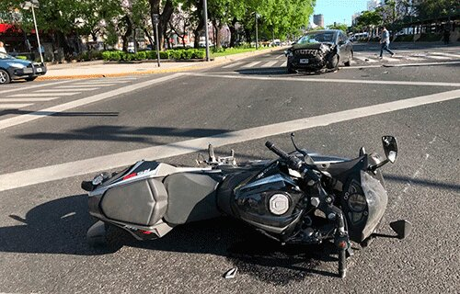
A. Verdadero.
B. Falso.

Según las últimas estadísticas del Observatorio Vial de la Ciudad de Bs. As., ¿cuál es el rango etario con mayor número de víctimas lesionadas y fatales en siniestros viales?

A. Niños menores de 15 años.
B. Jóvenes y adultos de 15 a 34 años.
C. Adultos mayores de 35 años.

Según las últimas estadísticas del Observatorio Vial de la Ciudad de Bs. As., la tasa más alta de víctimas fatales como consecuencia de incidentes de tránsito (luego de los peatones) son los usuarios de:
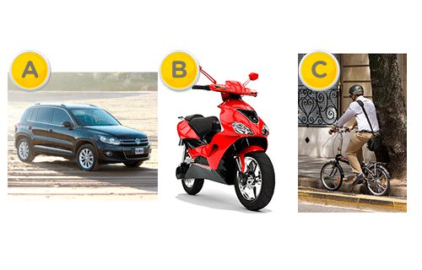
A. Opción A.
B. Opción B.
C. Opción C.

La Organización Mundial de la Salud manifiesta que el riesgo en la vía pública surge como resultado de diversos factores, ¿cuáles son?

A. Vehicular y Ambiental.
B. Humano y Vehicular.
C. Humano, Vehicular y Ambiental.

¿A qué factor se deben la mayoría de los siniestros viales?

A. Al humano.
B. Al vehicular.
C. Al ambiental.

A fin de aumentar la propia seguridad y la de los demás, ¿a qué se debería poner atención durante la circulación?

A. Al estado del pavimento y al clima, en especial.
B. A las condiciones en que se encuentran: el automóvil, la infraestructura vial, las condiciones climáticas y el conductor.
C. Ninguna de las anteriores.

El factor ambiental es el principal factor de riesgo ya que las colisiones, en su mayoría, se deben a las condiciones meteorológicas o del camino

A. Verdadero.
B. Falso.

Por lo general, las fallas mecánicas se deben a conductas negligentes por parte de los propietarios de los vehículos, que no se ocupan de la verificación del estado de su automóvil

A. Verdadero.
B. Falso.

¿A qué se denomina incidente de tránsito o incidente vial?

A. Hecho que puede ser evitado, en el cual se produce daño a persona o cosa, en ocasión de circulación en la vía pública.
B. Hecho impredecible e inevitable en ocasión de circulación en la vía pública.
C. Hecho, evitable o no, que involucra daños a terceros.

¿De qué se trata el “Programa Visión Cero” creado en 1997 en Suecia?

A. Principio ético que establece que no debería existir ningún vehículo particular circulando por calles, ni avenidas urbanas; ya que son los causantes de las víctimas fatales en siniestros de tránsito.
B. Principio ético que establece que nadie debería morir ni sufrir lesiones permanentes en siniestros de tránsito.
C. Principio ético que busca mejorar la velocidad en el tránsito, al no encontrarse con imprevistos en la vía.

“Cada usuario de la vía pública es responsable de una parte del tránsito.” ¿Es correcta ésta premisa?

A. No, porque los que tienen responsabilidad son aquellos que conducen cualquier tipo de vehículo.
B. No, la responsabilidad la asumen aquellos que obtienen una licencia de conducir.
C. Sí, porque se está obligado a no causar peligro ni entorpecer la circulación.

“Como usuarios de la vía pública estamos obligados a no entorpecer injustificadamente la circulación y a no causar peligro, perjuicios o molestias innecesarias a las personas o daños a los bienes.” ¿Es correcta esta premisa?

A. Sí, independientemente del tipo de movilidad elegido.
B. No, los peatones son usuarios de la vía pública y no están obligados.
C. Sí pero sólo si estamos conduciendo un vehículo.

Además de provocar víctimas fatales o lesionados graves, ¿qué otras consecuencias puede generar un siniestro de tránsito?

A. Daños materiales, costos sanitarios y administrativos.
B. Daños materiales y costos sanitarios.
C. Sólo daños materiales.

Todo usuario de la vía pública debe, como premisa básica…

A. Asumir la obligación de no entorpecer la circulación y no causar peligro, perjuicios o molestias innecesarias a las personas o daños a los bienes.
B. Acreditar experiencia de manejo en vehículos por más de un año.
C. Concurrir a cursos de actualización en temática vial, con una frecuencia no mayor a seis meses.

Los ciclistas no están obligados a respetar todas las normas de tránsito, ya que no utilizan un vehículo que genera altas velocidades.

A. Verdadero.
B. Falso.

¿Qué Ley rige al momento de circular por la Ciudad de Buenos Aires?

A. La Ley Nacional N° 24.449.
B. La Ley de la Ciudad N° 2.148.
C. Ambas respuestas, la A y la B, son correctas.

CAPÍTULO 1

¿A qué se denomina Movilidad Sustentable?

A. Forma de trasladarnos de manera más efectiva, priorizando el uso del vehículo particular.
B. Forma de trasladarnos de manera más rápida, independientemente del tipo de movilidad elegida.
C. Forma de trasladarnos de manera rápida, segura y ordenada; haciendo hincapié en los peatones y ciclistas y contribuyendo a una mejor calidad ambiental.

¿Cuáles son los dos principios básicos de todo sistema de tránsito en el mundo?

A. Velocidad y confort.
B. Fluidez y seguridad.
C. Comodidad y Agilidad.

Indique cuál es la premisa correcta:

A. Al tener más alternativas de movilidad no motorizada, como el uso de bicicleta, mayor es la probabilidad de siniestralidad.
B. Al disminuir la cantidad de vehículos particulares, mayor es la probabilidad de siniestralidad.
C. A mayor cantidad de vehículos motorizados, mayor probabilidad de siniestralidad.

Indique cuál de las siguientes situaciones conlleva mayor probabilidad de siniestralidad 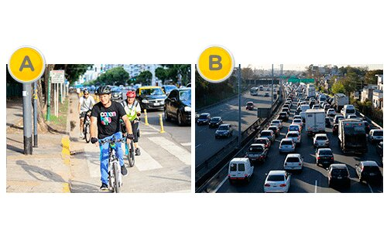
A. Opción A.
B. Opción B.
C. Ambas respuestas, A y B, son correctas.

Indique cuál de las siguientes situaciones conlleva mayor probabilidad de siniestralidad
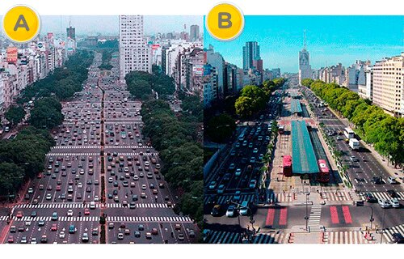
A. Opción A.
B. Opción B.
C. Es indistinto.

Indique cuál es la premisa correcta:

A. A menor cantidad de vehículos, mayor probabilidad de siniestralidad.
B. A mayor cantidad de vehículos, menor probabilidad de siniestralidad.
C. A menor cantidad de vehículos, menor probabilidad de siniestralidad.

¿Cuál de las siguientes opciones representa a los usuarios de la vía, ordenados de más a menos vulnerable?

A. Camión - Colectivo - Moto - Ciclista - Peatón - Taxi/Automóvil.
B. Peatón - Ciclista - Moto - Colectivo - Taxi/Automóvil - Camión.
C. Peatón - Ciclista - Colectivo - Moto - Taxi/Automóvil - Camión.

¿A qué medio de transporte corresponden todos los siguientes beneficios: ecológico, saludable, económico y rápido?
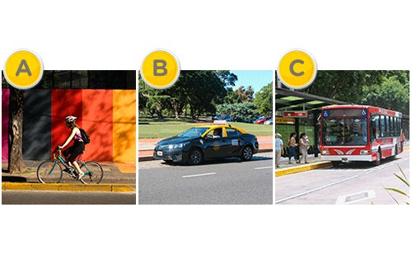
A. Opción A.
B. Opción B.
C. Opción C.

¿Es aconsejable circular en bicicleta de esta manera?
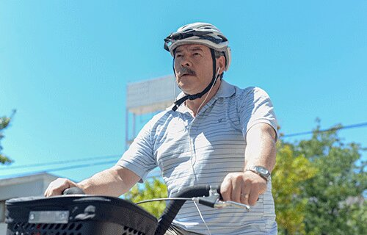
A. Sí, porque está conduciendo correctamente.
B. No, ya que utilizar auriculares es un factor de distracción que impide conectarse con lo que sucede alrededor.
C. Sí, ya que tiene las medidas de seguridad necesarias y el uso de los auriculares permite mejorar la calidad del viaje.

En cuanto a su indumentaria, ¿cuál de los dos ciclistas presenta menor riesgo de sufrir un siniestro vial?
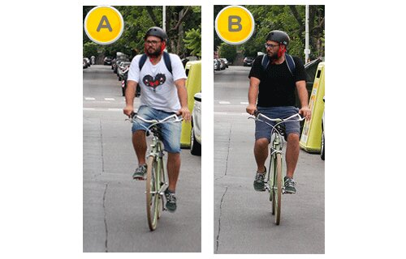
A. La opción A, ya que al tener ropa clara es más visible.
B. Opción B, ya que al tener ropa oscura no genera distracciones en los demás conductores.
C. Ambas opciones presentan el mismo riesgo por igual.

¿Se puede circular en bicicleta por esta vía?
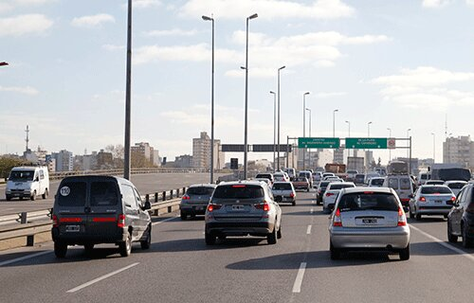
A. Sí, siempre que se mantenga en el carril derecho.
B. No, está prohibido.
C. Sí, mientras se respete la velocidad mínima de la arteria.

¿Qué se debe evitar al circular en bicicleta?

A. Usar auriculares y dispositivos electrónicos, que afecten la concentración.
B. Usar ropa oscura y suelta.
C. Ambas respuestas, A y B, son correctas.

¿Está permitido llevar carga en una bicicleta?

A. Sí, lo único que se debe tener en cuenta es que no comprometa la visibilidad.
B. No, está prohibido ya que puede desestabilizar la bicicleta.
C. Sí, debe estar firmemente asegurada, permitiendo maniobrar y no perder la estabilidad.

El ciclista, ¿tiene permitido llevar un pasajero?

A. Sí, únicamente si no compromete la visibilidad.
B. Sí, mientras que esté ubicado en un asiento adicional detrás del conductor.
C. Ambas respuestas, A y B, son incorrectas.

¿Está permitido estacionar una bicicleta en este lugar?

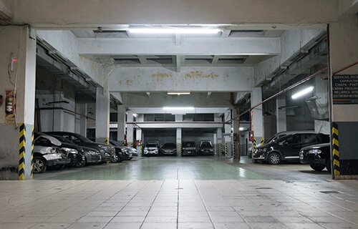
A. No, los estacionamientos son exclusivos para usuarios de autos y motos.
B. Sólo en algunos estacionamientos está permitido.
C. Sí, los estacionamientos están obligados a destinar un espacio para bicicletas.

Un menor de 12 años puede circular en bicicleta por…

A. La calle, acompañado de un adulto mayor de 18 años.
B. Por la vereda, a la menor velocidad posible.
C. Ambas respuestas, A y B, son correctas.

¿Cuál es la velocidad máxima permitida para circular con una bicicleta con asistencia eléctrica?

A. La velocidad máxima permitida en la vía donde se encuentra la ciclovía.
B. 25 km/h.
C. 30 km/h.

¿Qué distancia lateral debe dejar respecto de este ciclista en caso de querer adelantarlo?
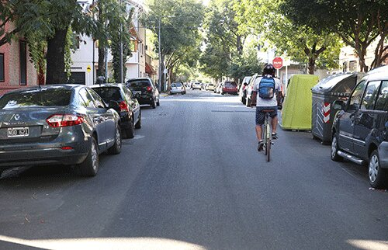
A. Al menos, un metro y medio.
B. Al menos, medio metro.
C. Lo suficiente para no tocarlo.

¿Por dónde deben circular los ciclistas en esta calle?
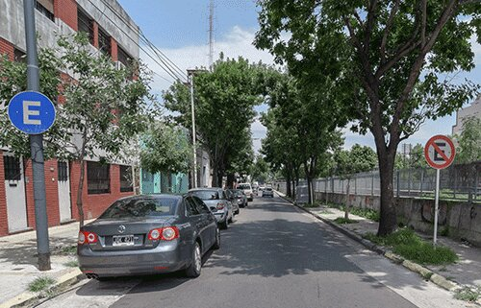
A. No pueden hacerlo. Únicamente deben circular por ciclovías o bicisendas y los menores de 12 años por la vereda.
B. Cerca del borde derecho de la calzada.
C. Cerca del borde izquierdo de la calzada.

¿Por qué sector de una calle sin demarcación deben circular los ciclistas cuando no existen ciclovías o bicisendas?

A. Cerca del borde derecho de la calzada.
B. Cerca del borde izquierdo de la calzada.
C. No pueden circular. Únicamente pueden hacerlo por ciclovías o bicisendas y los menores de 12 años por la vereda.

¿Por dónde tienen permitida la circulación los ciclistas mayores de 12 años?

A. Por bicisendas y ciclovías, en aquellos tramos de arterias donde estén presentes.
B. En aquellas vías sin ciclovías deben circular por el sector derecho de la calzada, a excepción de autopistas y otras vías rápidas, donde se encuentra prohibida su circulación.
C. Ambas respuestas, la A y la B, son correctas.

¿Qué indica esta seña?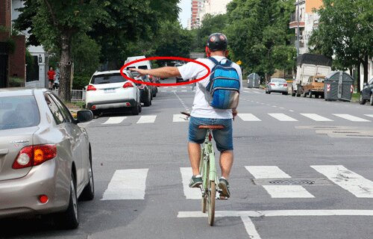
A. Giro a la izquierda.
B. Adelantamiento por la izquierda.
C. Detenerse.

¿Qué indica esta seña?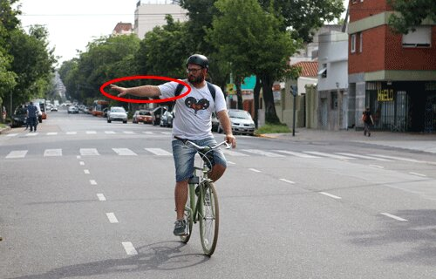
A. Adelantamiento por la derecha.
B. Giro a la derecha.
C. Detenerse.

¿Qué indica esta seña? 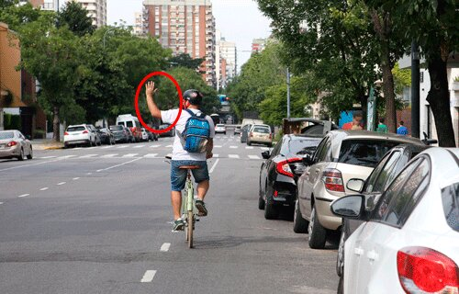
A. Giro a la izquierda.
B. Adelantamiento por la izquierda.
C. Detenerse.

Es correcto el desplazamiento del motociclista que circula con el casco puesto y las luces encendidas.

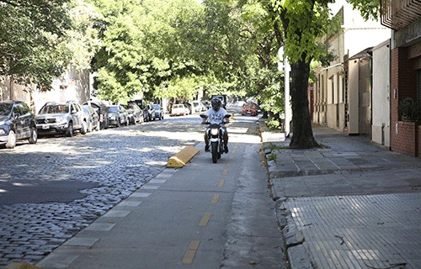
A. Verdadero.
B. Falso.

Si usted pretende cruzar esta intersección, ¿hacia qué lado debe mirar?
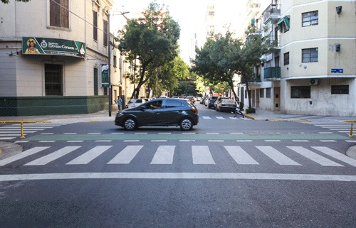
A. Hacia la derecha.
B. Hacia la izquierda.
C. Hacia ambos lados.

¿Este ciclorodado con pedaleo asistido eléctricamente (bicicleta eléctrica) puede circular por este carril?
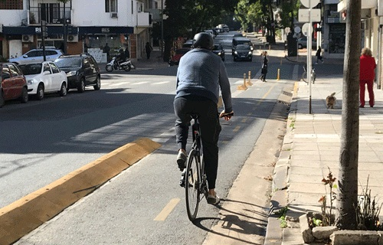
A. No, ya que la circulación de este tipo de vehículos en la vía pública se encuentra prohibida.
B. Sí, sólo si su potencia disminuye progresivamente hasta interrumpirse al alcanzar una velocidad máxima de 25 km/h.
C. No, sólo pueden circular por vías donde no haya ciclovías.

¿Puede un motovehículo circular por el carril señalizado en esta imagen?
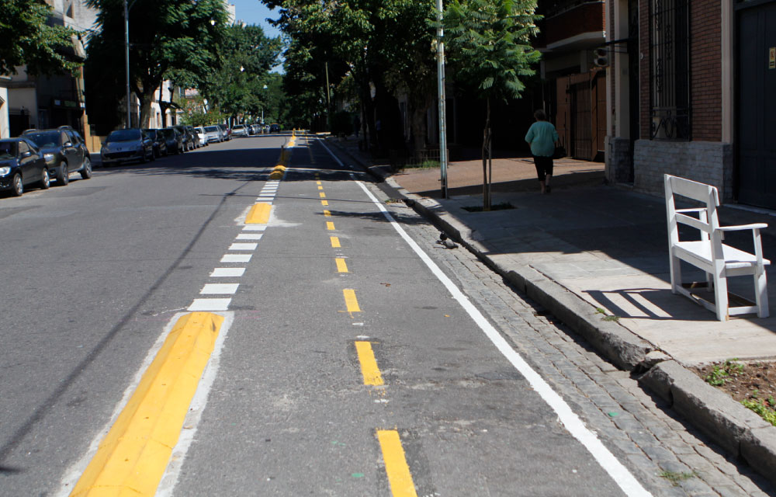
A. No, ya que es de uso exclusivo de bicicletas.
B. Sí, ya que es un vehículo de 2 ruedas.
C. Sí, siempre y cuando no circulen bicicletas.

En esta situación, ¿es correcto que el vehículo avance?
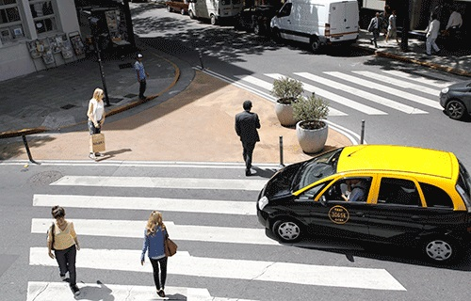
A. Sí, porque por allí no circulan peatones y no hay peligro.
B. No, porque aún hay peatones cruzando de un lado al otro de la arteria.
C. Sí, aunque haya peatones cruzando tiene el espacio suficiente para avanzar.

¿Cómo debe proceder, si al llegar a esta intersección, se desea continuar en línea recta?
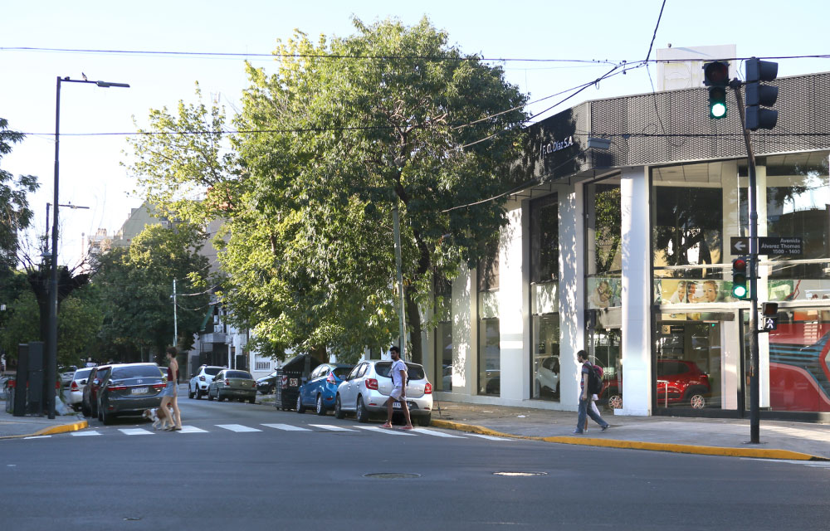
A. Detener el vehículo para que el peatón termine de cruzar y, antes de avanzar, hacer contacto visual con los peatones que aún no comenzaron a cruzar, aun sabiendo que obstruiré por un momento la bocacalle.
B. Avanzar porque la luz verde del semáforo me habilita pero tocando bocina para que los peatones no se distraigan. Es importante no obstruir la bocacalle.

Desde el punto de vista del conductor frente a esta situación, ¿cuál es la acción adecuada?
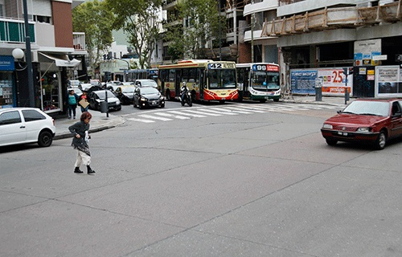
A. Esquivar a la peatona y tocarle bocina para que no se distraiga.
B. Frenar y esperar a que termine de cruzar la peatona, aun sabiendo que el vehículo pueda obstaculizar el flujo vehicular.

Dadas las características de esta intersección, ¿el peatón también tiene prioridad?

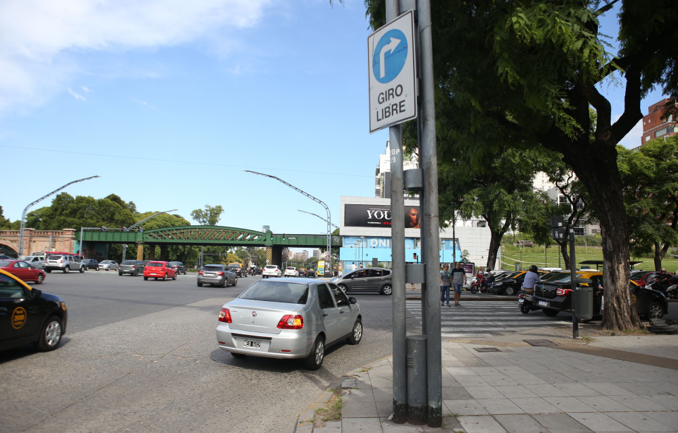
A. No, pero si el peatón se encuentra cruzando, el conductor debe dejarlo pasar para no producir un siniestro vial.
B. Sí, siempre.

Frente a la siguiente situación, ¿qué actitud debe tomar usted como conductor?

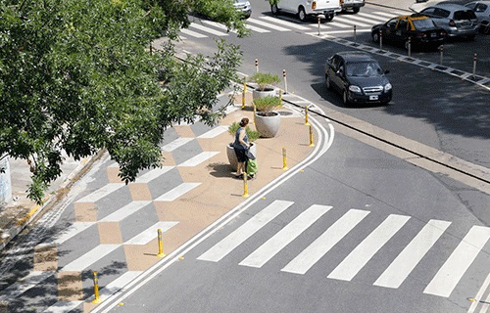
A. Hacer contacto visual con la peatona y en el caso de que comience a cruzar cederle el paso.
B. Avanzar ya que se tiene prioridad sobre la peatona por circular desde la derecha.
C. Ambas respuestas, la A y la B, son incorrectas.

Si ud. es el conductor del vehículo, ¿qué conducta debe adoptar en la siguiente situación?
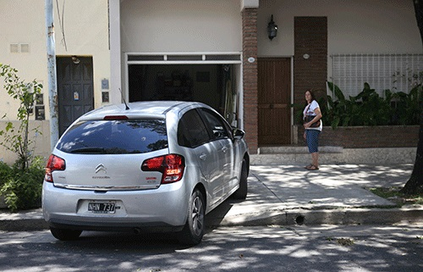
A. Priorizar la circulación del peatón, indefectiblemente.
B. Realizar una guiñada para advertir su preferencia de avance.
C. Completar la maniobra como sea posible, para disminuir su tiempo de permanencia sobre la vereda.

En esta intersección, ¿quién tiene prioridad de paso?
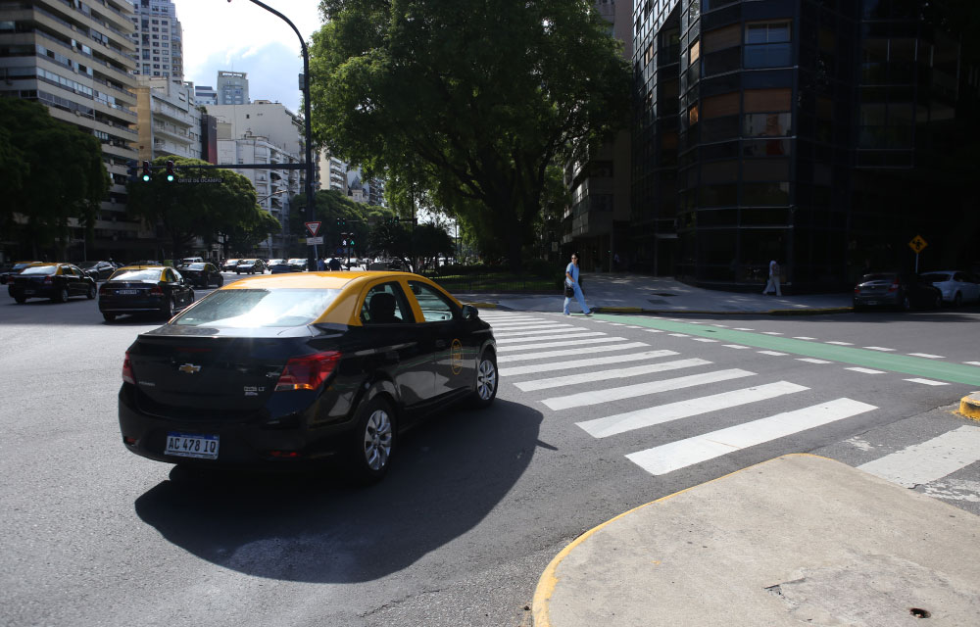
A. El peatón.
B. El conductor.
C. Es indistinto.

Cuando no hay demarcación de la senda peatonal, ¿por dónde deben cruzar los peatones?

A. Es indistinto, siempre que miren a ambos lados antes de hacerlo.
B. En coincidencia con las paradas de transporte.
C. Por la esquina, por la prolongación longitudinal de la vereda sobre la calle.

Como conductor, observa que esta luz se encuentra intermitente, ¿qué debería esperar que haga el peatón?
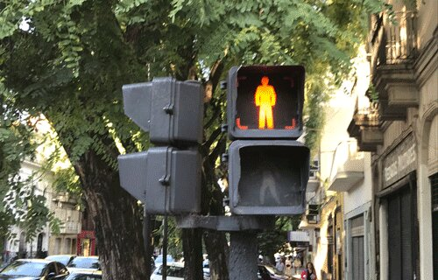
A. Que no comience a cruzar la calzada.
B. Si inició el cruce, que lo finalice con mucha precaución.
C. Ambas respuestas, la A y la B son correctas.

¿Qué vehículos pueden circular por el carril señalizado en la imagen?
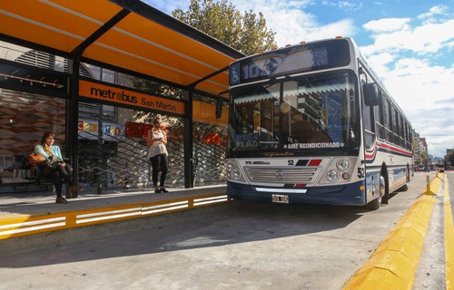
A. Todos los transportes de pasajeros.
B. Sólo colectivos entre las 07 h y las 21 h.
C. Colectivos autorizados y vehículos destinados al servicio de emergencia en cumplimiento de sus funciones.

¿Cuáles de los motovehículos que se muestran en la imagen circulan en infracción?
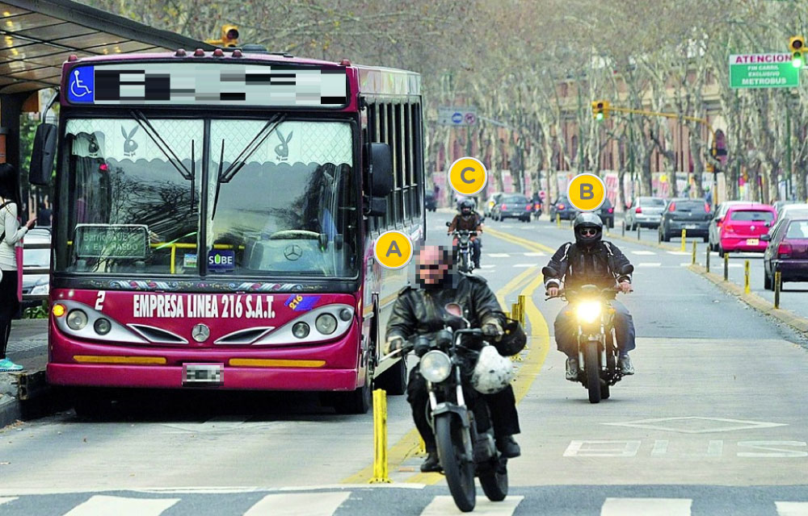
A. Los motovehículos A y C.
B. Los motovehículos A y B .
C. Los motovehículos A, B y C.

Además de colectivos, ¿quiénes pueden circular por este carril?
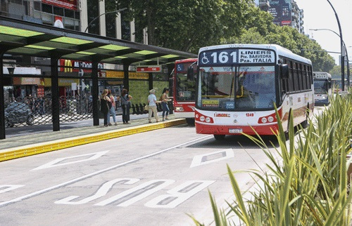
A. Taxis con pasajeros.
B. Motos.
C. Ambas respuestas, la A y la B, son incorrectas.

El motovehículo que se muestra en la imagen circula correctamente, sin entorpecer la circulación.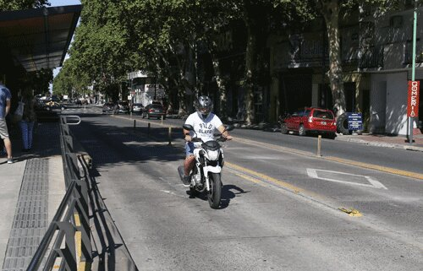
A. Verdadero.
B. Falso.

¿La autoridad de tránsito puede retener la licencia de conducir al conductor de un vehículo, que no sea colectivo o de emergencia, por encontrarse circulando por este carril?

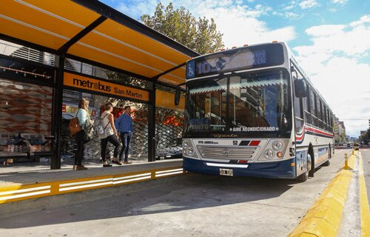
A. Sí, ya que constituye una falta de tránsito que amerita esa sanción.
B. Sólo si perjudica la circulación de los colectivos.
C. Nunca, ya que la licencia de conducir es un documento personal. Sólo puede labrar un acta de infracción.

¿Qué indica la señal horizontal de color rojo que se encuentra demarcada sobre la calzada?

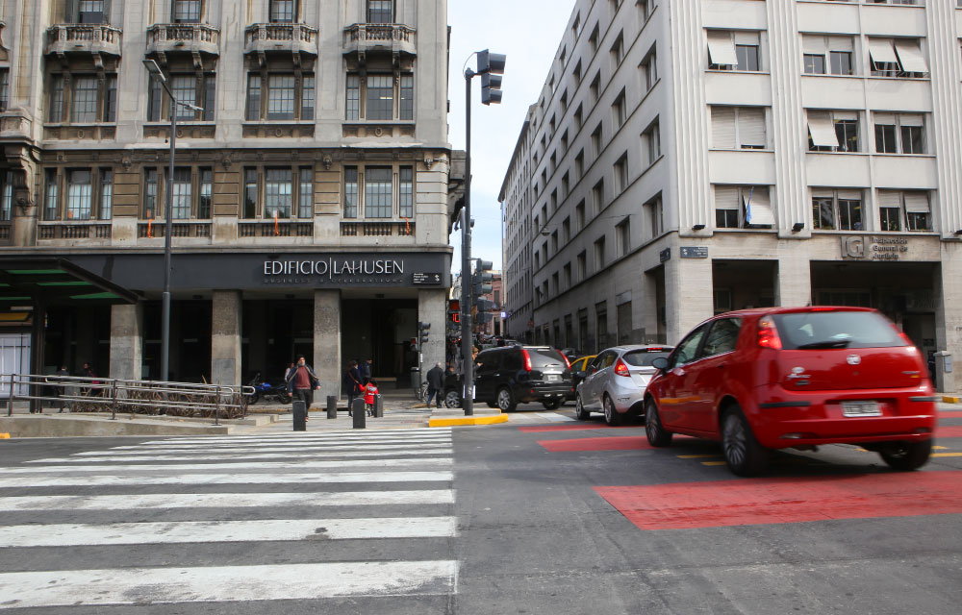
A. Cruce de Metrobús.
B. Cruce exclusivo de vehículos de emergencia.
C. Cruce de bicicletas.

¿Qué indica la señal horizontal que se encuentra demarcada sobre la calzada?

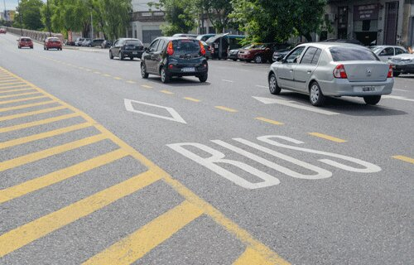
A. Carril exclusivo de colectivo de pasajeros.
B. Cruce exclusivo de vehículos de emergencia.
C. Ceda el paso.

Si ud. circula en el carril contiguo al carril exclusivo del Metrobús y desea realizar un sobrepaso a otro vehículo que circula más lento, ¿puede utilizar el carril exclusivo para hacer esta maniobra?

A. No, porque está prohibido circular de manera permanente o transitoria por dicho carril.
B. Sí, sólo cuando la línea longitudinal del lado exterior de este carril sea discontinua.
C. Sí, porque sólo se permite su utilización para realizar alguna maniobra.

¿Qué son los carriles exclusivos?

A. Vías con un único sentido de circulación.
B. Bandas longitudinales demarcadas en la calzada, destinadas a la circulación de determinados vehículos.
C. Lugar por donde circulan ambulancias, bomberos y/o vehículos policiales, en cumplimiento o no de sus funciones.

El auto señalizado con un círculo rojo, ¿tiene permitido girar a la derecha en el próximo cruce?

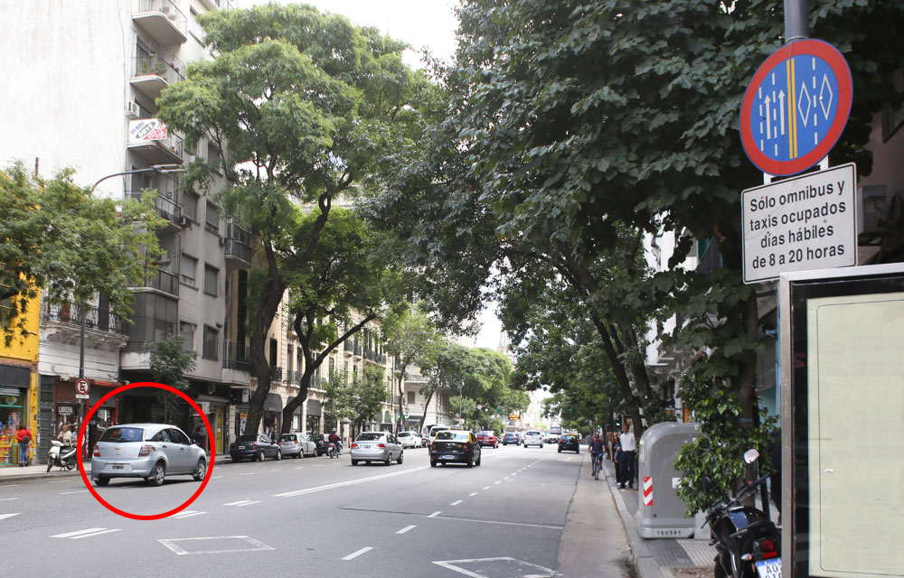

A. Sí, siempre que señalice la maniobra con anticipación.
B. No, ya que para realizarlo debería invadir los carriles exclusivos.
C. Sólo si lo realiza fuera del horario de restricción de los carriles exclusivos.

¿Qué significa la demarcación horizontal que se visualiza en la imagen?
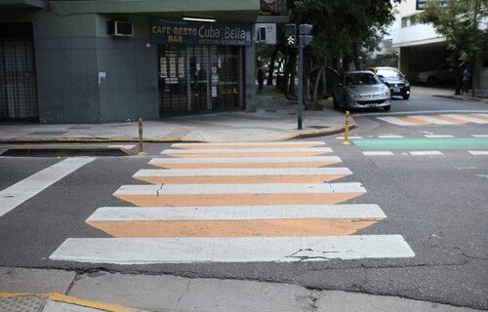
A. Cruce peligroso por tener poca iluminación.
B. Senda peatonal próxima a centros de salud.
C. Senda peatonal próxima a zona escolar.

¿Qué indica la demarcación horizontal que se visualiza en la imagen?
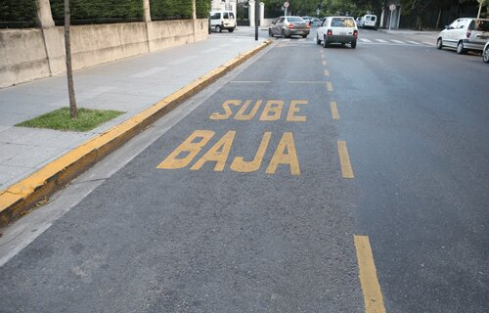
A. Estacionamiento para micros escolares.
B. Carril de detención para el ascenso y descenso de escolares.
C. Zona de ascenso y descenso de pasajeros de transporte público.

La siguiente imagen corresponde a:
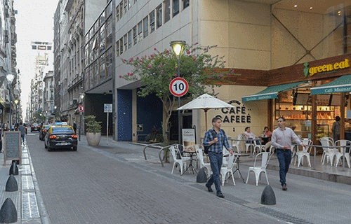
A. Calle Prioridad Peatón.
B. Calle con Intervención Peatonal.
C. Calle con Bicisenda.

Las intervenciones horizontales señaladas, sirven para…
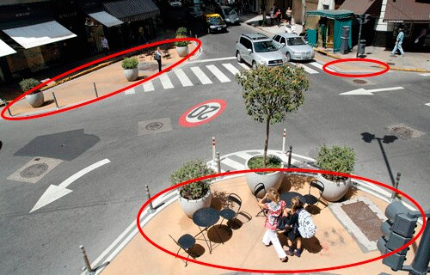
A. Incrementar la seguridad de los peatones.
B. Promover la movilidad vehicular.
C. Colaborar con la rapidez en la movilidad.

¿Cómo se denomina la intervención de color amarillo que se visualiza en la imagen?
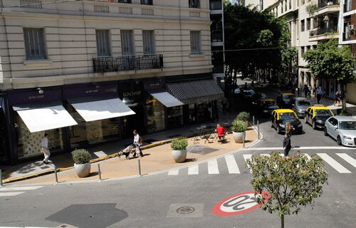
A. Intervención Peatonal.
B. Intervención Vehicular.
C. Intervención de la Calzada.

¿Para qué sirve la demarcación horizontal de color amarillo que se visualiza en la imagen?
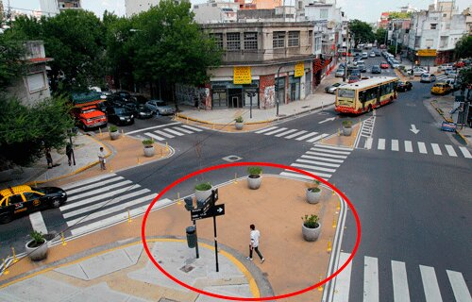
A. Ampliar la zona permitida de estacionamiento para motos.
B. Reducir la velocidad y radio de giro de los vehículos.
C. Ampliar la zona permitida de estacionamiento para vehículos de emergencia.

La señal que está presente en la imagen corresponde a las informativas que orientan al peatón.
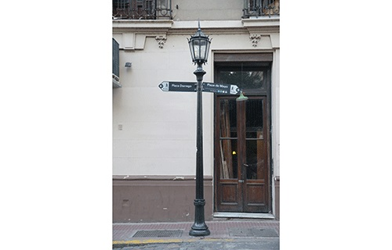
A. Verdadero.
B. Falso.

En la imagen se muestra un cruce exclusivo para ciclistas.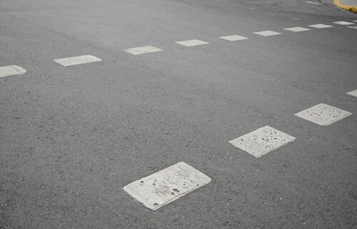
A. Verdadero.
B. Falso.

¿Qué indica el siguiente cruce verde en las intersecciones?
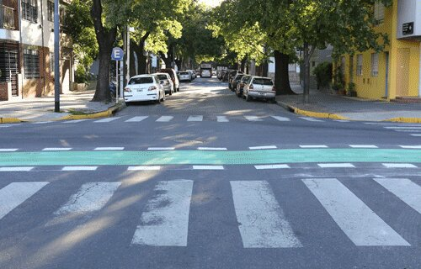
A. Advierte a los conductores sobre la existencia de un punto de cruce de ciclovía o bicisenda.
B. Advierte a los conductores sobre la existencia de un establecimiento escolar cercano.
C. Advierte a los conductores sobre un cruce peligroso por tener poca iluminación.

¿Qué indica esta demarcación horizontal verde?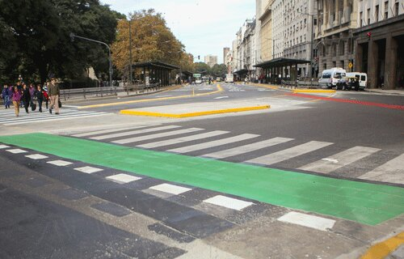
A. Que en esa intersección hay una ciclovía o bicisenda.
B. Que se aproxima a un cruce ferroviario.
C. Que es un cruce exclusivo de peatones.

¿Cuál de las siguientes imágenes muestra una bicisenda?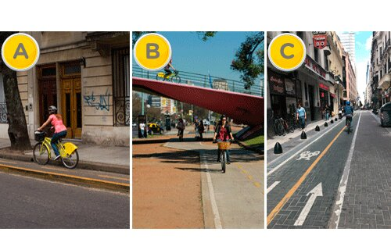
A. Opción A.
B. Opción B.
C. Opción C.

¿Cuál de las siguientes imágenes muestra una ciclovía?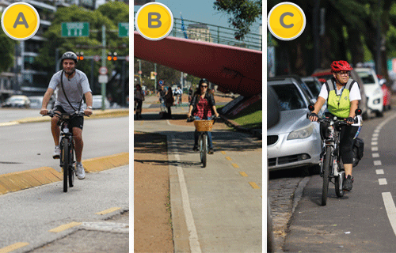
A. Opción A.
B. Opción B.
C. Opción C.

¿Cuál es la principal diferencia entre bicisendas y ciclovías?

A. La bicisenda es de uso exclusivo de bicicletas y la ciclovía de uso preferencial.
B. La bicisenda se encuentra sobre la calzada y la ciclovía sobre la vereda.
C. La bicisenda se encuentra sobre la vereda y la ciclovía sobre la calzada.

¿Qué es una ciclovía?

A. Sector señalizado especialmente en la calzada para la circulación con carácter preferente de ciclorodados (bicicletas) y dispositivos de movilidad personal.
B. Sector de la calzada señalizado especialmente con una separación física o demarcación horizontal para la circulación exclusiva de ciclorodados (bicicletas) y dispositivos de movilidad personal.
C. Sector señalizado y especialmente acondicionado en aceras y espacios verdes para la circulación de ciclorodados (bicicletas) y dispositivos de movilidad personal.

CAPÍTULO 2

En un procedimiento judicial de un siniestro vial, al ser convocados en carácter de testigo, no es obligatorio presentarse a declarar en la Fiscalía correspondiente.

A. Verdadero.
B. Falso.

La persona que se da a la fuga en un siniestro vial, dejando a alguien herido, puede ser juzgada por el delito de abandono de persona.

A. Verdadero.
B. Falso.

En caso de participar de un siniestro vial, ¿de cuánto tiempo se dispone para dar aviso sobre el hecho a la compañía aseguradora del vehículo?

A. 24 horas.
B. 48 horas.
C. 72 horas.

En caso de participar en un siniestro vial, en el que resultaron personas heridas, el personal policial que acuda al lugar se encargará de preservar la escena del hecho, brindando los medios para que los servicios de emergencia atiendan a los heridos y resguardando los vehículos y otras pruebas del incidente para una adecuada resolución del caso.

A. Verdadero.
B. Falso.

En caso de participar en un siniestro vial, ¿qué es recomendable hacer como primer paso?

A. Detenerse inmediatamente y permanecer en el lugar del hecho.
B. Conducir hasta la comisaría más cercana.
C. Llamar al 911 y continuar el viaje.

En caso de siniestro, el orden de actuación recomendado es…

A. Alertar - Socorrer - Proteger.
B. Proteger - Alertar - Socorrer.
C. Socorrer - Proteger - Alertar.

¿Cuáles son los números de emergencia que todo usuario de la vía pública debe conocer con el objetivo de poder llamar y pedir ayuda ante el acontecimiento de algún incidente?

A. 911 y 109.
B. 103 y 107.
C. 107 y 911.

En caso de participar en un siniestro vial, es recomendable que quien llame por teléfono al servicio de emergencias (107), indique con claridad:

A. Lugar del hecho, características del incidente, cantidad y estado de las víctimas.
B. Lugar del hecho, número de dominio de los vehículos involucrados, cantidad y estado de las víctimas.
C. Únicamente lugar del hecho para ganar tiempo y que el servicio de emergencia llegue lo más rápido posible.

¿Qué obligaciones impone la ley a aquel conductor que participe de un siniestro?

A. Detenerse inmediatamente, solicitar auxilio para atender a las víctimas si las hubiera y brindar su colaboración para evitar mayores daños para la circulación.
B. Suministrar sus datos personales, del vehículo, de la licencia de conducir y del seguro obligatorio a los demás siniestrados y a la autoridad interviniente.
C. Ambas respuestas, A y B, son correctas.

Si ud. se encuentra involucrado en un siniestro de tránsito en el cual un motociclista resultó herido, pero ud. no es el conductor del vehículo implicado, ¿cómo debería actuar en esta situación?

A. Brindar colaboración, solicitar auxilio llamando al 107 para que reciba atención médica y contribuir al esclarecimiento de los hechos.
B. Brindar colaboración, aunque al no ser el conductor no estoy obligado a hacerlo.
C. Antes de llevar a cabo cualquier valoración del estado general de la víctima, retirar el casco para que no se asfixie.

¿Quién es el responsable civil por un incidente de tránsito producido por un menor de edad poseedor de una licencia de conducir?

A. El que firmó la autorización para obtener la licencia.
B. El que lo acompaña.
C. El que le autorizó el uso del vehículo.

En materia de Responsabilidad Civil, ¿qué es lo que se considera como factor determinante para dar inicio a una demanda?

A. La intención de la conducta dañosa.
B. La existencia de un daño real, que afecte a algún particular, provocado como consecuencia del incidente.
C. Los antecedentes de la persona que provoca el daño.

Frente a un incidente de tránsito, ¿puede transferirse la Responsabilidad Penal del conductor de un vehículo al dueño del mismo?

A. No, porque la responsabilidad penal es intransferible.
B. Sí. Además, del dueño también puede transferirse a la Compañía de Seguros.
C. Lo resolverá el Juez, en función de la gravedad del incidente y sus consecuencias.

En un incidente de tránsito, ¿qué significa que el conductor sea considerado responsable por negligencia?

A. Que no ha respondido adecuadamente a una circunstancia del tránsito por falta de práctica en la conducción.
B. Que ha realizado un acto con su vehículo que las reglas de prudencia indican no hacer, o sea, que ha actuado peligrosamente.
C. Que ha actuado no conforme a las exigencias de la Ley.

Frente a un control de tránsito en CABA, si la autoridad realiza una infracción ante una falta cometida por un conductor, ¿dónde puede efectuarse el pago de la multa por dicha infracción

A. En ese mismo momento y ante la Autoridad de Control si ésta lo requiere.
B. Ante la oficina de la Dirección General de Administración de Infracciones que corresponda.
C. Ambas respuestas, la A y B, son correctas.

Al tener la licencia vencida, ¿por cuánto tiempo puede seguir conduciendo sin estar en infracción?
A. 30 días corridos desde su vencimiento.
B. Hasta las 00 horas del día de cumpleaños.
C. No está permitido conducir con la licencia vencida, excepto que el vencimiento fuese un día inhábil, en cuyo caso se traslada al día hábil siguiente.

En caso de comprobar una falta, ¿puede un agente de tránsito retener la licencia de conducir?

A. No, porque es un documento personal.
B. Sólo en los casos que la normativa vigente así lo indique.
C. Sólo en casos de incidentes que involucren a terceros.

Cuando se vence la licencia de conducir, ¿cuánto tiempo puede transcurrir para su renovación antes de que se necesite tramitarla como si fuese un otorgamiento?

A. 30 días corridos desde su vencimiento.
B. Para que se la pueda renovar, siempre debe hacerse antes de su vencimiento. Una vez vencida se la debe tramitar como licencia nueva.
C. No debe superar el año desde su vencimiento.

¿Cuánto dura en su totalidad la condición de principiante?

A. 2 años, sólo en el caso de los menores de 21 años de edad.
B. 6 meses, sólo para quien la tramita por primera vez.
C. 2 años, independientemente a la edad.

En un motovehículo, ¿dónde debe transportar la siguiente documentación?
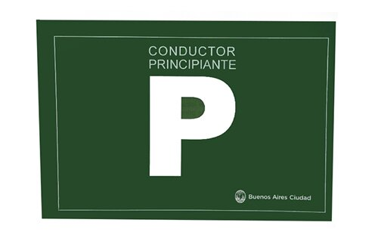
A. Debe exhibirla en el parabrisas de la moto.
B. Debe exhibirla en el tanque.
C. Debe llevarla consigo mientras conduce, como el resto de la documentación obligatoria.

Un conductor principiante de motovehículo, ¿tiene obligación de llevar la siguiente documentación?
A. No, ya que esa es una obligación que afecta únicamente a los conductores de automóviles.
B. Sí, hasta cumplirse los 6 meses.
C. Sí, hasta que se renueve la licencia de conducir.

Con esta documentación, ¿quién está autorizado a conducir el motovehículo?
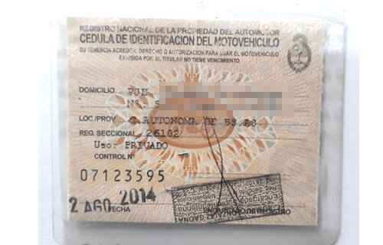
A. Nadie, porque está vencida y debe renovarse.
B. Sólo el titular.
C. El titular y sus familiares directos, por tener el mismo apellido.

¿Cuántas “cédulas para autorizados a conducir” podrán otorgarse para un mismo vehículo?

A. Sólo una.
B. La cantidad que solicite el titular del vehículo.
C. Hasta cinco.

¿Se puede manejar un vehículo con “cédula para autorizado a conducir” a nombre de otra persona?
A. Siempre y cuando se encuentre vigente.
B. Sólo si es un familiar directo o tiene una relación laboral.
C. En ningún caso.

El certificado del seguro de responsabilidad civil es obligatorio llevarlo ÚNICAMENTE cuando se conduce por vías interurbanas.

A. Verdadero.
B. Falso.

Todo vehículo debe estar cubierto por un seguro, ¿qué daños mínimamente debe cubrir?

A. Eventuales daños causados a terceros transportados únicamente.
B. Eventuales daños causados a terceros transportados o no.
C. Daños causados a los vehículos únicamente.

NO está prohibido circular con la placa de dominio del motovehículo de esta forma.

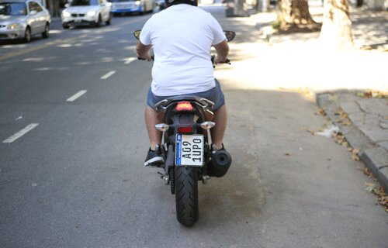
A. Verdadero.
B. Falso.

Para la circulación de motovehículos, la placa de dominio trasera…

A. Puede sustituirse por la inscripción de la matrícula pintada en los guardabarros traseros.
B. No es obligatoria.
C. Debe estar colocada centrada respecto al eje longitudinal medio del motovehículo.

¿Cuántas placas de dominio deben llevar los motovehículos?

A. Una, colocada en la parte trasera, centrada en el eje longitudinal medio del motovehículo.
B. Dos, una en la parte delantera y otra en la parte trasera.
C. Una, colocada del lado izquierdo del motovehículo.

¿Se encuentra permitido circular con esta impresión de placa de dominio?

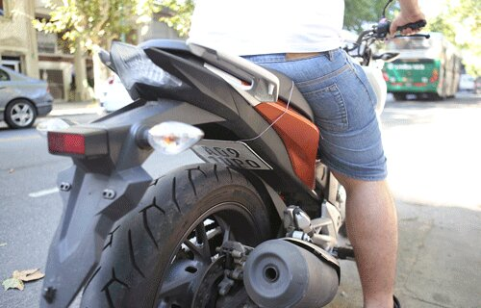
A. Sí, ya que cumple la función de identificar al motovehículo.
B. No, ya que la válida es la entregada por la autoridad competente de nivel nacional (DNRPA) y debe estar colocada en el lugar y de forma reglamentaria.
C. Sí, ya que es una placa provisoria.

Al sufrir la pérdida de la placa de dominio de un vehículo, ¿dónde se puede solicitar su reposición?
A. Se la puede solicitar en cualquier establecimiento comercial que la realice.
B. Se la debe solicitar en el Registro Nacional de la Propiedad del Automotor que corresponde al vehículo.
C. Ambas respuestas, la A y la B, son correctas.

La ubicación y posición de la placa de dominio del motovehículo, ¿puede sufrir algún tipo de modificación?

A. Sólo puede, eventualmente, ampliarse para mejorar su visibilidad.
B. No, debe estar colocada en el lugar y de forma reglamentaria.
C. Sólo está prohibido modificar su posición pero no el lugar donde se exhibe.

¿Cuál es el objetivo de la Verificación Técnica Vehicular?

A. Reducir la contaminación y mejorar la calidad del medio ambiente.
B. Garantizar el cumplimiento de las normas de seguridad de los vehículos.
C. Ambas respuestas, la A y la B, son correctas.

¿Cuál de las siguientes opciones está directamente vinculada a la prevención y reducción de siniestros viales?
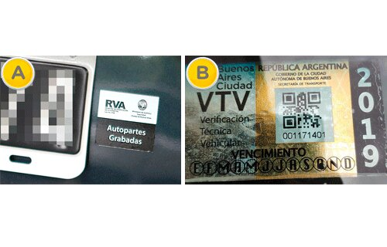
A. Opción A.
B. Opción B.
C. Ambas respuestas, A y B, son correctas.

En el caso de tener que realizar una reverificación de la VTV, por motivos de una desaprobación original, ¿cuál es el plazo de tiempo para que ésta sea gratuita?

A. No hay plazo. Si llegase a desaprobar se deberá volver a abonar el arancel correspondiente, aunque se realice al otro día.
B. Si se realiza dentro de los 60 días corridos a partir de efectuada la verificación.
C. Si se realiza dentro de los 60 días hábiles de efectuada la verificación.

¿Cada cuánto tiempo deben realizar la VTV los motovehículos?

A. Cada 6 meses.
B. Los motovehículos están exceptuados de esta obligación.
C. La revisión es anual.

¿Cuándo debe realizar la primer VTV un motovehículo?

A. A los 5 años.
B. A los 2 años.
C. Al año.

Según el Sistema de Evaluación Permanente de Conductores (Scoring), ¿cuántos puntos se otorgan al conductor que obtiene la licencia de conducir por primera vez?

A. 10 puntos.
B. 20 puntos.
C. 5 puntos.

¿En qué consiste el Sistema de Evaluación Permanente de Conductores (Scoring)?

A. En la asignación de un puntaje para cada conductor, al que se le irá restando puntos por infracciones cometidas.
B. La obligación de los conductores a realizar un curso vial anual.
C. Ambas respuestas, la A y la B, son incorrectas.

CAPÍTULO 3

¿Consumir cuál de estas sustancias pueden afectar la capacidad para conducir?

A. Las drogas ilegales y algunas legales (como el alcohol y algunos medicamentos).
B. Sólo las drogas ilegales.
C. Todo tipo de drogas (las legales e ilegales).

La persona que conduce bajo los efectos de estupefacientes…

A. Se pone en grave riesgo a sí mismo y a todos los que lo rodean.
B. Sólo pone en riesgo su propia vida.
C. Al estar desinhibido, asume menos riesgos.

¿Cuál de estas sustancias pueden afectar negativamente la capacidad de conducir?

A. Todos los medicamentos, de venta libre, que no necesitan receta.
B. Todos los medicamentos con efectos sedantes.
C. Ambas respuestas, la A y la B, son correctas.

El consumo de medicamentos, ¿puede afectar la capacidad de conducir?

A. Siempre.
B. Nunca.
C. Depende del tipo de medicamento.

Por los efectos que provoca, el consumo de drogas ilegales no está permitido al momento de conducir; mientras que las drogas legales nunca afectan negativamente la capacidad de conducir.

A. Verdadero.
B. Falso.

Cuando se consume alcohol, ¿se pueden producir alteraciones en la visión?

A. Sí.
B. No, solamente afecta a la capacidad motora.
C. Sólo cuando se tiene más de 1 gramo de alcohol por litro de sangre.

Una vez que dejó de ingerir alcohol, ¿qué sucede con la concentración de alcohol que tiene en su organismo?

A. Comienza a disminuir de forma inmediata.
B. Continúa subiendo durante 1 hora y luego comienza a descender paulatinamente.
C. Se mantiene en el mismo valor durante 1 hora y luego comienza a descender.

Beber cerveza, ¿puede influir en la conducción de un motovehículo?

A. No, porque es una bebida con bajo contenido de alcohol y no afecta al equilibrio.
B. Sí, porque contiene alcohol y reduce la capacidad de reacción, aumentando el tiempo necesario para responder ante un estímulo.
C. La cerveza, al tener poca graduación alcohólica, no afecta la conducción si se está habituado a tomarla.

Conducir al día siguiente de una noche de consumo excesivo de alcohol es riesgoso porque:

A. Los efectos del alcohol no terminan con la ingesta, sino que se extienden hasta haberlo eliminado del organismo.
B. Conducir con resaca es equiparable, por sus efectos en el organismo, a conducir alcoholizado.
C. Ambas respuestas, la A y la B, son correctas.

¿La resaca tiene efectos en el organismo que puedan afectar la conducción?

A. Sí, pero sólo cuando la bebida alcohólica que se ingirió tiene un alto grado de concentración.
B. No, el nivel de alcohol se ve reducido en cuestión de horas, por ello conducir con resaca no altera las percepciones.
C. Sí, puede afectar la coordinación, la atención y el tiempo de reacción.

¿Es peligroso conducir con resaca?

A. Sí, es peligroso porque tiene efectos en el organismo.
B. No, ya que los efectos del alcohol aparecen durante las primeras horas de su ingesta.
C. No, ya que los efectos de la resaca no intervienen en la conducción.

Si un conductor de motovehículo obtiene el siguiente resultado en un control de alcoholemia realizado en la Ciudad Autónoma de Buenos Aires, ¿cómo debe proceder la autoridad de control de tránsito?
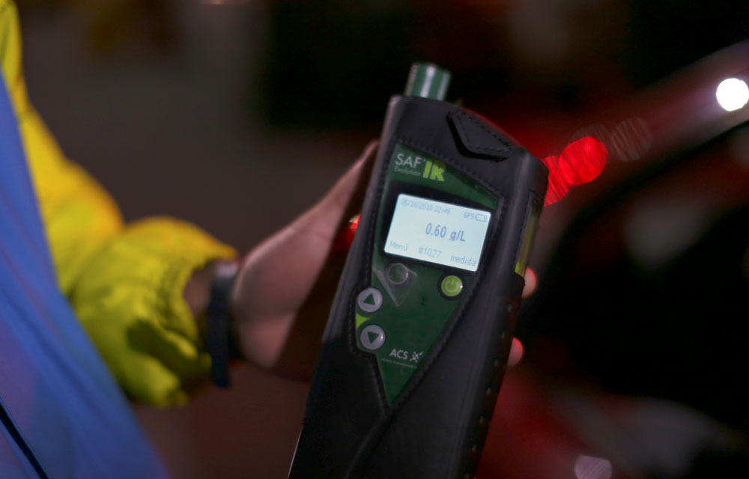
A. Sancionar la falta administrativa y contravencional, retener la licencia de conducir y remitir el vehículo.
B. Esperar un tiempo prudencial y realizar una contraprueba, a la espera de que descienda la graduación alcohólica.
C. Darle la opción al conductor de llamar a un tercero para que se haga responsable de la conducción del vehículo.

Si el conductor de un vehículo se niega a realizar este test, ¿constituye ésto una falta?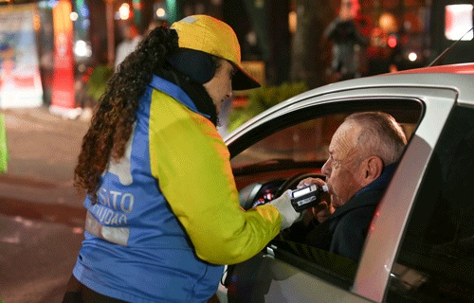
A. Sólo si se ha participado de un siniestro vial.
B. No. Sólo la prueba positiva, efectivamente realizada, se considera una falta.
C. Sí, la misma se toma como una presunción de alcoholemia positiva.

Frente a la negativa por parte del conductor a realizar una prueba de alcoholemia, ¿el agente de control podrá prohibirle continuar conduciendo?

A. Sí, ya que se presume el estado de alcoholemia positiva.
B. Sí, deberá ordenar la remoción del vehículo.
C. Ambas respuestas, la A y la B, son correctas.

Si la conductora que se señaliza en la imagen es principiante, ¿cuál es el nivel máximo de alcoholemia que tiene admitido por normativa?
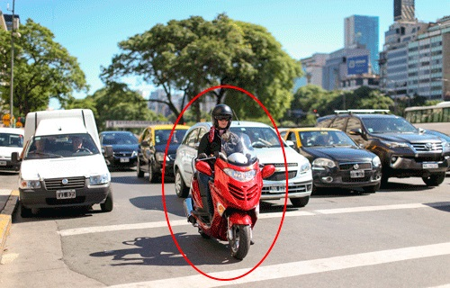
A. 0,0 gramos de alcohol por litro de sangre.
B. 0,2 gramos de alcohol por litro de sangre.
C. 0,5 gramos de alcohol por litro de sangre.

¿Cuál es el límite de alcohol en sangre permitido para la persona que está señalada en la foto con un círculo rojo?
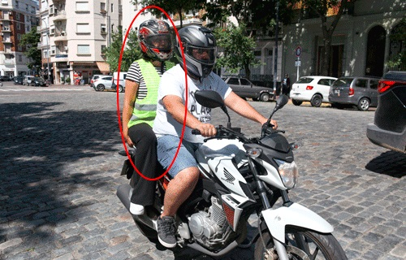
A. No tiene un límite máximo de alcohol por Ley.
B. 0,2 gramos de alcohol por litro de sangre.
C. 0,5 gramos de alcohol por litro de sangre.

Si la conductora que se señaliza en la imagen no es principiante, ¿cuál es el nivel máximo de alcoholemia que tiene admitido por normativa?
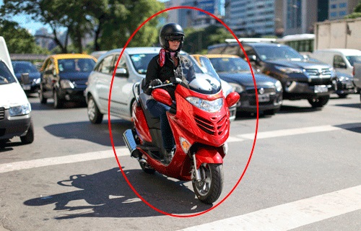
A. 0,0 gramos de alcohol por litro de sangre.
B. 0,2 gramos de alcohol por litro de sangre.
C. 0,5 gramos de alcohol por litro de sangre.

Si se va a conducir por un largo tiempo, lo recomendable es dormir la noche anterior...

A. Aproximadamente 8 horas.
B. Al menos 4 horas.
C. Algunas horas, su cantidad no influye en la conducción ya que lo importante es realizar paradas de descanso.

¿Estar 17 horas despierto provoca tener el mismo nivel de reacción que una persona con un nivel de alcohol en sangre mayor al permitido por Ley?

A. Sí, ya que ambas condiciones aumentan el tiempo de reacción.
B. No, ya que sólo tener alcoholemia positiva aumenta el tiempo de reacción.
C. No, el descanso no tiene nada que ver con el consumo de alcohol.

El cansancio puede verse inducido por ingerir:

A. Bebidas alcohólicas.
B. Comidas abundantes.
C. Ambas respuestas, la A y la B, son correctas.

¿Cuáles de éstos son los síntomas que advierten sobre la fatiga en la conducción?

A. La sensación de euforia.
B. La visión borrosa y el aumento del número y duración de parpadeos.
C. No realizar movimientos en el asiento, ni cambios de postura.

Un conductor principiante, ¿puede sentirse más fácilmente fatigado?

A. Sí, por la falta de experiencia en la conducción.
B. No, porque todos somos iguales ante la Ley.
C. Únicamente cuando se trata de una persona que padece de fatiga crónica.

¿Por qué es peligroso conducir cansado?

A. Porque reduce la capacidad de reacción y aumenta el tiempo necesario para responder ante un estímulo.
B. Porque se circula más rápido.
C. Porque el viaje dura más.

¿Qué consecuencias tiene conducir habiendo dormido pocas horas previamente?

A. Reduce la capacidad de reacción y el estado de alerta.
B. Predispone a tomar malas decisiones, poniendo en riesgo la vida.
C. Ambas respuestas, la A y la B, son correctas.

Para evitar o retrasar la aparición de la fatiga, es aconsejable que el conductor:

A. Escuche música a alto volúmen.
B. Mantenga el interior del vehículo a una temperatura superior a 25 °C.
C. Mantenga bien ventilado el interior del vehículo.

¿Puede afectar negativamente la conducción, si el acompañante comienza una discusión con el conductor o con otra persona de la vía pública?

A. Sólo si es con el conductor. Si la discusión es con otra persona, lo mantiene en alerta ya que la tensión evita la somnolencia.
B. Sí, puede entorpecer su capacidad de atención al contexto, ya que las discusiones generan un estado de estrés.
C. No genera ningún efecto, siempre y cuando el conductor esté en condiciones legales para conducir.

Bajo los efectos del estrés, la conducción se vuelve:

A. Más temeraria.
B. Menos segura.
C. Ambas respuestas, A y B, son correctas.

El estrés no necesariamente puede alterar las capacidades para conducir de manera segura.

A. Verdadero.
B. Falso.

¿Cuál es el tiempo promedio de reacción de un conductor desde que percibe un peligro hasta que acciona el freno?

A. Aproximadamente 1 segundo.
B. Entre 2 y 3 segundos.
C. Es inmediato, no transcurre tiempo entre estas acciones.

Durante esta situación, ¿es riesgoso que el conductor utilice el teléfono celular?
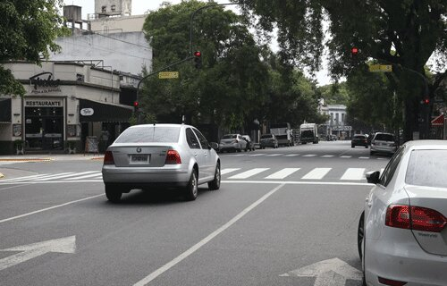
A. No, ya que no hay otros vehículos junto a él.
B. Sí, ya que a pesar de estar detenido, está en la vía de circulación y su atención no está dirigida al contexto.
C. No, ya que el vehículo no está en movimiento.

La siguiente acción del conductor, ¿es considerada un factor de riesgo?
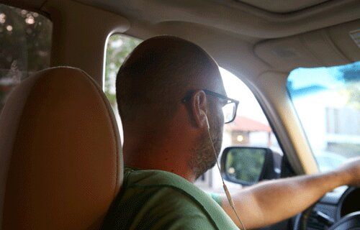
A. No, ya que el conductor no está utilizando sus manos para mantener una comunicación telefónica.
B. Sí, sólo cuando circula a altas velocidades.
C. Sí, porque interfiere en su atención al contexto.

La siguiente acción del conductor es riesgosa porque:
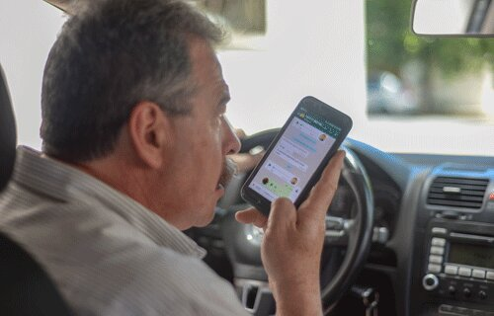
A. Disminuye su capacidad atencional, limita el sentido de la audición, reduce la capacidad de reacción y aumenta el tiempo necesario para responder ante un estímulo.
B. El conductor debe mantener ambas manos comprometidas en la acción de conducir y al manipularlo, reduciría su capacidad para maniobrar.
C.Ambas respuestas, la A y la B, son correctas.

Si un conductor necesita realizar una llamada de urgencia con el teléfono celular, ¿qué debe hacer para no generar una situación de riesgo en la vía pública?

A. Colocar balizas y detenerse en un lugar donde esté permitido.
B. Ocupar el carril derecho, para circular a baja velocidad, y utilizar las balizas.
C. Al tratarse de una llamada de urgencia, no importa donde se realice.

La presente conducta, ¿es riesgosa al momento de conducir?
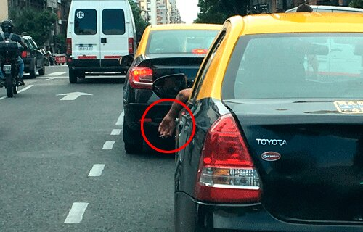
A. Sí, porque es considerado un factor de distracción.
B. Únicamente si se circula a altas velocidades.
C. Al contrario, ayuda a mantener la atención en la conducción.

La acción que se presenta en la imagen es considerada riesgosa para la conducción de un
vehículo.
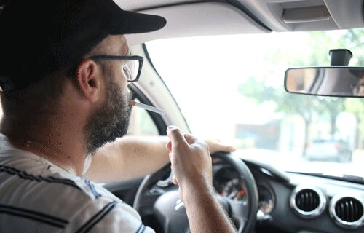
A. Verdadero.
B. Falso.

Indique el orden de prioridad normativo que debe respetar (de mayor a menor jerarquía):

A. Normas legales de carácter general; Señalización; Indicaciones de la autoridad competente
B. Indicaciones de la autoridad competente; Señalización; Normas legales de carácter general.
C. Señalización; Normas legales de carácter general; Indicaciones de la autoridad competente.

Si al llegar a un cruce se presentan estas 3 señales, ¿cuál de ellas tiene prioridad normativa por sobre las demás?
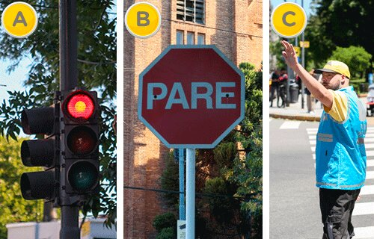
A. La opción A.
B. La opción B.
C. La opción C.

Como conductor, ¿qué debe realizar frente a la siguiente situación?
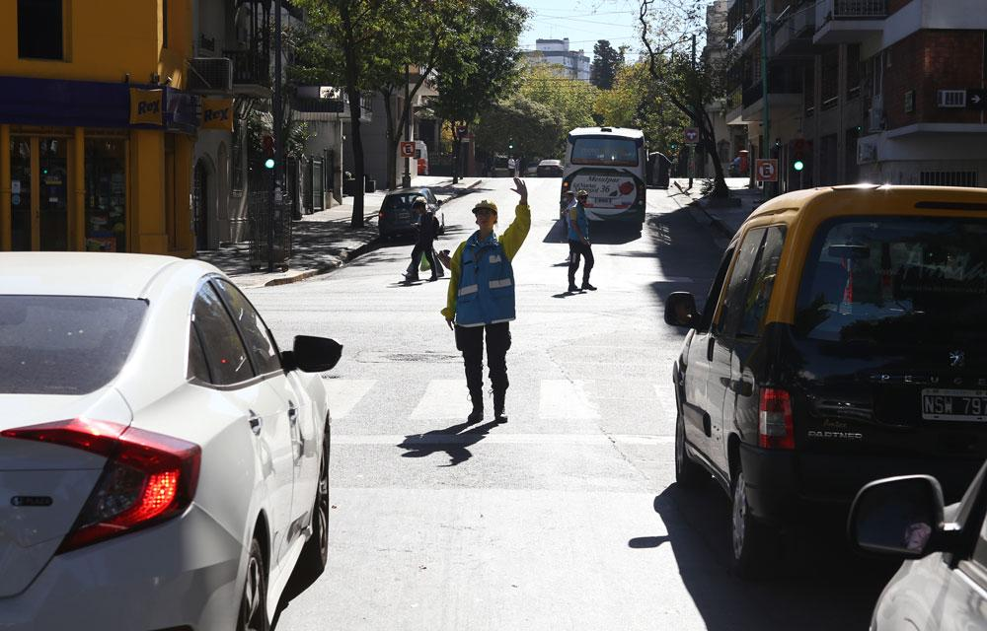
A. Avanzar porque la luz verde del semáforo lo habilita.
B. Detenerse y esperar a la indicación del agente de tránsito para avanzar.
C. Avanzar sólo si no pasan vehículos en la intersección.

¿Qué está indicando el agente de tránsito al realizar esta señal a un conductor?
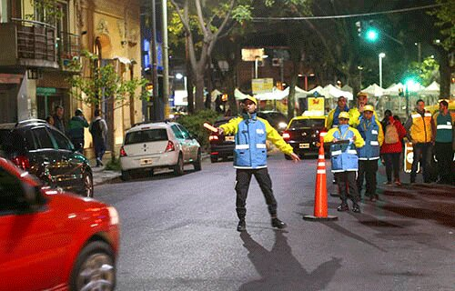
A. Que circule con precaución.
B. Que detenga el vehículo.
C. Que continúe avanzando.

Los Agentes de Tránsito pueden proceder a la detención de un vehículo únicamente con la presencia de personal policial.

A. Verdadero.
B. Falso.

Si al circular por una vía y la persona señalada le indica detenerse, ¿está obligado usted a obedecer?
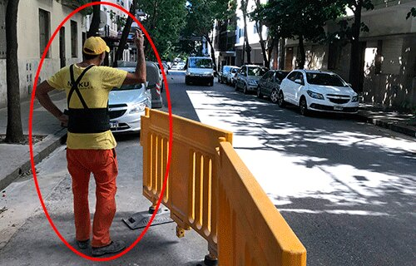
A. Sí, porque al ser personal de obra está autorizado a regular el paso de vehículos en el tramo donde están trabajando.
B. Sólo si se percibe una situación riesgosa ya que el personal de obra no tiene la autoridad legal para realizar dicha indicación.
C. No, porque no tiene autoridad ya que la Ley sólo delega dicha función a los agentes de tránsito.

Si se encuentra en esta situación y el personal ferroviario le indica que avance, ¿qué debe hacer?

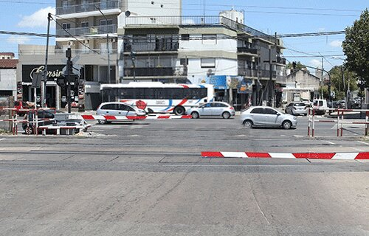
A. Avanzar porque el personal ferroviario está autorizado a regular el paso de vehículos.
B. Detenerme y esperar hasta que la barrera se levante porque el personal ferroviario no tiene la autoridad legal para realizar dicha indicación.
C. Detenerme y esperar hasta que la barrera se levante, salvo que la indicación sea realizada por un agente de tránsito ya que es la única autoridad competente.

¿Qué indican las señales transitorias naranjas ubicadas en la calzada de la presente imagen?

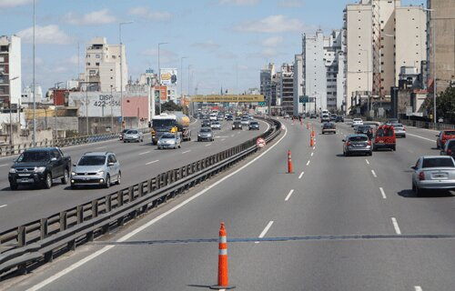
A. Refuerzan el significado de las líneas discontinuas del carril porque es una zona peligrosa.
B. Nada, no son señales de circulación y es ilegal su colocación.
C. La prohibición de sobrepasar la línea imaginaria que las une.

Las señales transitorias señalizan la ejecución de trabajos de construcción y mantenimiento en la vía, o en zonas próximas a las mismas:

A. Verdadero.
B. Falso.

La señalización transitoria se encuentra como prioridad normativa sobre los semáforos, si es que modifica el régimen normal de uso de la vía.

A. Verdadero.
B. Falso.
¿Qué tipo de señal es la siguiente imagen?
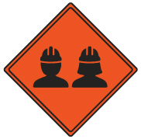
A. Reglamentaria.
B. Transitoria.
C. Informativa.

Si al conducir un vehículo se encuentra en una intersección con esta señalización intermitente, ¿qué actitud debe tomar?
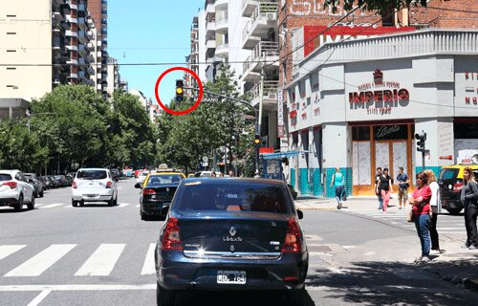
A. Tengo la obligación de detener la marcha y cuando no haya más vehículos circulando por la arteria que cruza, puedo reiniciarla.
B. Al tener prioridad, debo atravesarla rápidamente para no obstaculizar la vía.
C. Efectuar el cruce con máxima precaución.

Si al conducir un vehículo se encuentra en una intersección con esta señalización intermitente, ¿qué actitud debe tomar?
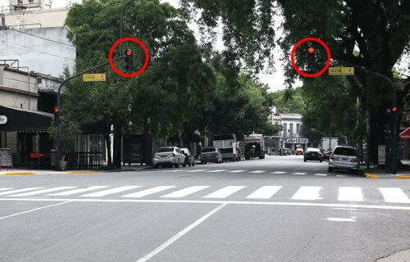
A. Detener la marcha y realizar el cruce cuando se tenga la certeza de que no existe riesgo alguno.
B. Al tener prioridad, debo atravesarla rápidamente para no obstaculizar la vía.
C. Extremar precauciones al cruzar sin la necesidad de detenerme.

Frente a esta situación, ¿qué debe hacer el conductor del vehículo señalado con el círculo rojo?
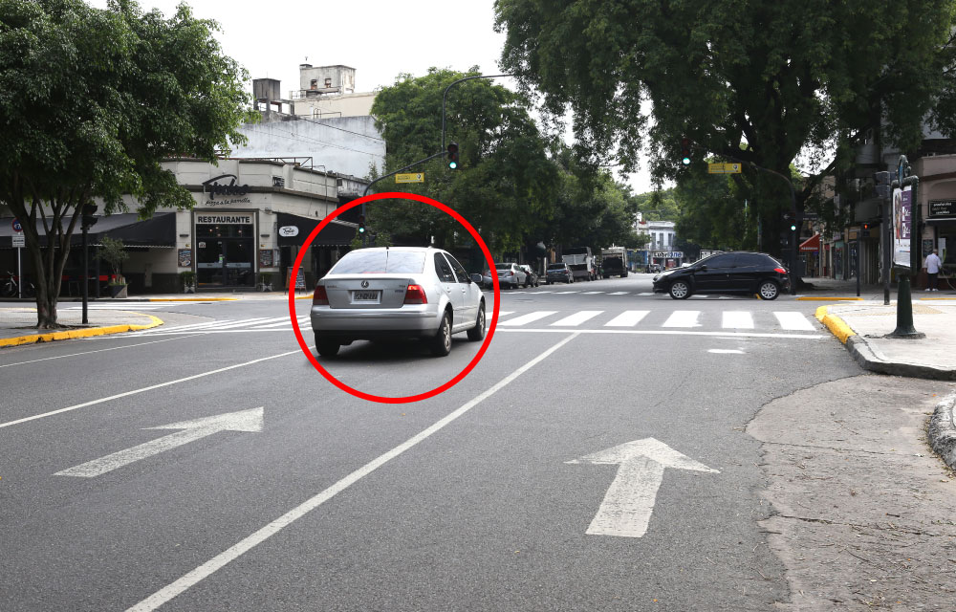
A. Avanzar si es que el vehículo que cruza lo hace lentamente porque la prioridad de paso está dada por la luz verde.
B. No iniciar el cruce, hasta que el otro vehículo haya completado el suyo.
C. Avanzar rápidamente si el vehículo que cruza todavía no llegó a mitad del cruce, de esa manera se deja libre la intersección.

Cuando un semáforo cambia de luz roja a verde, está habilitando a reiniciar la marcha; no obstante ello, ¿qué precauciones se deben adoptar?

A. No iniciar el cruce si no hay espacio para ubicar el vehículo del otro lado sin obstruir la circulación transversal.
B. Permitir, antes de avanzar, que complete el cruce otro vehículo o peatón que ya lo haya iniciado.
C. Ambas respuestas, la A y la B, son correctas.

Una indicación puede estar expresada con una señal vertical o con una demarcación horizontal, ya que ambas tienen el mismo significado y orden jerárquico.

A. Verdadero.
B. Falso.

¿Qué indica esta demarcación amarilla en la calzada?
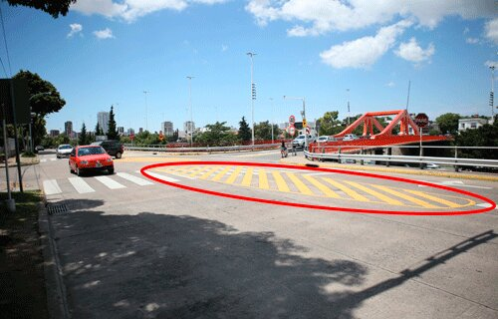
A. Que es un sector destinado a la detención y al estacionamiento de vehículos.
B. Que se debe circular lentamente por su sector central.
C. Que no se debe circular sobre ella.

En materia de señalamiento horizontal, ¿qué se entiende por “isleta”?

A. Son las rotondas.
B. Son los espacios reservados para estacionamiento exclusivo de motovehículos.
C. Son las marcas canalizadoras de tránsito. No se puede traspasar o circular sobre ellas.

¿Qué significa esta demarcación amarilla en la calzada?
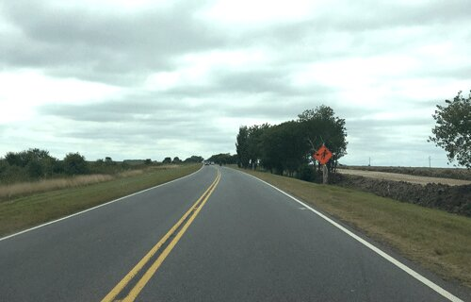
A. Es una señalización que se utiliza únicamente para dividir los carriles de la vía.
B. Indica, para ambos sentidos de circulación, que no debe ser traspasada ni se puede circular sobre ella.
C. Significa que sólo pueden circular vehículos particulares.

En la siguiente imagen, ¿qué indican las líneas centrales de la calzada señaladas? 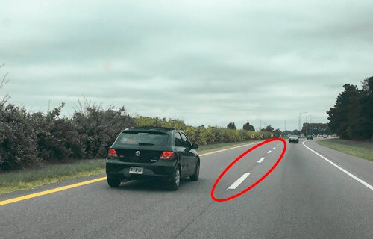
A. Que se pueden traspasar.
B. Que está prohibido traspasarlas.
C. Que es una zona de máximo peligro.

¿Qué significa la demarcación horizontal señalada?
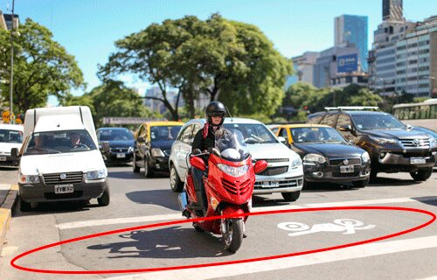
A. Carril exclusivo para motos.
B. Zona de estacionamiento para motos.
C. Zona de detención segura de motos.

¿Para qué sirve la demarcación horizontal señalada?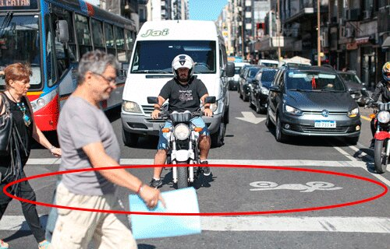
A. Mejorar la visibilidad de los motovehículos e indicar la presencia de una zona de detención exclusiva de los mismos.
B. Permitir la circulación exclusiva de los motovehículos por un carril.
C. Señalizar que por allí está prohibida la circulación de motovehículos.

Según la Ley Nº 2148, ¿qué indica la siguiente demarcación horizontal?
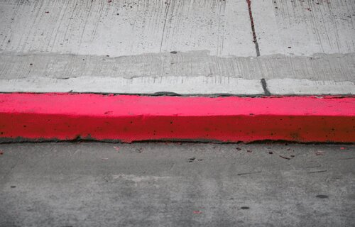
A. Que está prohibido estacionar, pudiendo efectuarse la detención para ascenso y descenso de pasajeros.
B. Que es un espacio reservado al estacionamiento exclusivo de vehículos destinados al servicio de emergencia.
C. Que está prohibido estacionar o detenerse paralelo al cordón.

Según la Ley N° 2148, ¿qué indica un cordón pintado de este color?
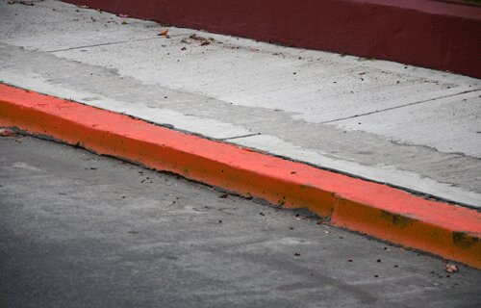
A. Área reservada de estacionamiento exclusivo de ciclorodados (bicicletas) y motovehículos.
B. Lugar reservado para ascenso y descenso de pasajeros.
C. Zona exclusiva para carga y descarga de mercaderías.

Según la Ley Nº 2148, ¿qué indica la siguiente demarcación horizontal?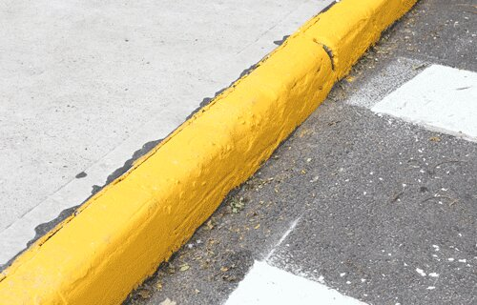
A. Que sólo está prohibido estacionar, pudiendo efectuarse detenciones.
B. Que es un lugar reservado para el estacionamiento exclusivo de vehículos destinados al transporte de pasajeros.
C. Que está prohibido estacionar o detenerse al costado de la vereda.

¿Cuál es la importancia del color de las señales viales?

A. El color es para llamar la atención al conductor de categoría particular.
B. El color es irrelevante para el conductor particular pero sí para el conductor profesional.
C. El color, además de su forma, brinda información al conductor sobre el trayecto de la vía por la cual circula.

¿Cuáles son las señales preventivas?

A. Aquellas que advierten la proximidad de una circunstancia o variación de la normalidad de la vía que puede resultar sorpresiva o peligrosa a la circulación.
B. Aquellas que no transmiten órdenes ni previenen sobre irregularidades o riesgos en la vía. Identifican, orientan y hacen referencia a servicios, lugares, etc.
C. Aquellas que transmiten órdenes específicas, de cumplimiento obligatorio en el lugar para el cual están destinadas.

¿Qué indican las señales reglamentarias?

A. Advierten la proximidad de una circunstancia o variación de la normalidad de la vía que puede resultar sorpresiva o peligrosa a la circulación.
B. Identifican, orientan y hacen referencia a servicios, lugares, etc.
C. Transmiten órdenes específicas, de cumplimiento obligatorio en el lugar para el cual están destinadas.

¿Cuál de estas señales comunica “Prevención”?
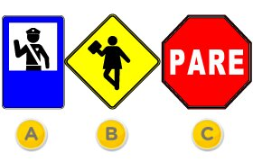
A. La señal A.
B. La señal B.
C. La señal C.

¿De qué color es la cartelería de Permitido Estacionar?

A. Azul.
B. Blanco.
c. Rojo.

¿Cuál de estas señales es Reglamentaria?
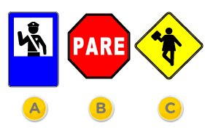
A. La señal A.
B. La señal B.
C. La señal C.

¿Cuál de estas señales es una señal reglamentaria?
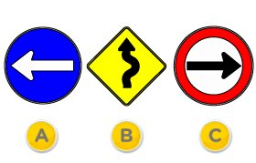
A. La señal A.
B. La señal B.
C. La señal C.

¿Cuál de estas señales es Informativa?
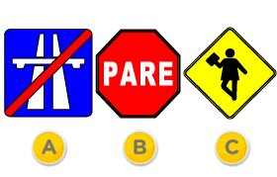
A. La señal A.
B. La señal B.
C. La señal C.

Indique qué tipo de señal es la que a continuación se muestra:
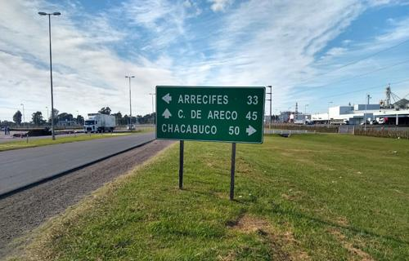
A. Preventiva.
B. Reglamentaria.
C. Informativa.

¿Cuál de las siguientes imágenes , por forma y color, corresponde a la señal indicativa de una rotonda o pendiente pronunciada?
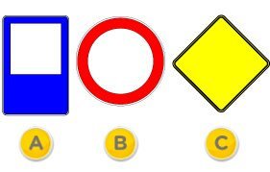
A. Figura A.
B. Figura B.
C. Figura C.

¿Cuál de las siguientes imágenes, por forma y color, corresponde a la señal indicativa de estar próximo a una zona afectada por obras?
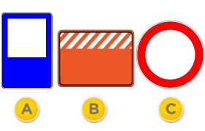
A. Figura A.
B. Figura B.
C. Figura C.

Frente a la siguiente situación de emergencia, ¿qué deben hacer los conductores que circulen en su proximidad?
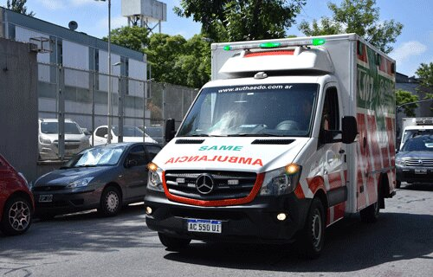
A. Aumentar la velocidad para no ser un obstáculo a este vehículo.
B. Avisar a otros conductores de la presencia de este vehículo, usando repetidamente la bocina.
C. Dar lugar a este vehículo, despejar el carril de emergencias y si fuera necesario detenerse.

El siguiente símbolo indica que se trata de un carril que debe ser liberado cuando se aproxima un vehículo en emergencia.

A. Verdadero.
B. Falso.

Frente a la siguiente situación de emergencia, ¿hacia qué sector es recomendable que se aparten los vehículos de la imagen para facilitar el paso a la ambulancia?
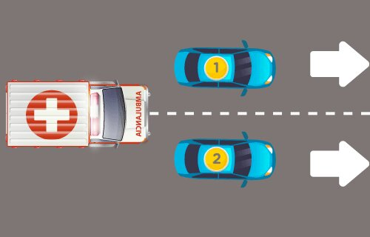
A. Ambos hacia su derecha.
B. El único que debería apartarse es el auto 2 hacia su derecha.
C. El auto 1 hacia su izquierda y el 2 hacia su derecha.

Frente a la siguiente situación de emergencia, ¿hacia qué sector es recomendable que se aparten los vehículos de la imagen para facilitar el paso a la ambulancia?
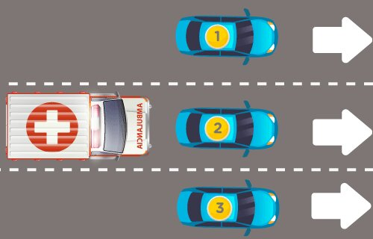
A. El único que debería apartarse es el auto 2 hacia su derecha.
B. Todos hacia su derecha.
C. El auto 1 hacia su izquierda, mientras que el 2 y 3 hacia su derecha.

Frente a la siguiente situación de emergencia, ¿qué deben hacer los conductores que circulen en su proximidad?
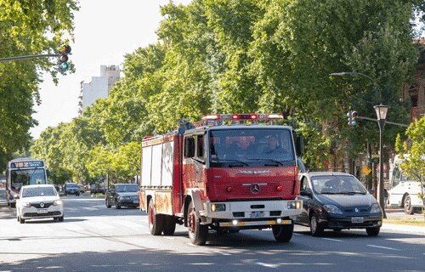
A. Aumentar la velocidad para no ser un obstáculo a este vehículo.
B. Avisar a otros conductores de la presencia de este vehículo, usando repetidamente la bocina.
C. Dar lugar a este vehículo, despejar el carril de emergencias y si fuera necesario detenerse.

Ud. se encuentra frente a la siguiente situación donde el conductor toca repetidamente la bocina, ¿qué debe hacer si se encuentra conduciendo en su proximidad?
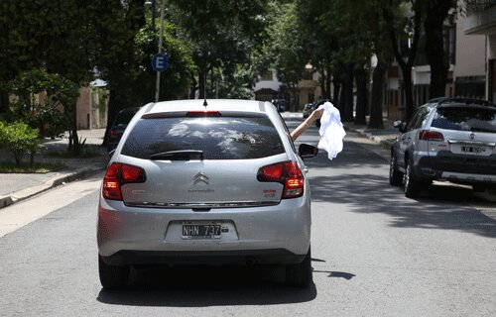
A. Cederle el paso, ya que está indicando que se encuentra en emergencia.
B. Brindar mi colaboración, ya que está indicando que el vehículo tiene un desperfecto mecánico.
C. Alertar a otros conductores, tocando repetidamente la bocina, que ese vehículo cruzará un semáforo en rojo.

En esta intersección sin semáforos, donde el conductor del vehículo realiza un giro a la derecha, ¿quién tiene prioridad de paso?
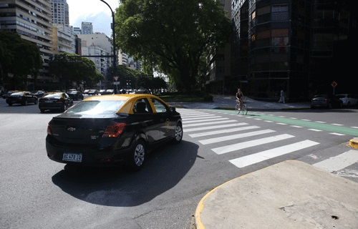
A. El automóvil, porque circula por la mano derecha.
B. El ciclista, porque el automóvil pierde la prioridad al querer girar.
C. El ciclista, porque al circular por la ciclovía siempre tiene prioridad.

En un cruce de dos calles sin semáforo, frente a la siguiente situación, ¿quién tiene prioridad de paso?
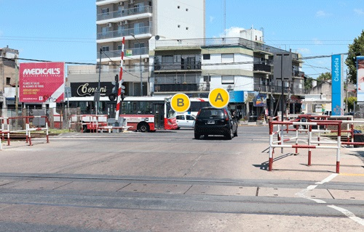
A. El vehículo A, ya que está circulando por la derecha
B. Los vehículos B, ya que son varios los que circulan por esa calle.
C. El vehículo A, ya que está saliendo del paso a nivel ferroviario.

En un cruce de dos calles sin semáforo, frente a la siguiente situación, ¿quién tiene prioridad de paso?
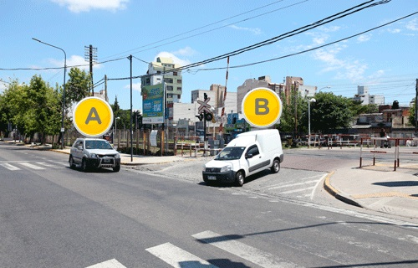
A. El vehículo A.
B. El vehículo B.

¿Quién tiene prioridad de paso en el cruce de estas dos calles?
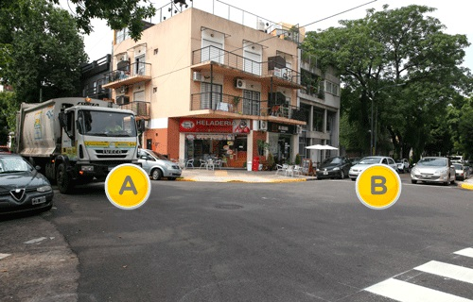
A. Los vehículos que circulan por la calle A.
B. Los vehículos que circulan por la calle B.

¿Quién tiene prioridad de paso en el cruce de estas dos calles?
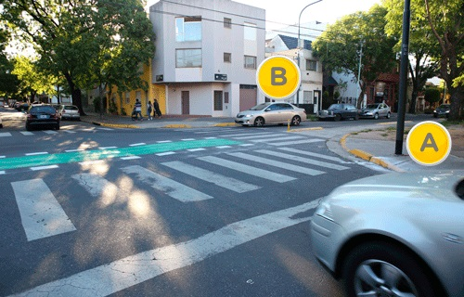
A. El vehículo A.
B. El vehículo B.

¿Qué vehículo tiene prioridad de paso en esta intersección sin semáforo?
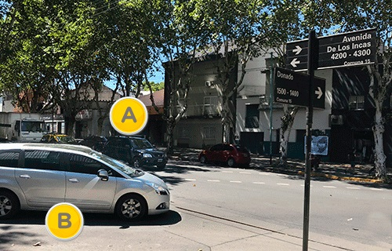
A. El vehículo A porque circula por una avenida.
B. El vehículo B porque circula por la derecha.
C. Es indistinto ya que es una esquina sin semáforo.

Al conducir un vehículo y llegar a esta intersección, ¿cómo debe proceder frente a esta señal?
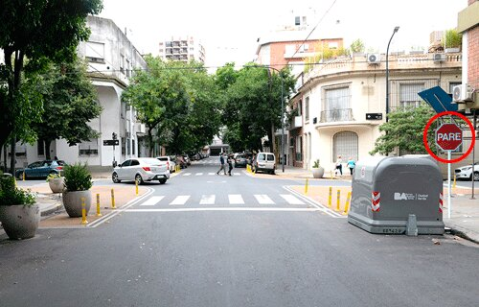
A. Disminuir un poco la velocidad y mirar que no se acerquen vehículos por la vía a la que se va a incorporar.
B. Reducir la velocidad y detener el vehículo antes de la senda peatonal.
C. Avanzar.

Como conductor de un vehículo, ¿cómo debe proceder frente a esta señal horizontal?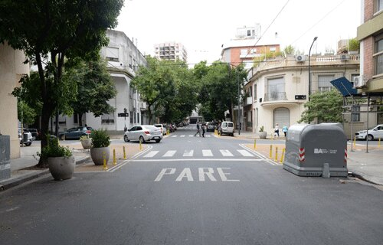
A. Disminuir un poco la velocidad y mirar que no se acerquen vehículos por la vía a la que se va a incorporar.
B. Reducir la velocidad y detener el vehículo antes de la senda peatonal.
C. Avanzar.

Estas señales son las únicas que indican que se pierde la prioridad de paso en una bocacalle sin semáforo.
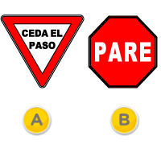
A. Verdadero.
B. Falso.

De acuerdo a la Ley N° 2148, en encrucijadas sin semáforos, ¿cuál es el orden de prioridad de paso según el tipo de arteria?

A. 1° Pasaje - 2° Calle - 3° Avenida.
B. 1° Avenida - 2° Calle - 3° Pasaje.
C. Es indistinto, ya que el vehículo que circula por la derecha siempre tiene prioridad.

Como norma de carácter general, ¿quién tiene prioridad de paso en una encrucijada sin semáforos?
A. Los vehículos de transporte de pasajero.
B. El vehículo de menor tamaño.
C. El vehículo que se presenta por el lado derecho.

En la siguiente situación, ¿a quién le corresponde la prioridad de paso?
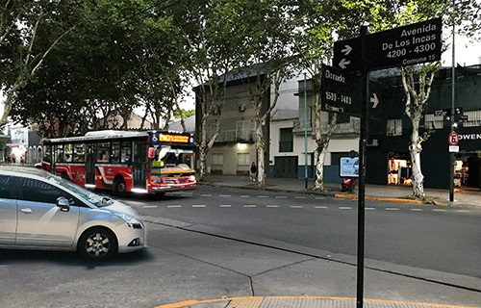
A. Al automóvil.
B. Al colectivo.
C. Es indistinto.
Frente a esta situación de obstrucción de vía, ¿qué debe hacer el conductor del vehículo señalado?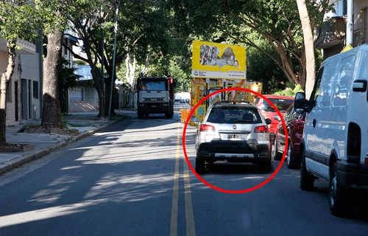
A. Debe ceder el paso al vehículo que circula en el sentido contrario.
B. Tiene prioridad de paso sobre el otro vehículo.
C. La normativa no establece prioridad de paso ante esta situación.

En la siguiente situación, ¿a quién le corresponde la prioridad de paso?
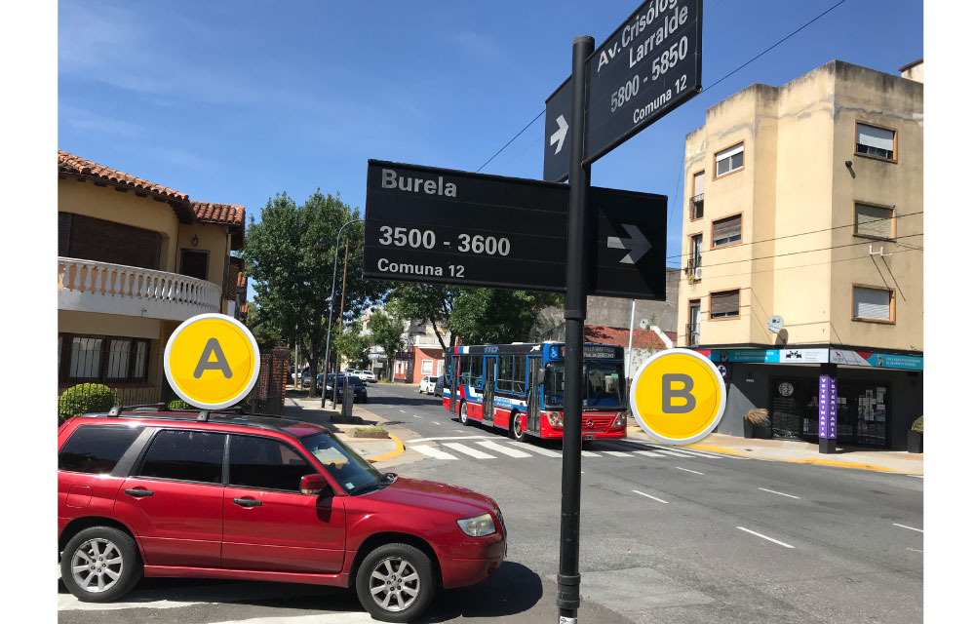
A. Al vehículo A, ya que circula por la derecha.
B. Al vehículo B, ya que circula por una avenida.
C. Es indistinto.

¿Quién tiene prioridad de paso en una rotonda?

A. El vehículo que circule por la derecha.
B. El vehículo que pretende acceder a la rotonda.
C. El vehículo que se encuentra dentro de la calzada circular.

En esta situación, donde hay una calzada circular, ¿quién tiene la prioridad de paso?
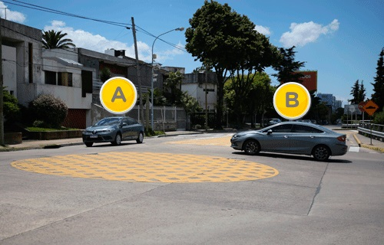
A. El vehículo A.
B. El vehículo B.
C. Es indistinto.

Como norma general, en una arteria de doble circulación, con pendiente pronunciada y con un ancho que no permite la circulación simultánea de dos vehículos, ¿quién tiene la prioridad de paso?

A. El vehículo que desciende.
B. El vehículo que asciende.
C. No hay prioridad, cualquiera de ellos.

En esta pendiente estrecha, ¿cuál de los dos vehículos tiene prioridad de paso?
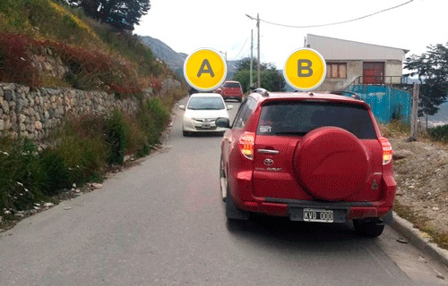
A. El vehículo A.
B. El vehículo B.

¿Cuándo se debe ceder el paso a los vehículos que desean incorporarse al tránsito desde el lugar donde estaban estacionados o desde un garaje?

A. Siempre, independientemente de cómo se encuentre el tránsito vehicular.
B. Cuando el tránsito se encuentra interrumpido por cualquier razón.
C. Nunca, independientemente de cómo se encuentre el tránsito vehicular.

El vehículo señalizado quiere incorporarse al tránsito, ¿tiene prioridad de paso sobre los otros vehículos que están circulando por esta arteria?
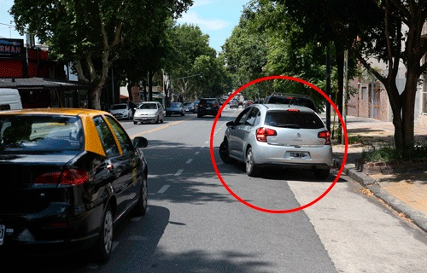
A. No, porque los vehículos de la arteria, a la que se pretende ingresar, están circulando.
B. Sí, porque se encuentra a la derecha.
C. Sí, porque señalizó su maniobra.
El vehículo señalizado quiere incorporarse al tránsito, ¿tiene prioridad de paso sobre los otros vehículos que están detenidos en la arteria?
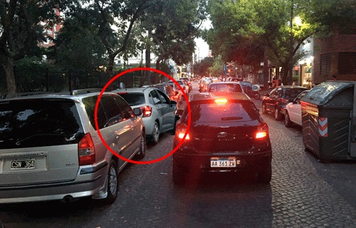
A. No. La prioridad es de los otros vehículos, independientemente si están detenidos o circulando.
B. Sí, porque se encuentra el tránsito detenido y deben cederle el paso.
C. No. La Ley no menciona nada al respecto, sólo se expresa sobre las prioridades en intersecciones no semaforizadas.

En la siguiente situación, el motovehículo…
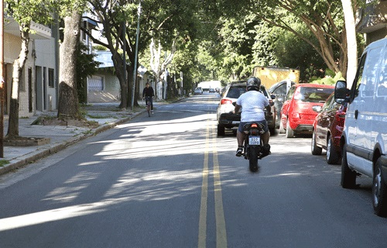
A. Puede adelantarse, pero utilizando la luz intermitente de giro izquierda.
B. Puede adelantarse, pero tocando la bocina.
C. No puede realizar el sobrepaso.

En la siguiente situación, ¿el vehículo B puede sobrepasar al vehículo A?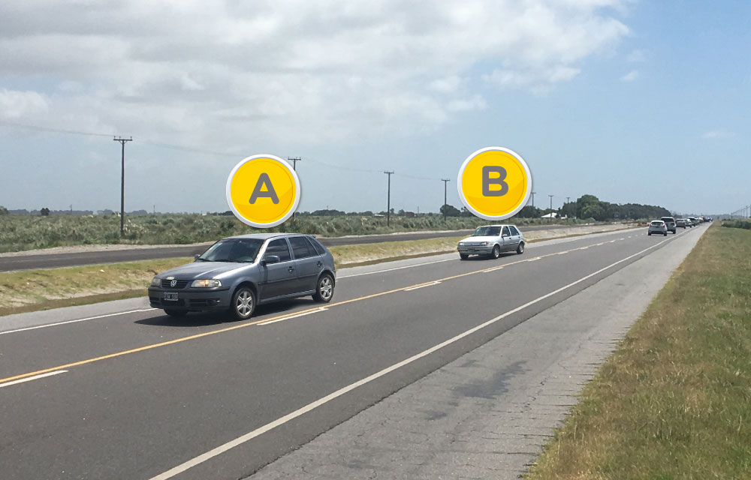
A. Sí, salvo que se acerque un vehículo en el sentido contrario.
B. No, ya que está prohibido por la demarcación horizontal.
C. Sí, haciendo las señales de luces correspondientes y si el vehículo que circula en sentido contrario está lejos.

¿Cuáles de los siguientes vehículos NO se encuentran en infracción?
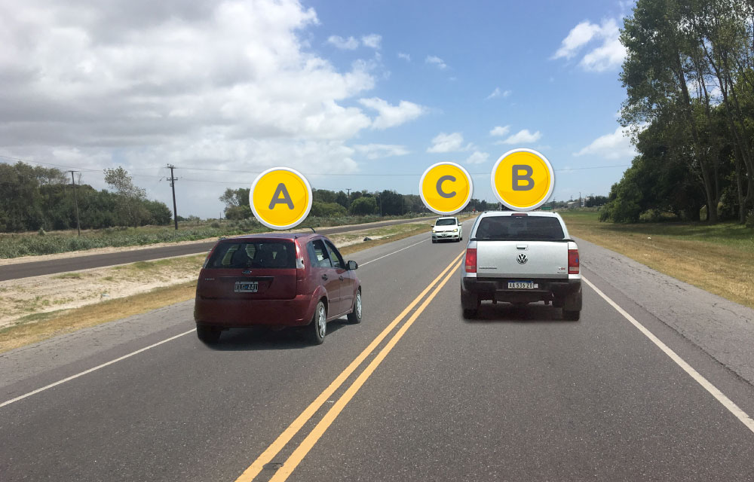
A. Los vehículos A y B.
B. Los vehículos A y C.
C. Los vehículos B y C.

El vehículo A pretende cambiar de carril hacia su derecha, ¿cuál de los dos vehículos tiene prioridad?
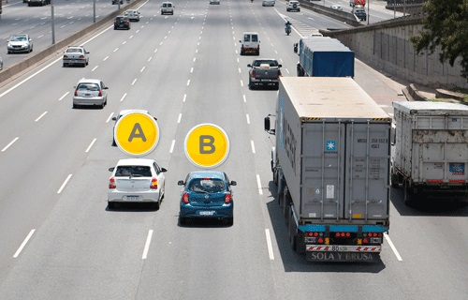
A. El vehículo A.
B. El vehículo B.

En este tipo de arteria, ¿quién tiene prioridad cuando se desea realizar un cambio de carril?
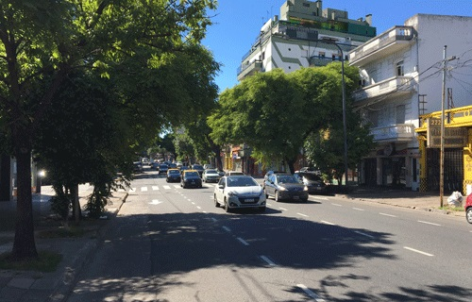
A. El vehículo que circula por el carril que se pretende ocupar.
B. El vehículo que realiza el cambio de carril.
C. El vehículo del carril más lento.

Es obligatorio al finalizar un adelantamiento...

A. Permanecer en el carril ocupado, independientemente de la fluidez del tránsito.
B. Incorporarse al carril derecho, si éste se encuentra libre, de forma gradual y sin obstaculizar la fluidez de tránsito.
C. Incorporarse al carril derecho, aunque ésto implique que otro vehículo deba modificar su velocidad.

¿Cuál de estos carriles es el llamado ""carril de sobrepaso""?
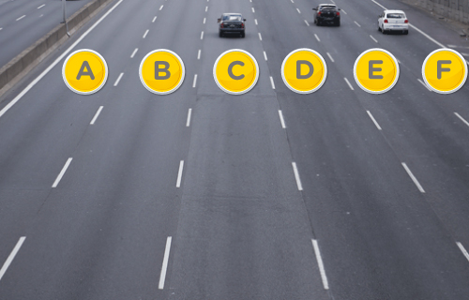
A. Cualquiera de ellos.
B. Sólo el carril señalado como A.
C. Sólo el carril señalado como F.

El vehículo, que circula por el carril destinado al tránsito lento, no puede abandonarlo para sobrepasar a otro vehículo que transita más lento.

A. Verdadero.
B. Falso.

El conductor del vehículo A quiere volver rápidamente al carril derecho porque ve ante él una situación de peligro, ¿qué debe hacer el conductor del vehículo B?
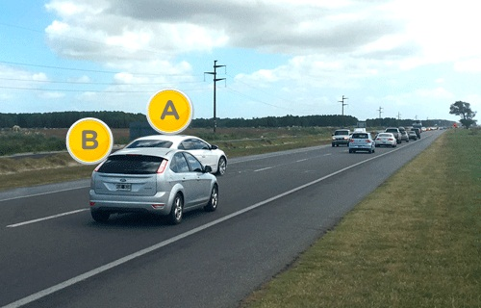
A. Aumentar la velocidad para que realice la maniobra detrás suyo.
B. Reducir la velocidad para facilitarle el retorno al carril.
C. Tocar bocina y hacer guiño de luces para indicarle que no debe realizar la maniobra.

En este tramo de la vía no se puede realizar un sobrepaso
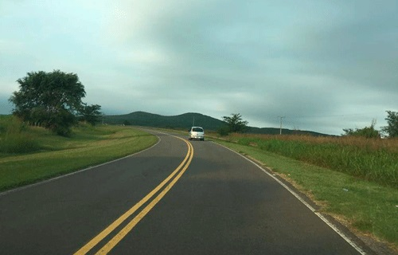
A. Verdadero.
B. Falso.

Al advertir que está por ser sobrepasado, ¿cuál debería ser su actitud?

A. Circular por la banquina.
B. Circular por la derecha de la calzada y mantenerse. En el caso de ser necesario, reducir la velocidad.
C. Ambas respuestas, A y B, son correctas.

¿Está permitido sobrepasar a otro vehículo en este lugar?
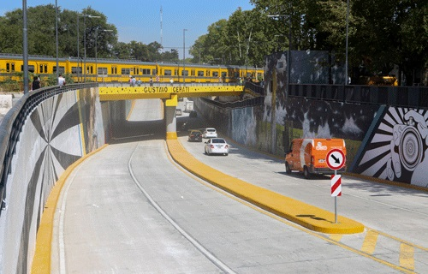
A. Sí, salvo que haya una señal que indique lo contrario.
B. No, está prohibido por normativa.
C. Sólo en el caso de que no perjudique la circulación de otros vehículos.

Cuando varios vehículos circulan encolumnados, ¿cuál de ellos tiene prioridad para realizar el sobrepaso?

A. El que lo intente primero.
B. El último de la fila.
C. El que circula más próximo al vehículo que se desea sobrepasar.

Según la Ley N°2148, ¿qué significa el término sobrepaso?

A. Sobrepasar la línea de otro vehículo en circulación, sin necesidad de cambiar de carril.
B. Sobrepasar la línea de otro vehículo en circulación, cambiando de carril.
C. Exceder el límite de velocidad máxima.

¿Qué peligro debe preverse al sobrepasar un colectivo detenido?

A. Que los peatones, ocultos por el colectivo, puedan cruzar por delante o por detrás de éste.
B. Que los pasajeros bajen por la parte izquierda del colectivo detenido.
C. Ninguno, mientras no sobrepase la velocidad máxima permitida por la Ley.

En esta situación, ¿quién tiene prioridad para realizar el sobrepaso al camión?
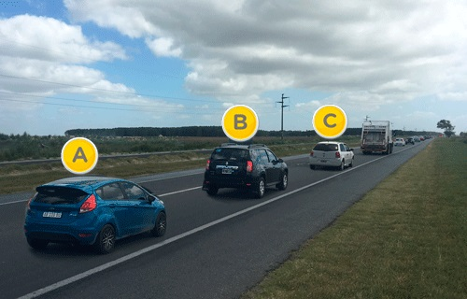
A. El vehículo A.
B. El vehículo B.
C. El vehículo C.

Si al llegar a una intersección sin semáforos, se encuentra que el vehículo que está delante suyo está detenido esperando poder doblar hacia la izquierda, ¿qué debe hacer si ud. desea continuar en línea recta?

A. Sobrepasarlo por la derecha de manera segura, colocando luz de giro y observando por los espejos retrovisores.
B. Sobrepaso por la izquierda, colocando la luz de giro y observando por los espejos retrovisores.
C. Tocarle bocina para indicarle que debe seguir.

¿Se puede traspasar la siguiente señal horizontal?
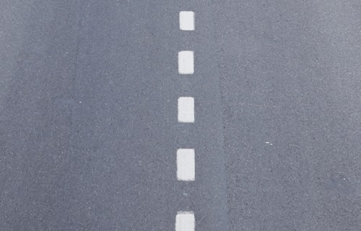
A. Sí, porque ordena la circulación de carriles e indica que se puede sobrepasar a otro vehículo.
B. Sólo cuando la vía tiene dos carriles por sentido de circulación.
C. No, porque indica prohibición de sobrepaso.

Como norma general, ¿dónde está prohibido el sobrepaso de un vehículo?

A. Donde la delimitación de carriles es de trazo continuo.
B. En curvas, encrucijadas, pasos a nivel o puentes.
C. Ambas respuestas, A y B, son correctas.

En un túnel, con ambos sentidos de circulación, ¿está permitido sobrepasar a un vehículo?

A. Sí, cuando no haya señal que lo prohíba.
B. No, ya que está prohibido por normativa.
C. Sí, si hay suficiente visibilidad.

En una vía de doble sentido de circulación, ¿qué deberá comprobar antes de iniciar un sobrepaso?
A. Que el vehículo que antecede, no tenga las luces intermitentes encendidas y que ningún vehículo circule en sentido contrario, mientras dure la maniobra de sobrepaso.
B. Que ningún otro vehículo esté realizando la maniobra de sobrepaso.
C. Ambas respuestas, A y B, son correctas.

En este lugar, ¿está permitido sobrepasar a otro vehículo?
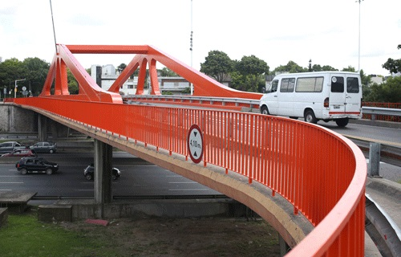
A. Sí, salvo que haya una señal que indique lo contrario.
B. No, está prohibido por normativa.
C. Sólo si no se perjudica la circulación de otros vehículos.

Frente a la demarcación central de la calzada señalada, ¿cuál es la conducta a seguir?
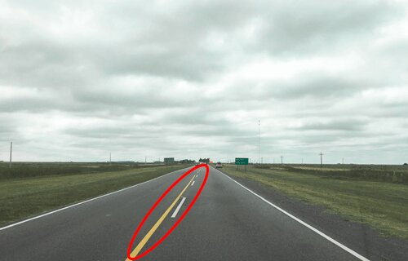
A. Se debe respetar lo que rige con respecto a la línea más próxima; si es continua no traspasarla y si es discontinua está permitido hacerlo.
B. Se debe respetar lo que rige con respecto a la línea más próxima; si es discontinua no traspasarla y si es continua está permitido hacerlo.
C. No debe traspasarse ninguna de ellas.

¿Qué indica esta demarcación amarilla en la calzada?
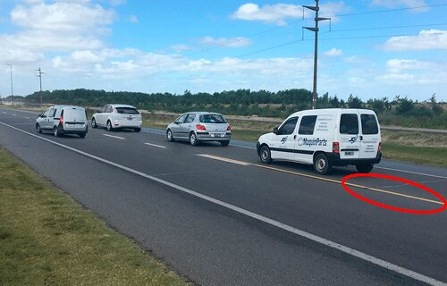
A. Indica que se puede traspasar.
B. Divide sentidos opuestos de circulación e indica que está prohibido traspasarla.
C. Que es una zona que se puede circular sobre ella.

El carril de sobrepaso en una autopista sirve para...

A. Circular por él cuando a la derecha existe otro carril disponible.
B. Circular por él siempre que se conduzca a la mayor velocidad permitida.
C. Realizar maniobras de sobrepaso.

¿A qué se denomina "carril de aceleración"?

A. Es el carril de incorporación a una autopista.
B. Es el carril derecho de una autopista.
C. Es el carril izquierdo de una autopista.

El motovehículo señalado con el círculo rojo, ¿circula correctamente?
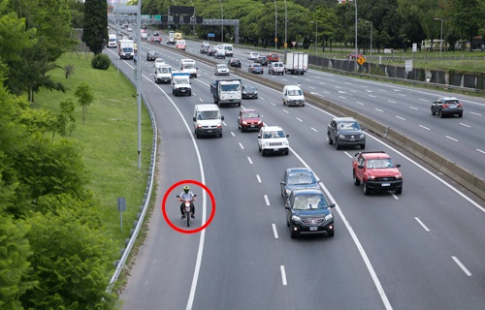
A. Sí, porque circula paralelo con otros vehículos y no en zig zag.
B. Sí, porque tiene la luz encendida.
C. No, porque está prohibido circular por esa zona.

Un vehículo podrá circular por la franja paralela a la calzada, indicada en la imagen, sólo cuando el flujo vehicular esté absolutamente congestionado.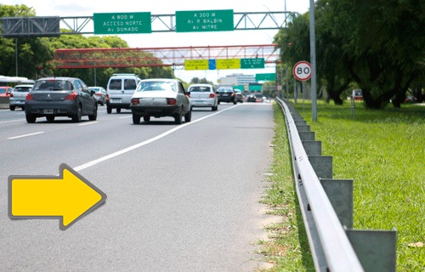
A. Verdadero.
B. Falso.

El vehículo señalizado tiene permitido girar a la izquierda en este cruce que no tiene semáforo.
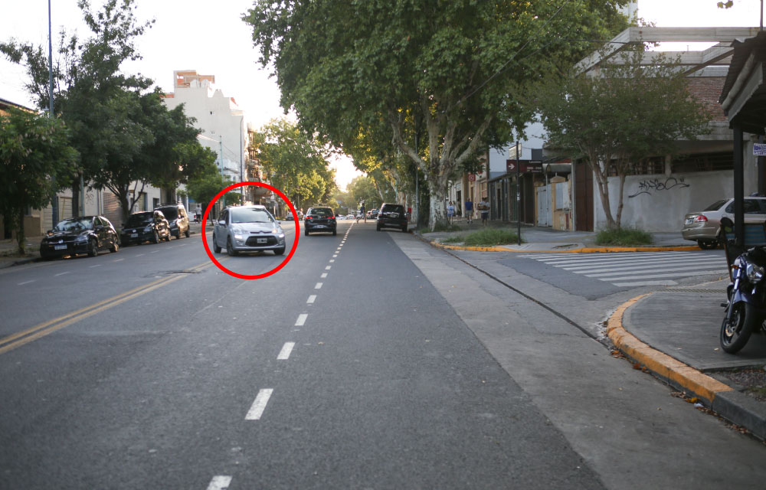
A. Verdadero.
B. Falso.

Ud. viene circulando por una avenida de doble mano y al llegar a la bocacalle, precisa girar a la izquierda para tomar una calle de único sentido. De acuerdo a la Ley Nº 2148, ¿en qué condiciones puede efectuar esa maniobra?

A. Si hay un semáforo de giro que me habilite (en verde).
B. Si es un cruce sin semáforos y no se acerca ningún vehículo por la mano de circulación contraria a la de mi avance.
C. Ambas respuestas, A y B, son correctas.

En un cruce sin semáforos, un vehículo que se encuentra circulando por una avenida doble mano, tiene permitido girar a su izquierda para tomar una calle de único sentido.

A. Verdadero.
B. Falso.

De acuerdo a la Ley N° 2148, ¿está permitido realizar el siguiente giro?
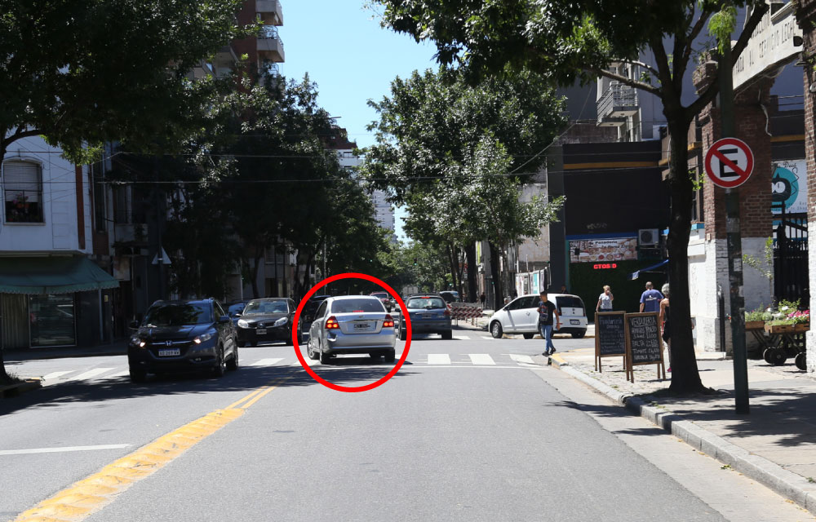
A. No, ya que sólo está permitido hacer ese giro si existe un semáforo que lo habilita.
B. Sí, ya que es una intersección no semaforizada.
C. No, ya que es una vía de doble sentido de circulación.

De acuerdo a la Ley N° 2148, ¿está permitido realizar este giro?
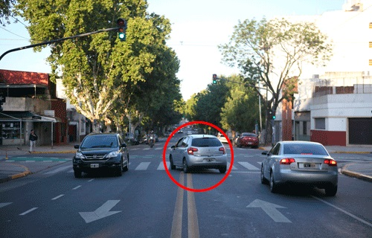
A. No, porque al ser una intersección semaforizada pero sin giro, no está permitido realizar esa maniobra.
B. Sí, ya que el semáforo está en verde.
C. No, ya que es una vía de doble sentido de circulación.

El vehículo con un círculo de color rojo quería girar a la derecha y, por error continuó en línea recta, de modo que:
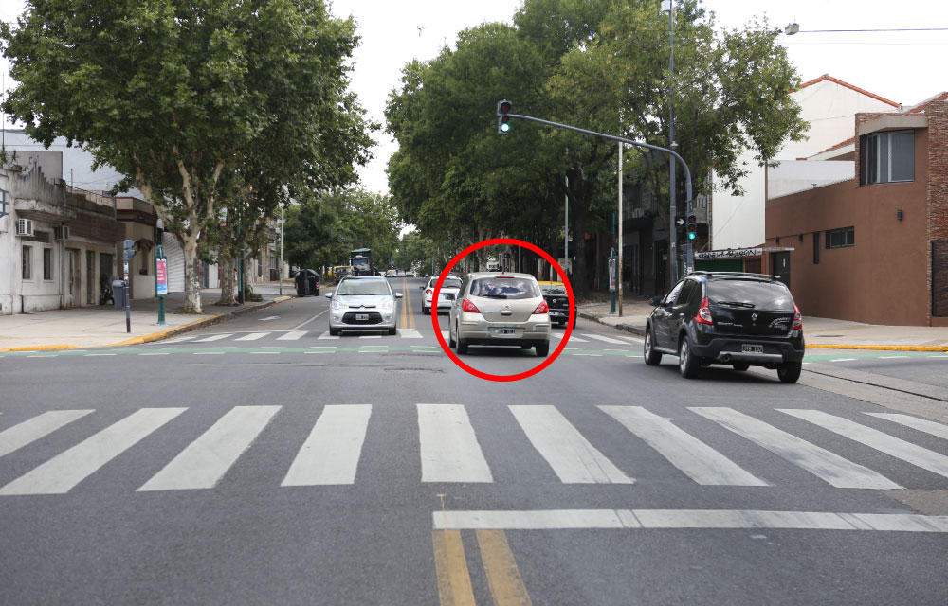
A. Puede circular marcha atrás, porque es un tramo corto el que tiene que recorrer, y efectuar el giro.
B. Puede dar la vuelta en U para tomar el sentido contrario y así efectuar el giro programado.
C. Ambas respuestas, A y B, son incorrectas.

Según las normas generales, ¿cuál es la velocidad máxima permitida en esta calle?
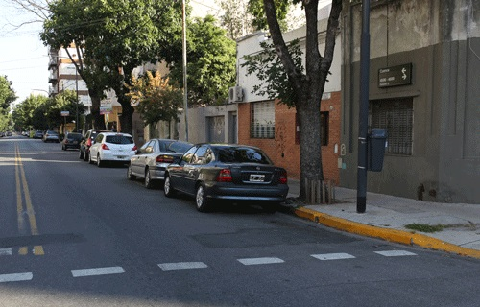
A. 60 km/h.
B. 40 km/h.
C. 70 km/h.

Según las normas generales, ¿cuál es la velocidad mínima permitida en esta calle?

A. 30 km/h.
B. 40 km/h.
C. 20 km/h.

Según las normas generales, ¿cuál es la velocidad máxima permitida para un motovehículo en esta avenida?
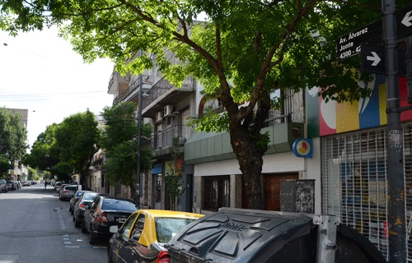
A. 40 km/h.
B. 70 km/h.
C. 60 km/h.

¿Cuál es la velocidad máxima permitida para un motovehículo en este tramo de la avenida?
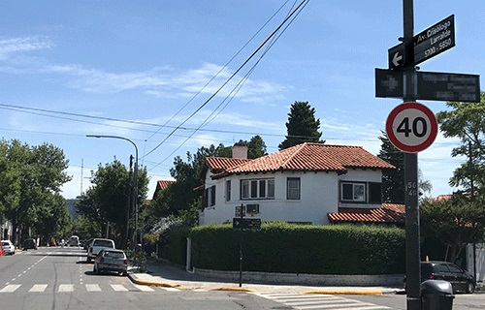
A. 60 km/h.
B. 50 km/h.
C. 40 km/h.

¿Cuál es la velocidad máxima permitida para motovehículos en la Avenida Costanera Rafael Obligado que se visualiza en la imagen?
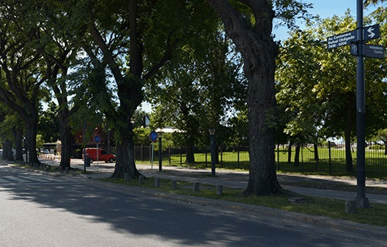
A. 60 km/h.
B. 70 km/h.
C. 50 km/h.

¿Cuál es la velocidad máxima permitida para motovehículos en este tramo de la Av. Costanera Rafael Obligado?
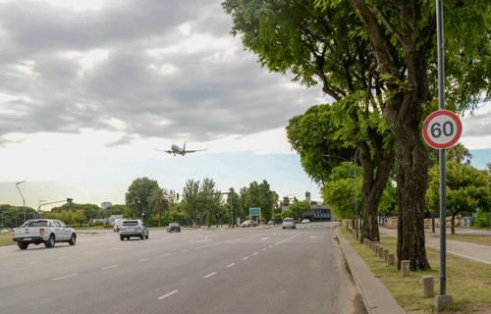
A. 60 km/h.
B. 70 km/h.
C. 40 km/h.

Según la Ley 2148, los límites de velocidad para un motovehículo que circula por esta arteria son de 30 km/h (mínima) y 60 km/h (máxima).
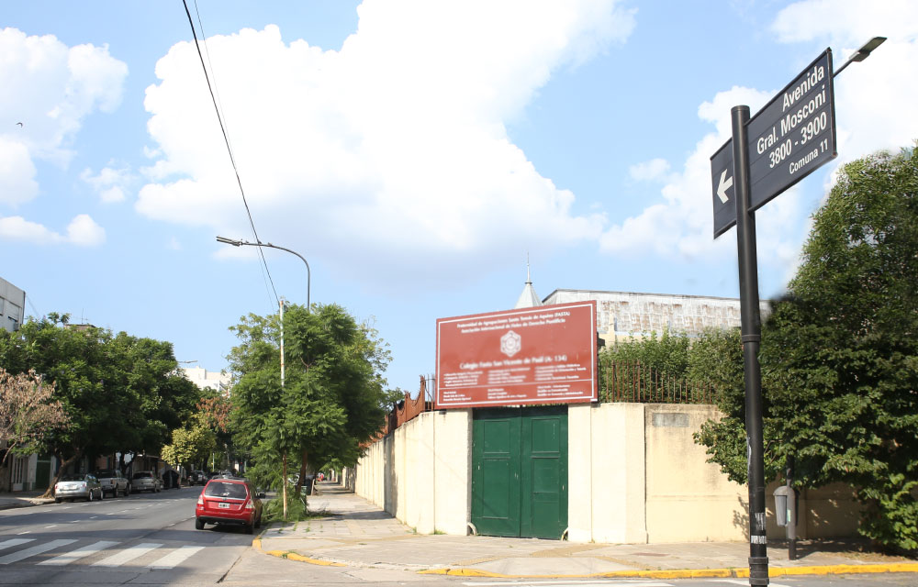
A. Verdadero.
B. Falso.

Según las normas generales, ¿cuál es la velocidad máxima permitida para motovehículos en esta zona de la ruta?
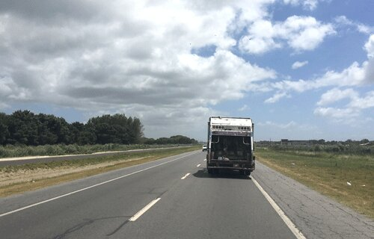
A. 110 km/h.
B. 130 km/h.
C. 80 km/h.

Según las normas generales, ¿cuál es la velocidad máxima que puede alcanzar un vehículo, al circular por ruta cuando atraviesa una zona urbana?
A. 60 km/h.
B. 80 km/h.
C. 90 km/h.

Al circular por una ruta a la velocidad máxima permitida sólo se está habilitado a superarla en el momento del sobrepaso.

A. Verdadero.
B. Falso.

¿Cuál es la velocidad máxima permitida en este tramo de calle?
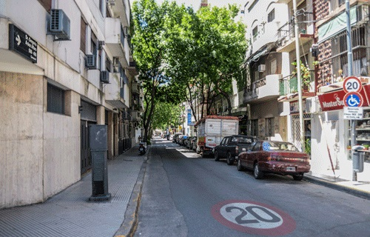
A. 40 km/h.
B. 20 km/h.
C. 30 km/h.

¿Cuál es la velocidad máxima permitida en este tramo de calle?
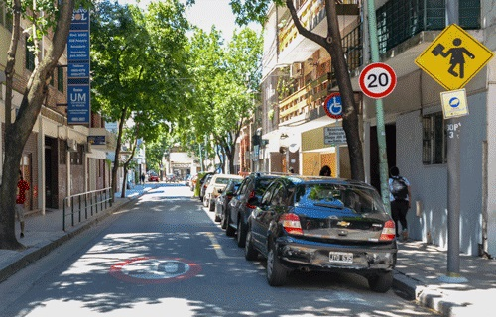
A. 20 km/h.
B. 40 km/h.
C. 30 km/h.

Al pretender abandonar una autopista o semiautopista, ¿cuándo se debe reducir la velocidad?

A. Poco antes de abandonar la misma.
B. Cuando se haya entrado en el carril de desaceleración.
C. Cuando se ingresa a la nueva vía de circulación.

Según Ley N° 2148, ¿cuál es la velocidad máxima permitida para motovehículos en los carriles centrales de la Av. Gral. Paz, en el tramo entre Autopista Ingeniero Pascual Palazzo y Av. 27 de Febrero?

A. 60 km/h.
B. 80 km/h.
C. 100 km/h.

¿Cuál es la velocidad máxima permitida para un motovehículo en Av. Intendente Cantilo, salvo señalización que indique otra velocidad?

A. 60 km/h.
B. 110 km/h.
C. 100 km/h.

Según la Ley Nacional N° 24.449, ¿cuál es la velocidad máxima permitida para motovehículos en semiautopistas?

A. 130 km/h.
B. 120 km/h.
C. 110 km/h.

Según la Ley Nacional N º 24.449, en carácter general, ¿cuál es la velocidad mínima permitida en las semiautopistas?

A. 40 km/h.
B. 50 km/h.
C. 60 km/h.

¿Qué se conoce como velocidad precautoria?

A. A la velocidad adecuada a las circunstancias (dentro de los límites establecidos) que permite mantener el total dominio del vehículo sin generar riesgo.
B. La circulación a la velocidad mínima establecida para una vía.
C. La circulación a no más de 30 km/h en calles y de 45 km/h en avenidas.

En este cruce de dos calles sin semáforos, ¿cuál es el límite superior de la velocidad precautoria establecida por ley?
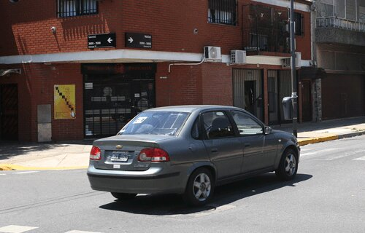
A. 20 kilómetros por hora.
B. 40 kilómetros por hora.
C. 30 kilómetros por hora.

Según la Ley N° 2148, ¿cuál es la velocidad precautoria frente a establecimientos escolares durante los horarios de ingreso y egreso?

A. Es de 20 km/h para todas las arterias.
B. No más de 30 km/h en calles y de 45 km/h en avenidas.
C. Es igual a la mínima establecida para el tipo de arteria correspondiente.

Según la Ley N° 2148, ¿cuál es el límite superior de la velocidad precautoria en un paso nivel?

A. 20 kilómetros por hora.
B. 40 kilómetros por hora.
C. 30 kilómetros por hora.

Los vehículos que circulan por la siguiente avenida, al llegar a esta bocacalle sin semáforos, ¿cuál es el límite superior de velocidad precautoria que deben respetar?
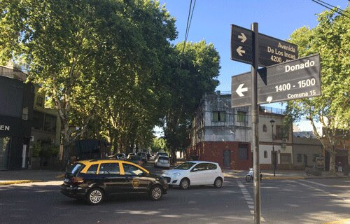
A. 20 kilómetros por hora.
B. 40 kilómetros por hora.
C. 30 kilómetros por hora.

¿A qué se denomina “distancia de seguridad”?

A. A la distancia mínima que se debe mantener con el vehículo que circula adelante para tener un mayor margen de reacción y en caso de frenada repentina no se colisione con él.
B. A la distancia que se debe mantener con el vehículo que circula en el carril paralelo, para realizar un sobrepaso seguro.
C. A la distancia que recorre el vehículo desde que el conductor percibe una situación de peligro hasta que acciona el freno.

¿A qué se denomina “tiempo de reacción”?

A. Al tiempo que pasa desde que se empieza una maniobra hasta que se termina.
B. Al tiempo que pasa desde que se enciende el vehículo hasta que se empieza a circular.
C. Al tiempo que pasa desde que se advierte una situación de riesgo hasta que se toma una decisión.

¿A qué se denomina "distancia de reacción"?

A. A la distancia que recorre un vehículo hasta su detención.
B. A la distancia que debe guardar un vehículo, respecto de otro, para poder maniobrar.
C. A la distancia que recorre un vehículo desde que el conductor percibe un peligro hasta que toma una decisión.

Según la Ley 2148, al circular con un motovehículo detrás de este camión, ¿cuál es la distancia mínima de seguridad que debe mantener respecto de él?
La distancia que resulte de una separación de por lo menos…
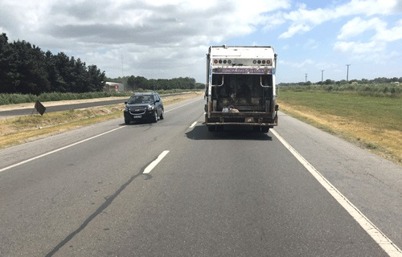
A. Un segundo.
B. Dos segundos.
C. Cinco segundos.

Circular por debajo del límite mínimo de velocidad puede causar incidentes.

A. Verdadero.
B. Falso.

¿Qué relación existe entre la velocidad y el campo visual del conductor?

A. A mayor velocidad, menor campo visual.
B. A menor velocidad, menor campo visual.
C. A mayor velocidad, mayor campo visual.

Los excesos de velocidad...

A. En la actualidad apenas tienen incidencia en los incidentes, debido a la seguridad de los vehículos.
B. Son responsables de la mayoría de los incidentes solamente en vías de doble sentido.
C. Son responsables de la mayoría de los incidentes fatales cualquiera sea la vía de circulación.

Circular a velocidad constante y dentro de los límites establecidos por la Ley, además de minimizar las posibilidades de provocar un siniestro vial, puede optimizar el consumo de combustible en un vehículo.

A. Verdadero.
B. Falso.

Circular a mayor velocidad de la precautoria implica que aumenten las posibilidades de que un siniestro vial sea más grave.

A. Verdadero.
B. Falso.

¿Cuál es la manera más adecuada de conducir un vehículo en este tramo de la ruta?
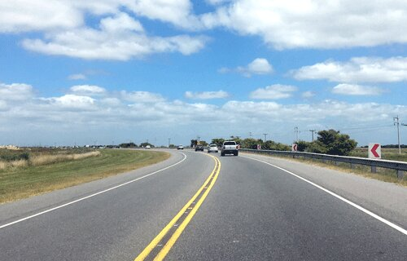
A. Aumentar la velocidad gradualmente antes de ingresar en la curva.
B. Desacelerar antes de ingresar a la curva.
C. Mantener la misma velocidad antes de la curva y acelerar mientras se circula en ella.

Si ve esta señal mientras conduce, usted debe…
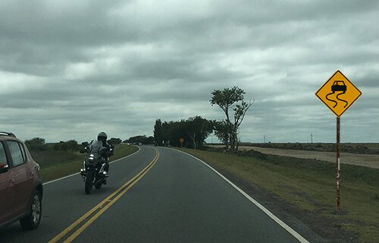
A. Reducir la velocidad del vehículo
B. Incrementar la velocidad del vehículo
C. Dar vuelta a la izquierda y después a la derecha

Si al circular en ruta se encuentra con esta señal, ¿qué conducta debe seguir?
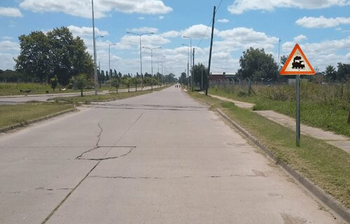
A. Se debe disminuir la velocidad y prestar atención a la posible aproximación de trenes.
B. Se continúa con la misma velocidad, salvo que se haga efectiva la aproximación del tren.
C. Se indica al resto de los conductores, la precaución sobre la aproximación de trenes, colocando balizas.

¿Cuál es la velocidad máxima permitida para motovehículos en este tramo de la Av. Gral Roca, por encontrarse cerca de un establecimiento escolar?
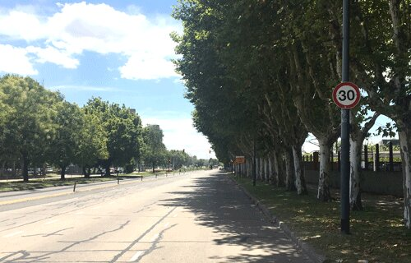
A. 30 km/h.
B. 40 km/h.
C. 60 km/h.

¿El límite de velocidad máxima de 20 km/h en este tramo de calle se debe respetar sólo en el horario de funcionamiento escolar?

A. No, ya que el límite de la señal de tránsito rige independientemente del día y horario.
B. Sí, ya que la Ley 2148 establece que esta restricción es durante el horario de funcionamiento escolar.

El motovehículo de la imagen, ¿se encuentra correctamente estacionado?
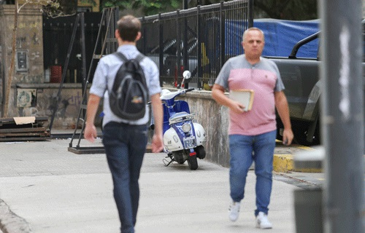
A. Sí, porque la vereda tiene más de tres metros y no obstruye el paso peatonal.
B. No. Sólo puede estacionarse sobre la vereda si existe una señalización que lo autorice.
C. Sí, sólo los motovehículos pueden estacionarse sobre cualquier vereda.

Según la Ley N° 2148, ¿está permitido estacionar un motovehículo del modo que se visualiza en la imagen?
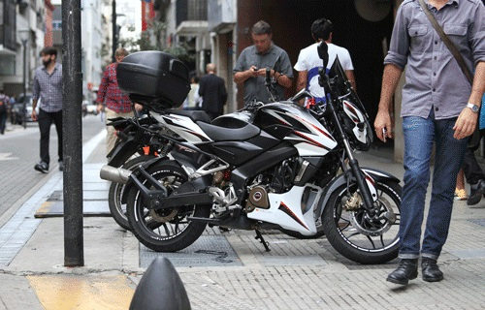
A. No, salvo que exista señalización que lo permita.
B. Sí, de 07 a 21 horas durante días no hábiles.
C. Sí, de 21 a 07 horas durante los días hábiles.

Si su motovehículo no funciona, ud. puede estacionarlo durante unos días hasta que sea reparado, tal como se muestra en la imagen.
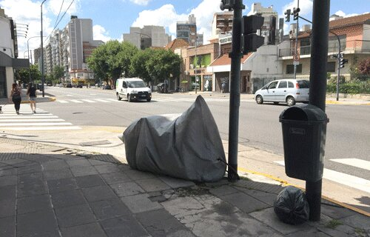
A. Verdadero.
B. Falso.

¿Qué línea debe tomarse de referencia cuando se detiene o estaciona en proximidad de una esquina?

A. La línea peatonal.
B. La línea imaginaria de prolongación de ochava.
C. La línea de edificación transversal.

Como norma general, ¿qué distancia debe dejarse libre cuando se va a estacionar frente a este tipo de instituciones?
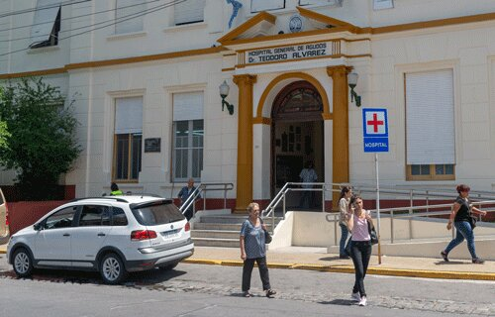
A. Todo el frente del edificio.
B. 10 metros de cada lado de la entrada.
C. 5 metros de cada lado de la entrada.

Para poder estacionar en esta zona, se deben dejar libre al menos de 5 metros para cada lado de la entrada.
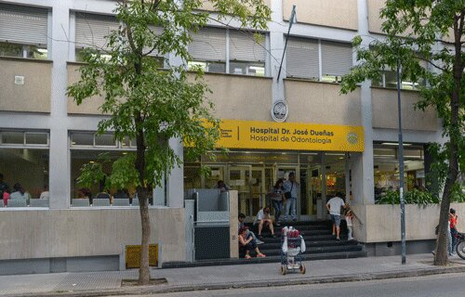
A. Verdadero.
B. Falso.

En estas zonas, está permitido estacionar a partir de los 20 metros para cada lado.
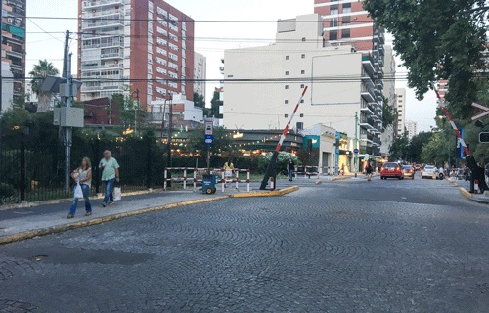
A. Verdadero.
B. Falso.

La Ley Nº 2148 establece como norma general que en avenidas de este tipo, está prohibido estacionar vehículos...
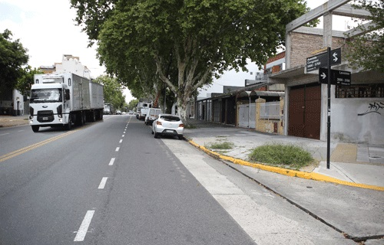
A. Junto a ambas aceras los días hábiles entre las 7 y las 21 horas.
B. Junto a la acera derecha los días hábiles entre las 7 y las 21 horas.
C. Junto a la acera izquierda los días hábiles entre las 7 y las 21 horas.

La Ley Nº 2148 establece como norma general que en avenidas de este tipo, está prohibido estacionar vehículos…
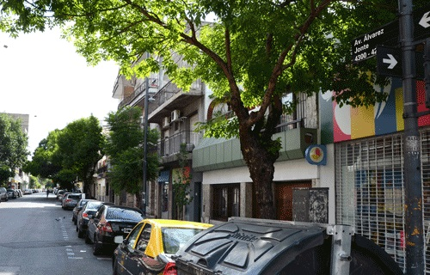
A. Junto a la acera izquierda los días hábiles durante las 24 horas.
B. Junto a la acera izquierda los días hábiles entre las 7 y las 21 horas.
C. Junto a la acera derecha los días hábiles entre las 7 y las 21 horas.

La Ley Nº 2148 establece como norma general que en este tipo de calles está prohibido estacionar vehículos...
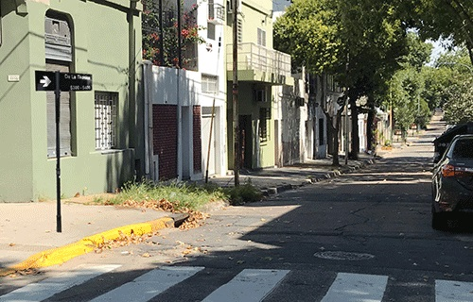
A. Junto a la acera derecha los días hábiles durante las 24 horas.
B. Junto a la acera izquierda los días hábiles entre las 7 y las 21 horas.
C. Junto a la acera izquierda todos los días durante las 24 horas.

En el siguiente espacio, se encuentra permitido detenerse pero no estacionar.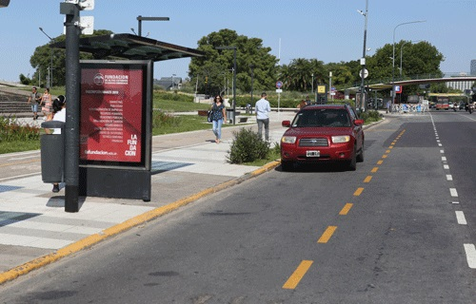
A. Verdadero.
B. Falso.

Si va a detenerse o estacionar en las cercanías de esta esquina, ¿dónde sería correcto hacerlo?
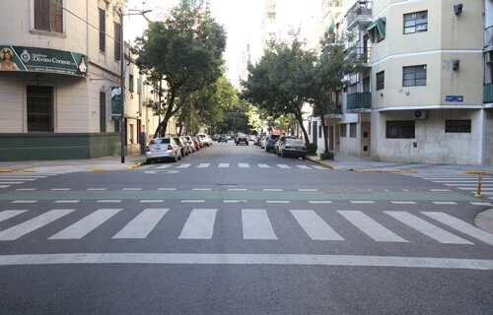
A. Detrás de la prolongación de la línea imaginaria de la ochava, de modo que la esquina quede libre, sin obstaculizar la visibilidad de los conductores.
B. Es indistinto siempre que quede la senda peatonal libre, para no obstaculizar el cruce del peatón.
C. Dentro de la intersección.

Según la Ley Nº 24.449, en el caso de detener un vehículo en esta zona, ¿cuál es la distancia mínima que se debe mantener?
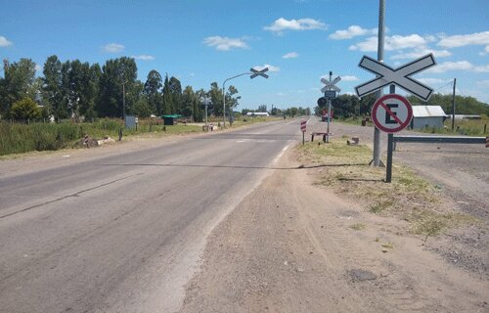
A. 5 metros respecto de los rieles.
B. 2 metros respecto de los rieles.
C. No existe una distancia mínima.

¿Se está habilitado a detener un vehículo en este lugar?
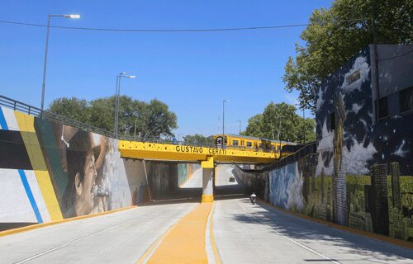
A. Sí, siempre y cuando no entorpezca la circulación.
B. No, está prohibido estacionar y detenerse por normativa.
C. Si, a menos que haya una señal que lo prohíba expresamente.

Si el vehículo que lo precede, circula con estas luces intermitentes encendidas, ¿qué podría estar indicando el conductor?
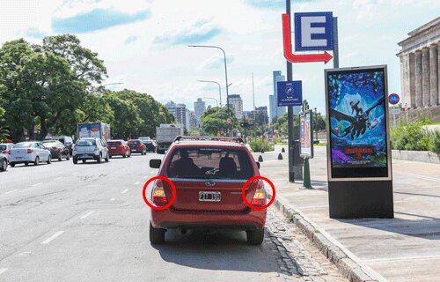
A. Que el vehículo circula lentamente.
B. Que el vehículo próximamente ingresará a un garage o se detendrá.
C. Que el vehículo realizará un giro en la próxima intersección.

¿Qué indica el uso de este tipo de luces?
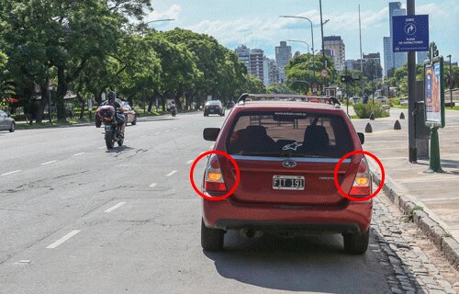
A. Cuando se utilizan por separado sirven para preanunciar maniobras.
B. Cuando se utilizan a la vez sirven para anunciar situaciones de emergencias o que se está por detener.
C. Ambas respuestas, la A y la B, son correctas.

Si el vehículo de la imagen se dispone a ingresar a un garaje, está anticipando su maniobra, utilizando las luces correctas.
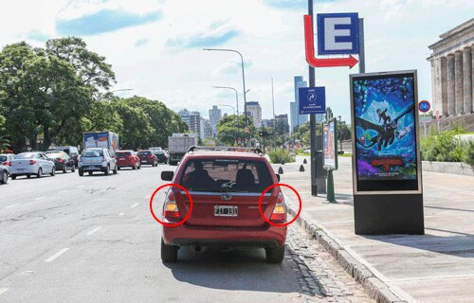
A. Verdadero.
B. Falso.

Si el vehículo de la imagen se dispone a ingresar a un garaje ubicado a su derecha, está anticipando su maniobra utilizando las luces correctas.
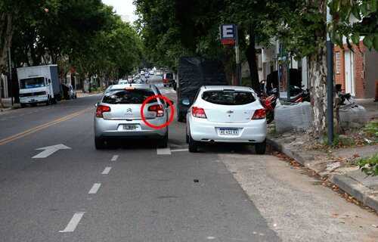
A. Verdadero.
B. Falso.

El ingreso hacia un garaje o estacionamiento, ¿cómo debe ser indicado por el conductor?

A. Con la luz de giro hacia el lado donde se irá a ingresar.
B. Con la luz de giro hacia el lado opuesto donde se irá a ingresar.
C. Con las luces intermitentes (balizas).

Si usted está conduciendo y va a girar al llegar a una intersección, debe anticipar su maniobra utilizando la luz de giro correspondiente por lo menos...

A. 20 metros antes de realizar la maniobra.
B. 10 metros antes de realizar la maniobra.
C. 30 metros antes de realizar la maniobra.

Para realizar correctamente un giro en una intersección se debe indicar...
A. Tocando bocina.
B. Utilizando la luz de giro del lado correspondiente, al menos 30 metros antes.
C. Utilizando ambos giros, metros antes de llegar a la intersección.

¿Son válidas este tipo de señas?
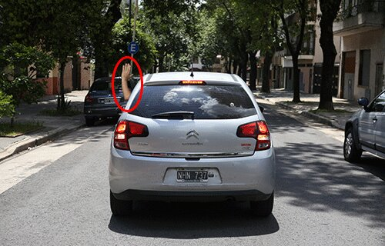
A. Como acompañamiento al uso de balizas y/o en caso de emergencia.
B. Nunca.
C. Sólo cuando se utilicen en calles.

Los motovehículos, ¿cuándo están obligados a circular con la luz baja encendida?

A. Durante las 24 hs y en todo tipo de vía.
B. Al circular por autopistas, semiautopistas o rutas, aunque sea de día.
C. Sólo durante la noche o con días de poca visibilidad, por cualquier vía.

Circular con la luz alta encendida está prohibido en zonas urbanas.

A. Verdadero.
B. Falso.

En cuanto al uso reglamentario de luces, ¿este motovehículo circula correctamente?
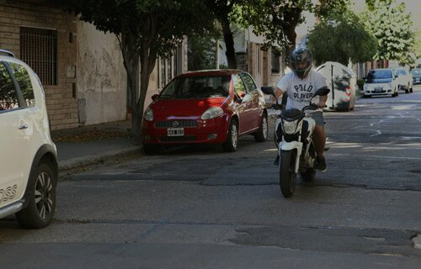
A. Sí, ya que las luces sólo deben utilizarse en condiciones meteorológicas adversas.
B. Sí, ya que las luces sólo deben utilizarse por autopistas, semiautopistas y rutas.
C. No. Es obligatorio el uso de la luz baja las 24 horas del día y en todo tipo de vía.

Al observar las luces de este vehículo, ¿qué significado tienen en cuanto al sentido de circulación?
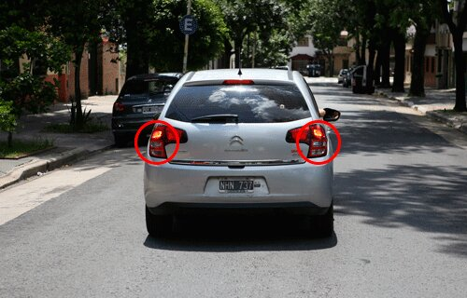
A. Que está circulando en mí mismo sentido.
B. Que está circulando en el sentido contrario al mío.
C. No indican sentido de circulación sino que está descompuesto.

¿Para qué sirven estas luces intermitentes?

A. Para advertir a los demás conductores, frente a malas condiciones climáticas, que el vehículo circula a baja velocidad.
B. Para señalizar y advertir a los demás conductores que el vehículo se encuentra detenido o próximo a una maniobra de detención, estacionamiento o emergencia.
C. Ambas respuestas, A y B, son correctas.

Cuando se circula de día y con suficiente luz natural por la Av. Cantilo, ¿qué luces debe llevar encendidas en su motovehículo?

A. Solamente la luz de posición.
B. La luz baja.
C. Ninguna, dado que las condiciones de visibilidad son suficientes.

Un motovehículo, ¿puede estar provisto de luz rompeniebla delantero?

A. Sí, aunque no es obligatorio.
B. No, en ningún caso.
C. No, sólo puede disponer de la luz antiniebla trasera.

El sistema de luces que posee un vehículo, además de iluminar, brinda información que permite la comunicación entre vehículos y también peatones.

A. Verdadero.
B. Falso.

¿A qué se denomina “aquaplaning”?

A. Cuando la cantidad de agua caída en una lluvia es abundante.
B. A la pérdida de adherencia del neumático al piso a causa de la capa de agua acumulada en el pavimento, que es mayor a la cantidad que se puede expulsar a través de los dibujos de los neumáticos.
C. Al estado resbaladizo en el que se encuentra la calzada luego de una llovizna.

En cuanto a la velocidad frente a esta situación, ¿qué debería considerar un conductor?
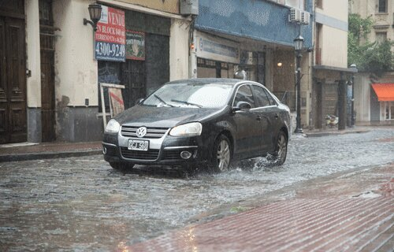
A. Debería circular a la mitad de la velocidad máxima establecida por Ley.
B. Debería adecuar la velocidad de acuerdo a las condiciones climáticas y de dicha vía de circulación.
C. Lo único que debería hacer es respetar es la velocidad máxima de la arteria por la que circula.

¿Cómo se define el efecto que ocurre en la siguiente imagen?
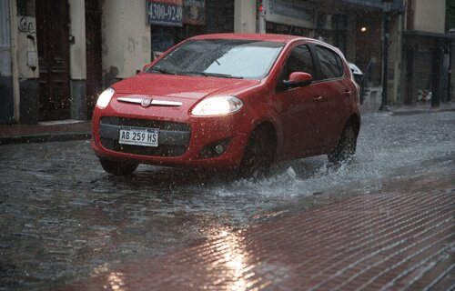
A. Aquaplaning.
B. Off tracking.

Cuando hay agua en el camino, debe reducir su velocidad para evitar…

A. Desgastar las llantas.
B. Sobrecalentar las llantas.
C. El aquaplaning.

Si la calzada está mojada y hay charcos, ¿pueden perder eficacia los frenos?

A. No, al contrario, se mejora la adherencia porque los neumáticos se limpian.
B. Sí, porque al mojarse pueden no funcionar eficazmente.
C. No, porque justamente los frenos sirven para contrarrestar los efectos de la calzada resbaladiza.

Con esta condición climática, el motovehículo se adhiere mejor a la calzada si...
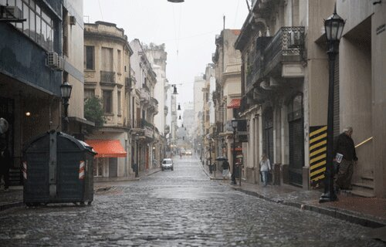
A. Se aumenta la presión de aire del neumático.
B. El neumático conserva el dibujo en toda la superficie.
C. Se baja la presión de aire del neumático.

Si se encuentra conduciendo un motovehículo con la calzada mojada porque llovió, en el caso de frenada, esta situación provocará...

A. Una disminución del tiempo de reacción.
B. Un aumento de la distancia de reacción.
C. Un aumento de la distancia de frenado.

Si al conducir un motovehículo por una calzada mojada con charcos y los frenos se mojan, perdiendo su eficacia. ¿Qué resultaría conveniente hacer para secarlos?

A. Acelerar progresivamente.
B. Frenar con fuerza.
C. Frenar suavemente y de forma repetida, mientras se mantiene la aceleración.

Al conducir por un largo lapso de tiempo y en esta condición climática…

A. Es menos probable que aparezca la fatiga, ya que aumenta la atención.
B. Es necesario descansar con más frecuencia, para evitar la fatiga.
C. No influye en la aparición de fatiga, siempre y cuando se mantenga una velocidad prudente.

Bajo esta condición climática, ¿es recomendable aumentar la distancia de seguridad y reducir la velocidad?

A. No, al reducir la velocidad, mayor es la proporción de agua en el asfalto.
B. Sí, con lluvia la adherencia es menor.
C. No. La distancia de seguridad debe ser siempre la misma.

Conducir de noche aumenta el riesgo de sufrir un incidente.

A. Verdadero.
B. Falso.

Cuando conduce bajo esta condición climática, ¿a cuánto se debe incrementar la regla de 2 segundos en la distancia de seguridad?
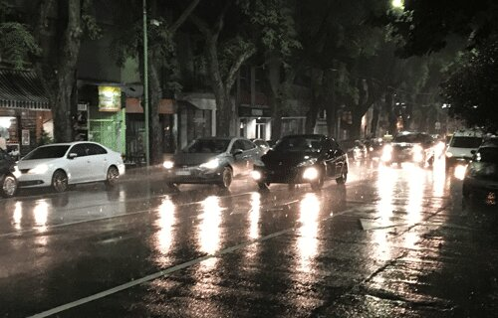
A. A 4 segundos.
B. A 3 segundos.
C. A 5 segundos.

Al conducir sobre una calzada en estas condiciones, la distancia de frenado será...
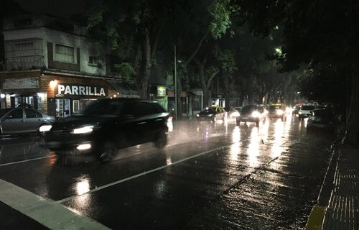
A. Igual que cuando la calzada se encuentra seca.
B. Menor que cuando la calzada se encuentra seca.
C. Mayor que cuando la calzada se encuentra seca.

En estas condiciones, ¿una incorrecta regulación de la altura de las luces bajas puede producir encandilamiento?
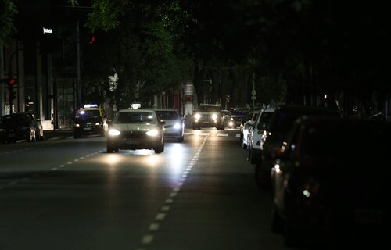
A. Sí, porque este efecto se produce por cambios bruscos en la intensidad de la luz.
B. No, porque este efecto se produce sólo por el uso de la luz alta.
C. No, porque este efecto se produce en rutas con poca iluminación.

¿Cuál es el límite de velocidad máxima en esta situación?
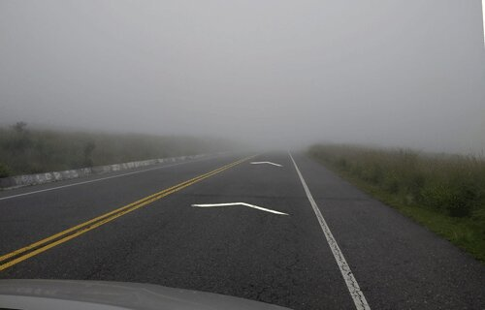
A. 60 km/h.
B. 80 km/h.
C. 40 km/h.

Frente a estas condiciones climáticas si el conductor reduce la velocidad de circulación de su motovehículo, ¿disminuiría la posibilidad de participar de un siniestro?
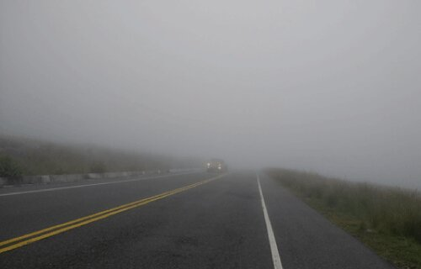
A. Sólo en la medida en que el conductor circule con las balizas encendidas.
B. Siempre, ya que el exceso de velocidad es en sí mismo un factor esencial en la producción de incidentes de tránsito.
C. Lo más recomendable es detenerse sobre el margen derecho de la calzada y esperar que pase el banco de niebla.

Con estas condiciones climáticas, ¿qué luces debe utilizar para poder circular en esta ruta?

A. Las luces altas, durante todo el recorrido mientras continúe la niebla.
B. Las luces bajas y las rompeniebla (en el caso de tenerlas).
C. Las luces bajas, las rompenieblas (en caso de tenerlas) y las balizas.

Si se encuentra en esta vía bajo estas condiciones climáticas, ¿lo más conveniente es detenerse en la banquina?
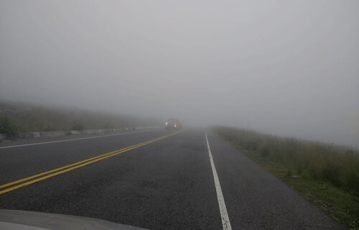
A. Sí, cuando el banco de niebla es muy denso.
B. Sí, siempre y cuando se coloquen las luces altas para ser más visibles.
C. No. Si no hay posibilidad de circular, debe alejarse lo más posible de la calzada y de la banquina.

La niebla, como factor de riesgo, produce modificaciones en…

A. El campo visual del conductor, su percepción del entorno, la capacidad lumínica del vehículo y la adherencia de las cubiertas.
B. El campo visual del conductor y la capacidad lumínica del vehículo.
C. Sólo afecta la capacidad lumínica del vehículo.

Si circula con un motovehículo en una calzada en estas condiciones, ¿qué técnica de conducción debe emplear?
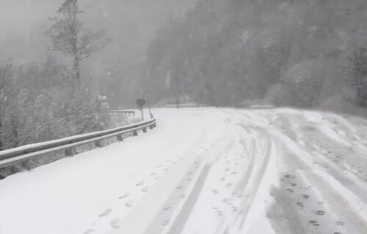
A. Utilizar una velocidad reducida, evitando aceleraciones y frenadas bruscas.
B. Dar aceleraciones y frenadas frecuentes para evitar quedar atascado.
C. Circular a medio embrague, manteniendo permanentemente frenada la rueda delantera.

En condiciones de viento fuerte, es recomendable realizar los sobrepasos de un camión con una diferencia de velocidad no demasiado elevada.

A. Verdadero.
B. Falso.

Bajo estas condiciones climáticas ¿qué debe hacer para circular con seguridad con un ciclomotor?
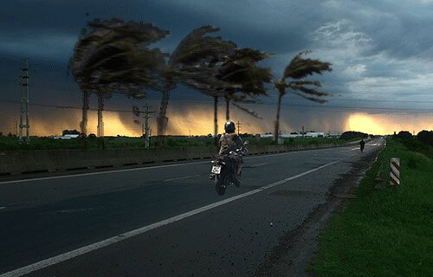
A. Circular más cerca de los vehículos que van delante, para reducir la resistencia del viento.
B. Zigzaguear con el ciclomotor para corregir las desviaciones.
C. Sujetar firmemente el manubrio del ciclomotor y reducir la velocidad.

Frente a esta situación, ¿qué precaución especial se debería adoptar al conducir un motovehículo?
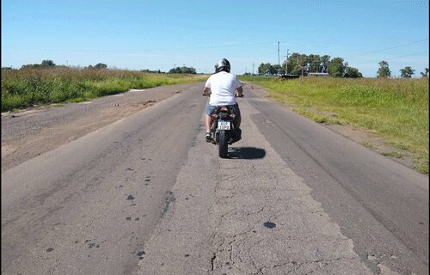
A. Utilizar el alumbrado delantero de niebla.
B. Disminuir la velocidad y aumentar la distancia de seguridad cuando circule detrás de un vehículo.
C. Disminuir la distancia de seguridad cuando circule detrás de un vehículo.

Si ud. circula por la ruta y observa esta situación, debe…
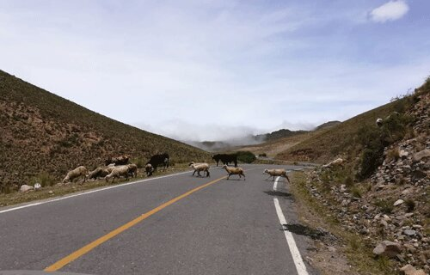
A. Aumentar la velocidad para sobrepasar al animal rápidamente.
B. Usar la bocina para ahuyentar al animal y mantener su velocidad.
C. Reducir la velocidad y si es necesario detenerse.

Si el conductor de un vehículo circula con las balizas encendidas, toca repetidamente la bocina y el acompañante saca el brazo agitando un pañuelo. ¿Qué está indicando?

A. Que el vehículo tiene un desperfecto.
B. Que se encuentra en emergencia, transportando a una persona en grave estado de salud.
C. Ambas respuestas, la A y la B, son correctas.

Si al conducir por una autopista advierte que el vehículo presenta una falla grave, pero a pesar de ella puede seguir circulando; ¿qué se recomienda hacer en estos casos?

A. Seguir circulando por la autopista pero por el carril de desaceleración, destinado a los vehículos lentos.
B. Circular por el carril derecho y en la próxima salida abandonar la autopista para llamar al auxilio del vehículo.
C. Continuar a baja velocidad, manteniéndose en el carril, independientemente de cuál fuera.

¿Qué vehículo puede realizar el acarreo de otro en esta vía?
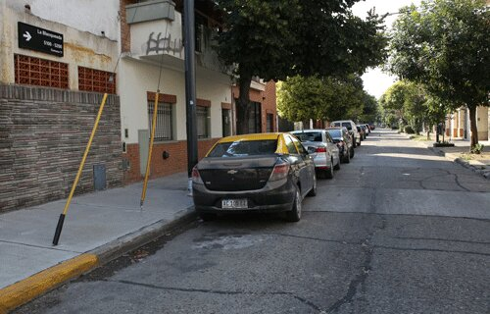
A. Cualquier vehículo que posea potencia suficiente para remolcar a otro vehículo y un elemento para sujetarlo firmemente.
B. Cualquier vehículo utilizando la cuarta de enganche para que quede sujeto firmemente sin riesgo.
C. Sólo los vehículos destinados a ese fin.

En este tipo de vía, ¿está permitido remolcar con su motovehículo a otro que se encuentra descompuesto?
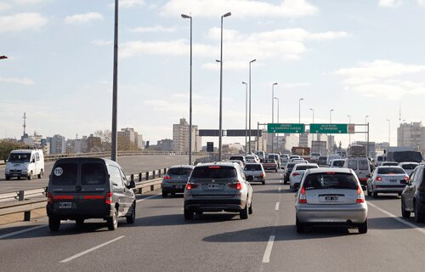
A. Sí, ya que es riesgoso que quede detenido pero sólo puede hacerse hasta el lugar más próximo donde pueda quedar inmovilizado.
B. Sí, pero sólo si soy titular de una licencia que autoriza a conducir vehículos con remolque.
C. No, sólo pueden hacerlo los vehículos autorizados a tal fin.

¿Es correcta esta manera de acarrear a un motovehículo?
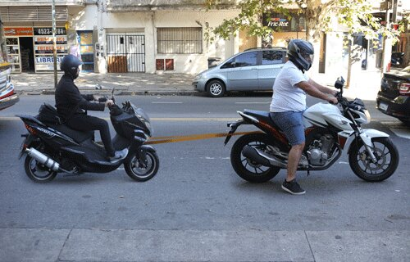
A. Sí, pero se deberá mantener una distancia de 1,50 metros entre ambos motovehículos.
B. No, los motovehículos deben ser acarreados sólo por un vehículo autorizado a tal fin.
C. Sólo si el motovehículo remolcado es de menor cilindrada.

¿A qué se denomina conducción preventiva?

A. A controlar el buen funcionamiento del vehículo, los niveles de combustible, aceite e inflado de neumáticos.
B. A adoptar conductas cautelosas al conducir, que consideran la responsabilidad por los actos que se llevan a cabo y a anticipar la conducta de los demás.
C. A realizar cursos viales cada seis meses.

Una conducción preventiva o anticipada prevé que todos podemos cometer errores, a pesar de conocer la normativa y la concientización gubernamental.

A. Verdadero.
B. Falso.

¿A qué se denomina conducción eficiente?

A. A una conducción que disminuya los riesgos de seguridad vial y logre un menor consumo de combustible.
B. A una conducción que logre llegar a destino en el menor tiempo posible.
C. A una conducción que mantenga durante todo el trayecto la misma velocidad.

De los factores citados, ¿cuál interviene en el exceso de consumo de combustible?

A. La resistencia aerodinámica.
B. La velocidad.
C. Ambas respuestas, A y B, son correctas.

De acuerdo a la Ley N°2148 durante la siguiente circunstancia, ¿qué acción está prohibida realizar?
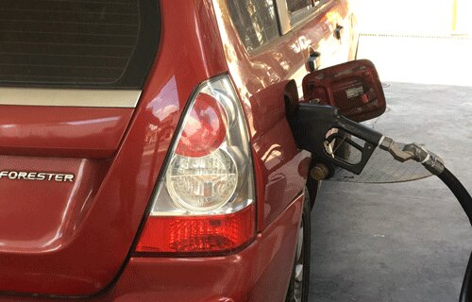
A. Ubicarse cerca del surtidor.
B. Dejar el motor y las luces encendidas.
C. Sólo dejar el motor encendido.

¿Para qué sirve esta varilla metálica?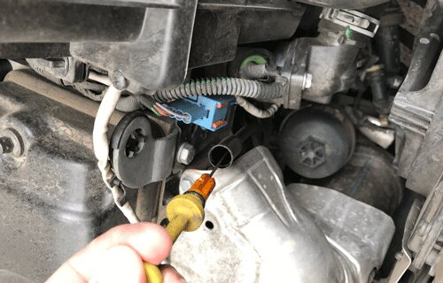
A. Para comprobar la temperatura del aceite.
B. Para comprobar el nivel del aceite.
C. Para comprobar la presión del aceite y del líquido de frenos.

Es importante realizar un correcto mantenimiento vehicular porque...

A. Evita desperfectos del motor y ayuda a reducir el consumo de combustible.
B. Ayuda a reducir el factor de riesgo vehicular involucrado en los siniestros viales.
C. Ambas respuestas, A y B, son correctas.

¿Con qué se lubrica un motor?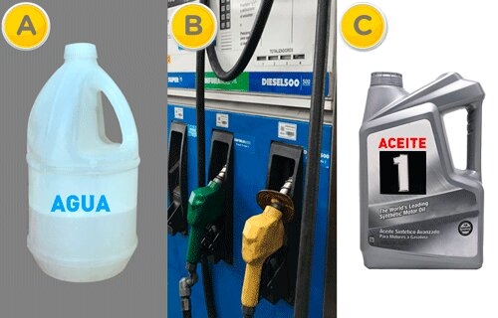
A. Opción A.
B. Opción B.
C. Opción C.

ANEXO I. MOTOVEHÍCULOS

¿Cuál de las siguientes imágenes muestra el sector correcto por dónde debe circular un motovehículo?
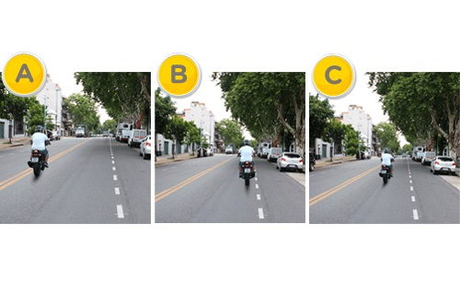
A. Opción A
B. Opción B.
C. Opción C.

Para que un motovehículo circule correctamente, ¿qué sector del carril debe utilizar?

A. El más cercano a las líneas horizontales que ordenan la circulación de carriles.
B. Por el centro del carril.
C. Ambas respuestas, la A y la B, son correctas.

Esta manera de circular se puede realizar sólo si se hace a baja velocidad y se recorren distancias cortas
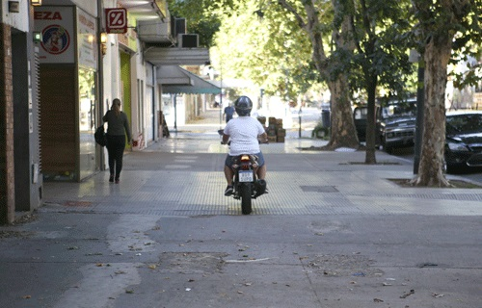
A. Verdadero.
B. Falso.

Si se encuentra conduciendo un motovehículo a excesiva velocidad en este tramo de la ruta, ¿cómo es recomendable que actúe para controlar el mismo?
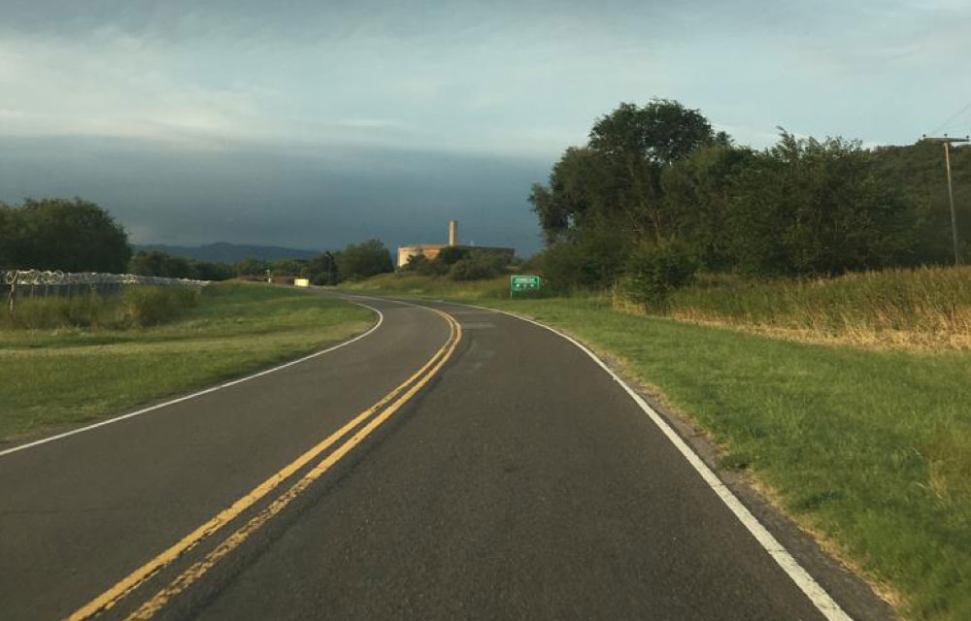
A. Frenando bruscamente y, al mismo tiempo, inclinándome lo más posible.
B. Enderezando rápidamente el motovehículo y acelerando.
C. Desacelerando e inclinándome lo más posible hacia el interior de la curva.

Conduciendo un motovehículo, ante una frenada de emergencia, nunca se debe frenar única y bruscamente con el freno delantero.
A. Verdadero.
B. Falso.

En líneas generales, para que se accione esta luz, será preciso…
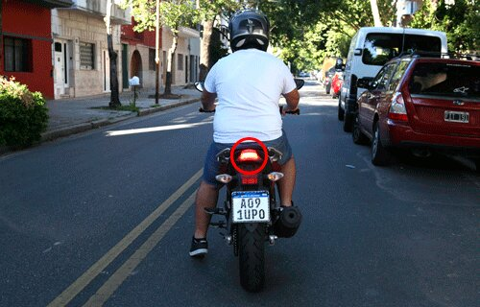
A. Accionar siempre y al mismo tiempo el freno delantero y el trasero.
B. Accionar cualquiera de los dos frenos, ya sea de forma simultánea o por separado.
C. Únicamente accionar el freno trasero.

Si los espejos retrovisores de su vehículo están bien orientados, igualmente es posible que se produzcan puntos ciegos cuando observe por los mismos.
A. Verdadero.
B. Falso.

¿Cómo se pueden reducir los puntos ciegos al conducir un motovehículo?
A. Acomodar correctamente los espejos retrovisores antes de iniciar la marcha. Mientras se circula, además de revisar los espejos retrovisores, utilizar la visión periférica dando vistazos por encima de los hombros cuando sea necesario.
B. Antes de realizar una maniobra se debe disminuir la velocidad de circulación, colocar la luz de giro y mirar por los espejos realizando un pequeño movimiento corporal hacia adelante para ampliar el ángulo de visión.
C. Ambas respuestas, A y B, son correctas.

¿A qué se llama “Punto Ciego”?

A. Al área de visión del entorno, a la que el conductor no tiene acceso ya sea de manera directa o porque los espejos retrovisores no la reflejan.
B. Sólo al área de visión que no es cubierta por los espejos retrovisores.
C. Al punto imaginario ubicado en el horizonte de una ruta.

Un motovehículo, ¿puede circular sin espejos?

A. Sí, pero se debe observar hacia los costados antes de hacer alguna maniobra.
B. Sólo si es de una cilindrada inferior a 150 CC.
C. No, está prohibido.

Un ciclomotor, con respecto a los espejos retrovisores…
A. No está obligado a llevar ninguno.
B. Sólo está obligado a llevar el del lado izquierdo.
C. Debe llevar ambos espejos retrovisores.

Para realizar una conducción segura, ¿cuándo es recomendable verificar la orientación de los espejos retrovisores?

A. Antes de iniciar la marcha.
B. Durante la conducción, para poder hacer una prueba real.
C. Con el vehículo inmovilizado y el conductor fuera del mismo.

Al conducir un motovehículo, ¿es obligatorio utilizar un chaleco reflectivo?

A. Sí, es obligatorio el uso del chaleco reflectivo con el número de dominio impreso en la parte delantera y trasera.
B. Sí, para utilizarlo en caso de lluvia.
C. No es obligatorio, aunque es recomendable llevar ropa reflectiva para ser vistos por el resto de los conductores.

¿El conductor de un motovehículo está obligado a utilizar el siguiente elemento de seguridad?
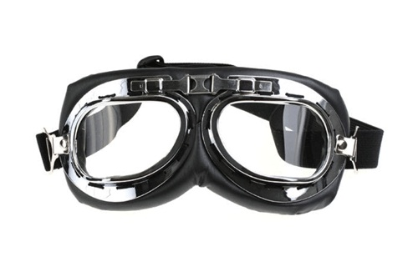
A. Sí, es obligatorio cuando el motovehículo no tiene parabrisas y el casco utilizado no tiene visor.
B. Su uso no es obligatorio, sólo está recomendado en cualquier circunstancia para proteger los ojos.
C. Su uso es obligatorio siempre, en cualquier circunstancia.

De acuerdo a la Ley 2148, ¿es correcta la manera de circular del acompañante respecto a la protección ocular?
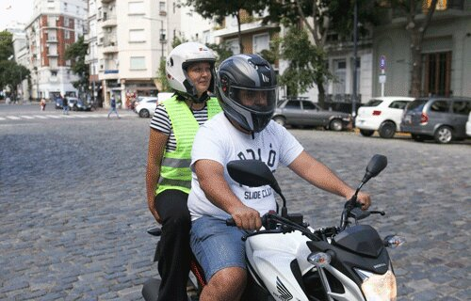
A. Sí, porque sólo el conductor está obligado a usar protección ocular.
B. No, porque el acompañante siempre está obligado a usar protección para sus ojos.
C. No, porque el acompañante debe usar protección ocular cuando el motovehículo no cuenta con parabrisas.

Cuando un motovehículo no tiene parabrisas, el conductor está obligado a usar protección para los ojos (visor en el casco o anteojos de seguridad). ¿Esta obligación rige también para el acompañante?

A. No, no está obligado aunque es recomendable.
B. Sí, cuando hay mucho viento.
C. Sí, cuando circula por caminos de tierra.

No es aconsejable que los conductores de motovehículos lleven siempre colocados guantes de moto en sus manos.

A. Verdadero.
B. Falso.

Este motociclista tiene los 3 principales elementos de seguridad recomendados para un conductor de motovehículo.
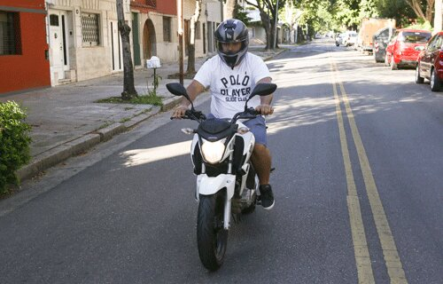
A. Verdadero.
B. Falso.

¿Es aconsejable que los conductores de motovehículos usen guantes de protección?

A. No, porque perjudica la adherencia al manillar.
B. Sí, ya que ayudan a proteger sus manos y muñecas frente a una colisión o caída.
C. Sólo en viajes largos, ya sea en vía urbana o rural.

¿Cuál es la vestimenta recomendada para conducir un motovehículo?

A. Debería ser holgada para conducir más cómodo y tener colores que no encandilen al resto de los conductores.
B. Debería ser de tela resistente, de colores claros y/o con bandas reflectantes.
C. No existe recomendación sobre el tema ya que no influye en su seguridad.

En función a la seguridad vial, ¿tiene importancia la ropa que utilicen los conductores y acompañantes de motovehículos?

A. No, es indistinto siempre que lleven los cascos homologados y bien colocados.
B. Sí, porque colabora con su visibilidad, resguarda el cuerpo de las inclemencias del tiempo y puede brindar protección en caso de caídas.
C. Sólo el chaleco reflectante es importante.

Al conducir un motovehículo, utilizar ropa de protección...

A. Resulta eficaz porque, en caso de siniestro, evita o reduce la gravedad de ciertas lesiones.
B. No es recomendable en zona urbana porque quita libertad de movimientos al conductor.
C. Sólo debe utilizarse en trayectos largos por ruta.

La vestimenta con protecciones para conducir motovehículos debe ser...

A. De colores claros o con bandas reflectantes para que se pueda distinguir al conductor a suficiente distancia.
B. De colores oscuros, para así no distraer a los conductores.
C. De cualquier color siempre que sea de material sintético.

Para tener seguridad y control sobre los mandos de un motovehículo conviene que el conductor utilice botas que…

A. Tengan tacón, queden ajustadas y sean altas.
B. Sean bajas, preferentemente acordonadas y con puntera reforzada de acero.
C. Queden sujetas, sin tacón ni cordones.

¿Qué se entiende por casco homologado?

A. Se refiere a la certificación que debe cumplir un casco, confirmando que es apto y seguro para usarlo.
B. Indica la marca del fabricante.
C. Se refiere a la procedencia y fecha de vencimiento del mismo.

¿A qué tipo de seguridad pertenece el siguiente elemento?
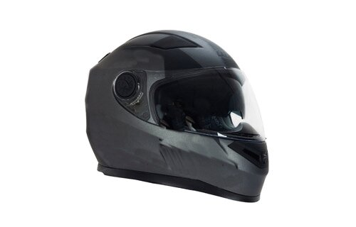
A. A la seguridad pasiva.
B. A la seguridad activa.
C. Ambas respuestas, la A y la B, son correctas.

Un requisito obligatorio que debe cumplir el casco para motociclista es que…

A. Debe estar homologado o certificado para su uso específico.
B. Debe ser de uso exclusivo de motovehículos.
C. Debe poseer visor.

¿Está permitido circular en un motovehículo con este tipo de casco?
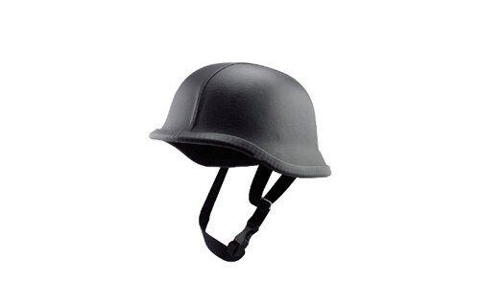
A. Sí, sólo en distancias cortas y siempre que esté correctamente ajustado.
B. Sí, sólo ante una emergencia y siempre que esté correctamente ajustado.
C. Nunca, ya que éste no es un casco homologado.

¿Cuál de los siguientes cascos brinda mayor protección?
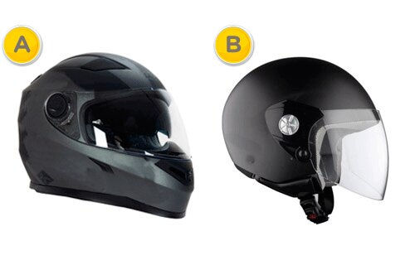
A. El casco A.
B. El casco B.
C. Los dos brindan idéntica protección.

El casco homologado que brinda mayor protección es del tipo:

A. Abierto.
B. Integral.
C. Abierto o Integral. Ambos brindan idéntica protección.

En la siguiente imagen ¿el casco A brinda mayor protección que el B?

A. Sí, porque es el que usan los corredores profesionales de automovilismo.
B. Sí, porque con éste está protegida la mandíbula.
C. No, no hay pruebas de que sea más seguro.

Una de las principales causas de mortalidad en siniestros de tránsito donde los motovehículos están involucrados, es…

A. El peso del vehículo.
B. La no utilización correcta del casco.
C. La fricción con el asfalto.

En caso de siniestro con un motovehículo, la importancia del uso correcto del casco es…

A. Mayor para el acompañante que para el conductor, porque sus lesiones serán de mayor gravedad.
B. Mayor para el conductor que para el acompañante, porque caerá primero.
C. Igual para el conductor y el acompañante, porque la posibilidad de lesiones es idéntica en ambos.

Circulando en un motovehículo, ¿cuándo debe usar este elemento de protección?
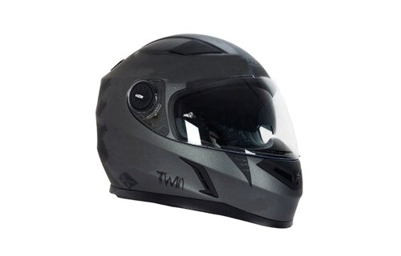

A. Sólo en días de lluvia u horarios nocturnos.
B. Sólo en distancias largas.
C. Ambas respuestas, la A y la B, son incorrectas.

En un motovehículo, cuando se usa correctamente el casco se tiene un...

A. 44% menos de probabilidades de lesiones graves.
B. 62% menos de probabilidades de lesiones graves.
C. 85% menos de probabilidades de lesiones graves.

Ante la caída de un motociclista que circula a 25 km/h sin casco, ¿pueden producirse lesiones de gravedad, como fractura de cráneo y daños cerebrales?

A. No, ya que a esa velocidad sufrir un impacto en la cabeza o en otra parte del cuerpo, no tendría consecuencias.
B. Sí, podrían producirse ya que al no tener casco no está protegido ante un impacto.
C. Sólo puede existir riesgo de fractura de cráneo, pero nunca lesiones cerebrales.

Usar el visor del casco rayado, ¿ puede afectar negativamente la conducción de un motovehículo?
A. Sí, ya que produce fatiga visual.
B. Sí, de noche produce reflejos que distorsionan la visión.
C. Ambas respuestas, la A y la B, son correctas.

Su casco de protección ha sufrido un golpe pero no se observa ningún deterioro, ¿este golpe pudo haber afectado su eficacia?

A. Sí, aunque no se observen daños en su exterior.
B. No, porque sólo se ve afectado si se observan abolladuras en el exterior.
C. Sólo si se aprecian grietas en el interior.

El conductor del motovehículo que se muestra en la imagen NO está en infracción.
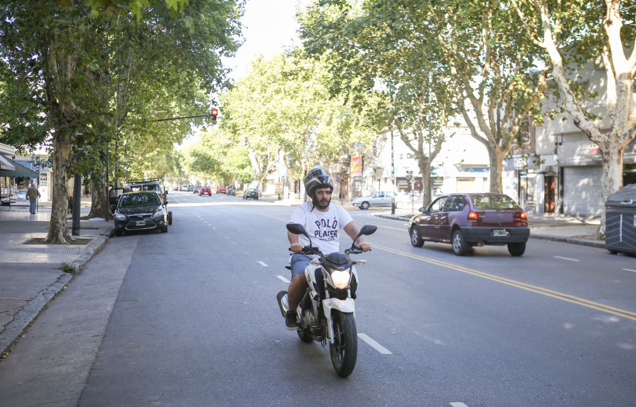
A. Verdadero.
B. Falso.

El uso adecuado del casco implica que la correa de sujeción debe llevarse abrochada según las circunstancias del tránsito.

A. Verdadero.
B. Falso.

Al utilizar el casco en un motovehículo es fundamental…

A. Que la correa de sujeción esté correctamente abrochada.
B. Que exteriormente no presente abolladuras, aunque haya sufrido alguna caída anterior.
C. Que quede holgado porque así brinda mayor comodidad para conducir.

Para que el uso del casco de un motovehículo cumpla su función protectora...

A. La correa de sujeción debe estar siempre abrochada.
B. Debe quedar bastante holgado, ya que resulta más cómodo para el conductor.
C. Debe encontrarse en buenas condiciones. El modo en que se encuentra sujetado no influye en la protección que brinda.

¿Es igual de seguro si el casco para conducir un motovehículo está abrochado con la correa apretada al mentón o floja?

A. Sí, no tiene importancia mientras que esté abrochado.
B. No. El casco debe estar abrochado pero es mejor si queda holgado ya que resulta más cómodo para el conductor.
C. No. El casco debe estar abrochado de modo que un dedo pueda pasar entre la correa y el mentón.

Un casco de protección para motovehículos que participó en un siniestro vial, no pierde su eficacia si es que no se observan abolladuras o daños en su exterior.

A. Verdadero.
B. Falso.

¿Los cascos de protección para motovehículos tienen vencimiento?

A. No, tienen vigencia mientras se encuentren en buen estado.
B. Sí, la fecha la especifica el fabricante.
C. Sí, a los 10 años.

¿Cómo puede saber cuál es la medida del casco de protección que corresponde al usuario de un motovehículo?

A. Midiendo la circunferencia de la cabeza a la altura de la frente y por sobre las orejas.
B. El que sea más cómodo para el conductor.
C. Midiendo la distancia desde el mentón hasta la zona superior de la cabeza.

No todos los cascos de protección de motovehículos que están homologados, permiten identificar visiblemente el talle del mismo.

A. Verdadero.
B. Falso.

La manera segura de utilizar el casco protector de un motociclista, es que éste quede...

A. Holgado.
B. Justo.
C. Muy apretado.

Al cruzar con un motovehículo por un paso a nivel, existirá menos riesgo de caída si se atraviesa de forma que las ruedas y la vía queden como la imagen:
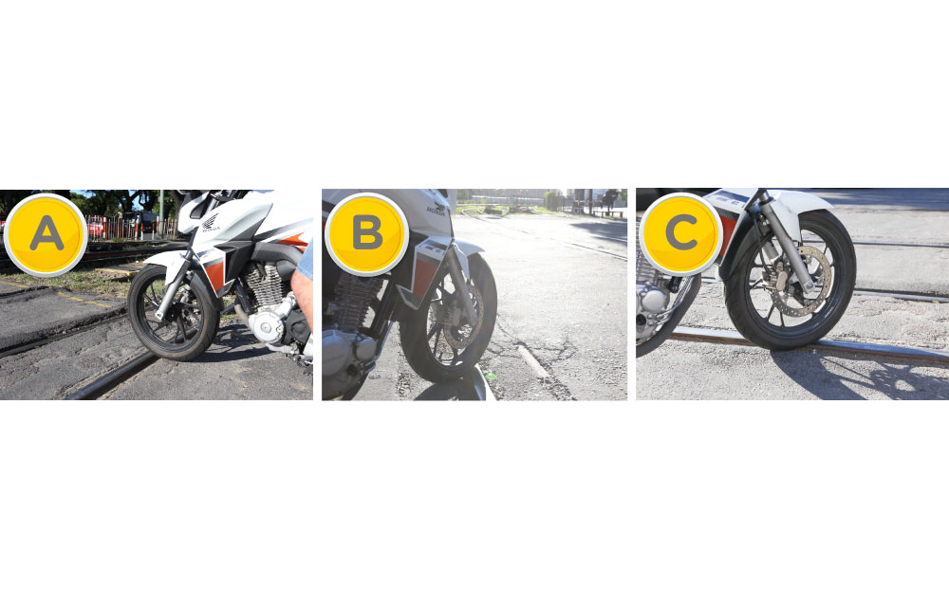
A. Opción A.
B. Opción B.
C. Opción C.

Frente a la siguiente situación, existirá menos riesgo de caída si se atraviesa con el motovehículo de forma que las ruedas y la vía formen un ángulo…
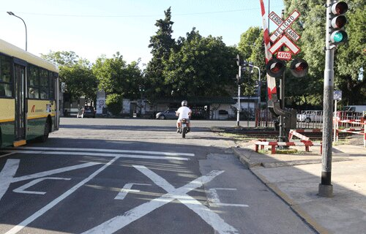
A. Lo más cerrado posible.
B. Lo más recto posible.
C. Ambas respuestas, la A y la B, son correctas.

En caso de un siniestro vial, el conductor de un motovehículo que utiliza todas las medidas de seguridad presenta en relación al conductor de un automóvil…

A. Igual riesgo de resultar herido.
B. Menor riesgo de resultar herido.
C. Mayor riesgo de resultar herido.

La imagen que se visualiza representa…
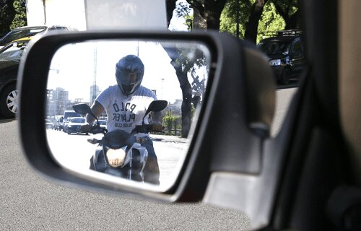
A. El riesgo que implica la conducción de un motovehículo porque circula a más velocidad que los automóviles.
B. Que el motovehículo se encuentra ubicado en un punto ciego del espejo retrovisor.
C. Que el motovehículo no se encuentra ubicado en un punto ciego del espejo retrovisor.

Al acelerar un motovehículo, ¿hacia dónde se desplaza la masa?

A. Se distribuirá de forma pareja sobre cada rueda.
B. Hacia la rueda trasera.
C. Hacia la rueda delantera pudiendo provocar, incluso, pérdida de adherencia de la rueda trasera a la calzada.

Al frenar correctamente un motovehículo…

A. La rueda trasera soporta el mayor esfuerzo de frenado, ya que es la directriz.
B. La rueda delantera soporta el mayor esfuerzo de frenado.
C. Las dos ruedas soportan el mismo esfuerzo de frenado.

La posición de conducción en un motovehículo debe ser…

A. Lo más distante posible al centro de gravedad.
B. En la parte más próxima al centro de gravedad.
C. Lo más avanzada posible.

La posición corporal de este acompañante no es recomendable.
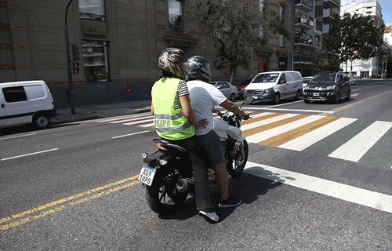
A. Verdadero.
B. Falso.

¿Cúal de las siguientes opciones muestra la posición correcta del pasajero de un motovehículo?
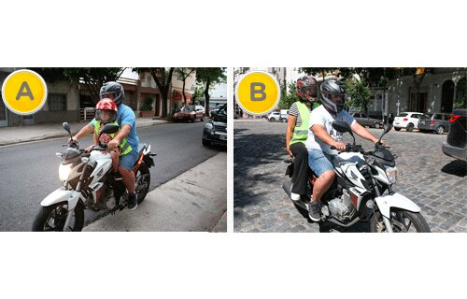
A. Opción A
B. Opción B
C. Ambas respuestas, A y B, son correctas.

Mientras un motovehículo está detenido, es recomendable que el acompañante…

A. Mantenga los pies en los apoyapies.
B. Coloque los pies en el suelo para contribuir al equilibrio del vehículo.
C. Coloque un pie en el suelo y otro en el apoyapié.

En general, los mandos accionados con la mano señalada son:
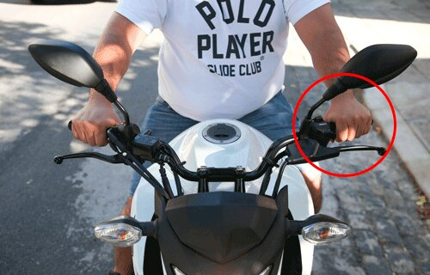
A. El acelerador y la maneta del freno delantero.
B. La maneta de embrague, la bocina y las luces de giro.
C. La maneta de embrague y se acciona el acelerador.

Generalmente, ¿qué elemento de la motocicleta se acciona con el pie señalado?
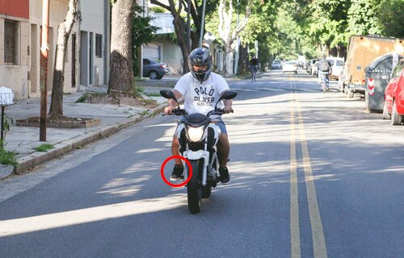
A. El embrague.
B. El cambio de marchas.
C. El pedal de freno de la rueda trasera.

Si su motovehículo dispone de mandos independientes para frenar cada rueda, uno en el manillar y otro en el pedal, ¿que rueda frena el mando situado en el manillar?

A. La trasera.
B. La delantera.
C. Ambas respuestas, la A y la B, son correctas.

En relación al peso, ¿qué debe tener en cuenta en la siguiente situación?
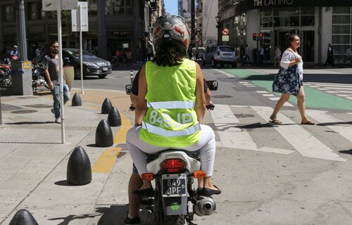
A. Que la distancia de frenado será menor.
B. Que la distancia de frenado será mayor.
C. Nada, ya que el peso de un acompañante no interviene en la conducción.

¿Cúal es la función principal del siguiente elemento?
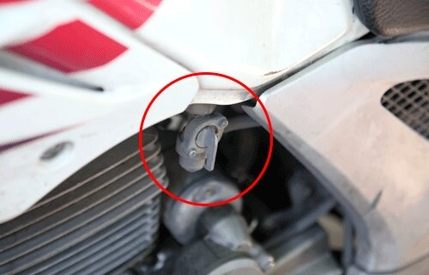
A. Regular el paso de nafta del depósito a la cuba del carburador.
B. Regular el paso del líquido refrigerante del carburador a los cilindros.
C. Controlar el correcto engrase y mantenimiento de los elementos del sistema de transmisión.

En general, el cambio de velocidades de una motocicleta, ¿con qué pie se acciona?

A. Pie Izquierdo.
B. Pie Derecho.
C. No se acciona con el pie.

La postura corporal del conductor de un motovehículo, en condiciones de conducción urbana, debe ser…

A. Un poco forzada, porque permite mejor maniobrabilidad.
B. Relajada, sin encorvar el cuerpo más de lo necesario.
C. Encorvando el cuerpo, lo más aerodinámica posible.

La posición corporal para conducir un motovehículo recomendada es…

A. Erguida y forzada.
B. Centrada y relajada.
C. Lo más avanzada posible.

¿Cómo deben encontrarse los neumáticos para comprobar la correcta presión de aire?

A. Fríos.
B. Calientes.
C. Es indistinto, al ser de caucho se mantienen aislados de la temperatura.

¿En qué momento es necesario renovar el siguiente elemento de seguridad?
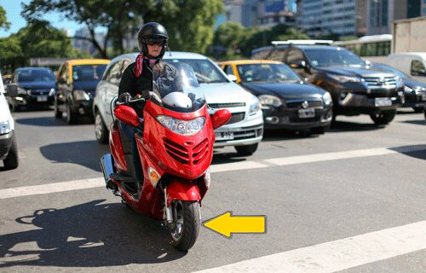
Cuando la profundidad del dibujo es menor de…
A. 1,6 mm.
B. 1,0 mm.
C. 0,5 mm.

¿Cuál es la rueda motriz del siguiente vehículo?
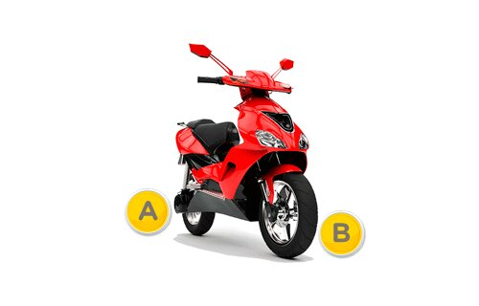
A. Opción A.
B. Opción B.
C. Ambas respuestas, la A y la B son correctas.

En relación al peso transportado en este vehículo, ¿qué debe realizar el conductor antes de circular?
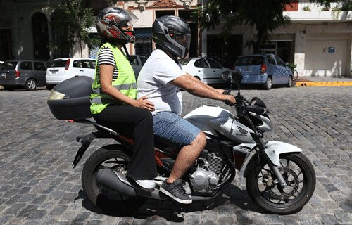
A. Adecuar la presión según indicación del fabricante del motovehículo.
B. Duplicar la presión en las cubiertas, para tener mayor adherencia.
C. Reducir la presión en las cubiertas, para tener mayor adherencia.

El siguiente elemento de seguridad, ¿debe ser sustituido?
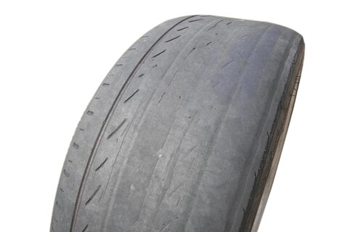
A. Sí, por otro en buen estado.
B. No, ya que la única prohibición es circular con neumáticos que presenten cortes o deformaciones.
C. No, porque así el vehículo se desliza mejor y consume menos combustible.

Cuando la cubierta de un motovehículo tiene más presión que la adecuada…

A. El motovehículo podrá doblar mejor.
B. El motovehículo podrá frena mejor.
C. El motovehículo tiene menor adherencia a la calzada.

¿Qué neumático sufre mayor desgaste en este vehículo?
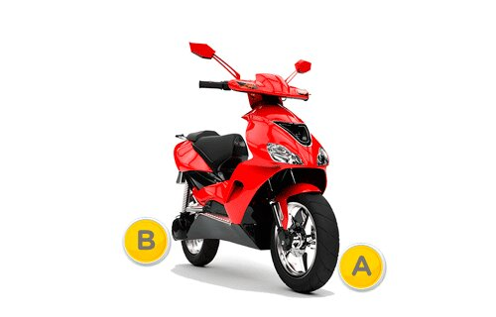
A. La opción A.
B. La opción B.
C. Ambas respuestas, la A y la B son correctas.

Al realizar con un motovehículo un giro muy cerrado, a una velocidad de 30 km/h, ¿qué puede suceder si en dicho giro aprieta fuertemente el freno delantero?

A. Nada, debido a que a esa velocidad el efecto giroscópico estabilizará el motovehículo.
B. Que la rueda delantera quede bloqueada y produzca una caída.
C. Que la rueda trasera quede bloqueada por la fuerza cinética y se produzca una caída.

Generalmente, el freno delantero de una moto se acciona con…
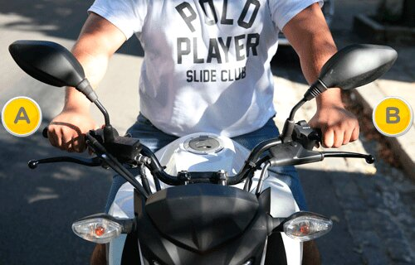
A. Opción A.
B. Opción B.
C. Ambas respuestas, la A y la B son correctas.

Si frena un motovehículo en línea recta y mantiene apretadas sus rodillas contra el depósito de combustible, conseguirá que…

A. El motovehículo, gracias a la fuerza centrífuga, no salga de la calzada.
B. Su cuerpo se mantenga más estable y no se deslice hacia adelante.
C. El freno trasero sea más eficaz que el delantero.

Si se tiene una distancia corta para detenerse, ¿cómo debería frenar un motovehículo para que sea seguro?

A. Usando sólo el freno trasero.
B. Usando correctamente ambos frenos.
C. Accionando fuertemente el freno delantero.

Según la Ley 2148, ¿los motovehículos deben estar provistos de un dispositivo que asegure un frenado eficaz, rápido o progresivo en TODAS las ruedas?

A. Sí. Aplica a todos los modelos independientemente al número de ruedas que tenga.
B. Sí, salvo los triciclos y cuatriciclos a quienes la Ley los exceptúa de que sea en todas sus ruedas.
C. Sí, salvo los ciclomotores que tienen dicha obligación en la rueda trasera.

Es obligatorio que los motovehículos tengan…

A. Un dispositivo que asegure el frenado en todas las ruedas.
B. Un único freno, en la parte trasera.
C. Un único freno, en la parte delantera.

En un motovehículo, la distancia del asiento al piso…

A. Incide en la estabilidad y el equilibrio.
B. No tiene relevancia.
C. Es fundamental para el frenado.

Si el sistema de amortiguación delantero de su vehículo se encuentra en mal estado, ¿puede afectar esta anomalía la conducción?

A. No, porque al ser el sistema de suspensión delantero el deteriorado, éste no influirá en la conducción.
B. Sí, puede afectar al correcto control del vehículo.
C. No, porque si se encuentra correctamente la suspensión trasera, ésta asegurará el contacto adecuado de las ruedas con la calzada.

Si tiene que conducir un motovehículo por una zona resbaladiza, ¿qué precauciones debe tomar?
A. Frenar en la zona para controlar la trayectoria.
B. Acelerar para pasar por la zona en el menor tiempo posible.
C. Disminuir la velocidad antes de llegar y mantener la moto vertical al pasar sobre ella.

Si al conducir un motovehículo, usted sufre una caída que no le produce lesión alguna, ¿qué comportamiento debería adoptar si desea proseguir el viaje?

A. Reanudar inmediatamente la marcha para no entorpecer la circulación.
B. Esperar por lo menos una hora antes de reanudar la marcha.
C. Antes de continuar circulando, realizar las comprobaciones necesarias para valorar el estado en el que se encuentra el motovehículo.

Frente a la siguiente situación, ¿qué posición debe adoptar el acompañante de un motovehículo?
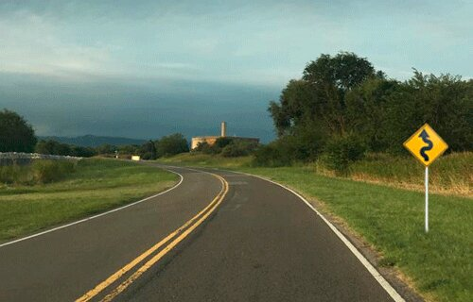
A. La misma que adopte el conductor pero anticipándose a él.
B. La contraria a la que adopte el conductor, para así contrarrestar la fuerza centrífuga.
C. La misma posición e inclinación que adopte el conductor.

Si un motovehículo dispone de 2 baúles laterales para llevar carga, ¿cómo es recomendable utilizarlas?

A. Cargarlas, de modo que ambas maletas queden aproximadamente con el mismo peso, para colaborar con la estabilidad.
B. Cargar más la maleta del lado derecho, para contrarrestar el peso al realizar un sobrepaso.
C. Cargar con más peso el baúl del lado izquierdo, para favorecer la reincorporación en caso de realizar un sobrepaso.

Este motociclista y sus acompañantes están circulando de manera segura y correcta.
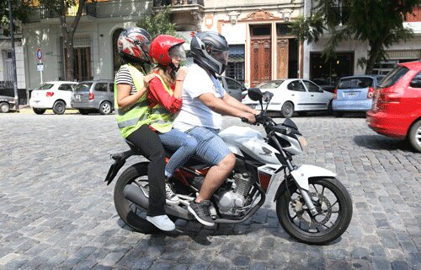
A. Verdadero.
B. Falso.

La manera de circular de esta niña de 5 años es incorrecta.
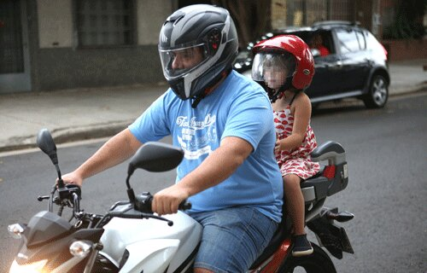
A. Verdadero.
B. Falso.

Según la Ley 2148, el niño de 10 años de edad que se observa detrás del conductor, se encuentra circulando de manera segura y correcta.
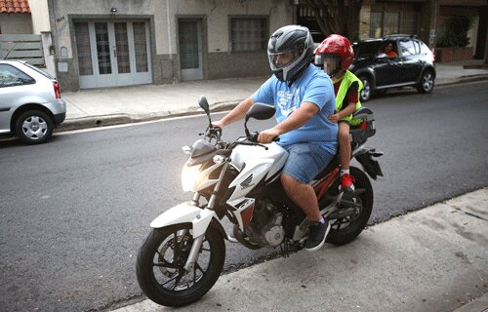
A. Verdadero.
B. Falso.

El niño que se observa delante del conductor, se encuentra circulando de manera segura y correcta.
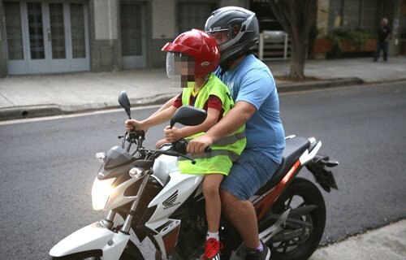
A. Verdadero.
B. Falso.

Según la Ley 2148, ¿es correcta la manera de circular del acompañante?
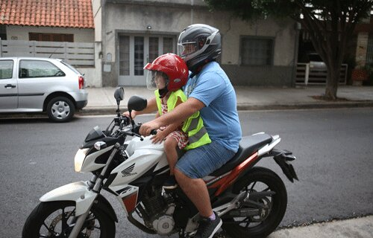
A. Sí, pero sólo cuando el conductor sea el padre, la madre o tutor encargado.
B. Sí, siempre y cuando utilice un casco adecuado a su talla y no se interponga en el campo visual del conductor.
C. No, porque los acompañantes deben ser mayores de 16 años y circular en el asiento trasero.

Este niño, menor de 12 años, circula de manera segura y correcta ya que está utilizando un sistema de retención infantil (SRI).
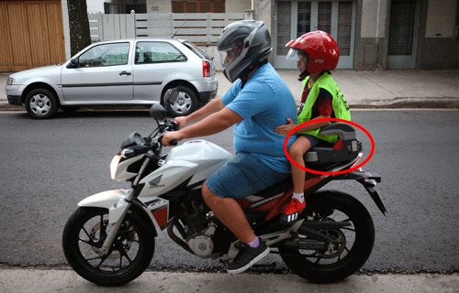
A. Verdadero.
B. Falso.
La Ley de tránsito en Argentina exige el uso de Dispositivos de Retención Infantil (SRI) para llevar menores de edad en motovehículos.

A. Verdadero.
B. Falso.

En un motovehículo pueden circular hasta dos personas, sólo si cuenta con doble asiento, reposapiés y agarradera.

A. Verdadero.
B. Falso.

Para circular en C.A.B.A., ¿el conductor de un motovehículo está obligado a llevar el número de la patente impreso en el chaleco reflectivo?

A. Sí, en la parte delantera y trasera.
B. No. El uso del chaleco es obligatorio pero no la impresión de la patente.
C. No. Sólo es obligatorio para el acompañante.

En relación al chaleco reflectante y de acuerdo al Código de Tránsito y Transporte de CABA, ¿es correcta la manera de circular observada en la siguiente imagen?

A. Sí, su uso es obligatorio sólo en caso de escasa visibilidad.
B. Sí, su uso es obligatorio sólo si se circula en la zona del Microcentro porteño.
C. Sí, su uso es obligatorio para el acompañante.

Según el Código de Tránsito y Transporte de CABA, los conductores de motovehículos son responsables…

A. De que su eventual acompañante no posea antecedentes penales.
B. De que su eventual acompañante utilice el casco protector homologado o certificado, el chaleco reflectante con el número de dominio impreso y que no tenga un dosaje de alcohol superior a 0,5 g/l de sangre.
C. Ambas respuestas (A y B) son correctas.

El conductor de un motovehículo, ¿es responsable de que el acompañante que traslada tenga debidamente colocado el casco protector?

A. No, porque cada persona adulta es responsable de sus propios actos.
B. Sólo si es menor de edad.
C. Sí, porque es responsable de lo que respecta a ese vehículo y sus usuarios.

En relación a los elementos de seguridad obligatorios de un motociclista, ¿qué deben hacer los agentes de control de tránsito frente a esta situación?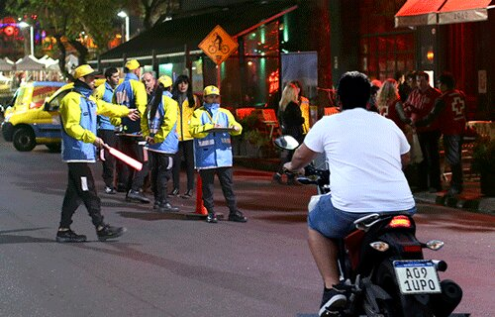
A. Deben labrar un acta de infracción al motociclista.
B. Deben labrar un acta de infracción al motociclista y retener el motovehículo.
C. Deben labrar un acta de infracción al motociclista, retener la licencia de conducir y remitir el motovehículo.

Según la Ley 2148, el acompañante de un motovehículo…

A. Debe circular con el casco con la numeración del dominio, correctamente colocado.
B. Debe circular con el casco correctamente colocado y un chaleco reflectante; ambos deberán tener el número de dominio del motovehículo.
C. Debe circular con el casco correctamente colocado y un chaleco reflectante con el número de dominio del motovehículo.

La edad mínima para obtener una licencia de conducir motovehículos, excepto ciclomotores, es de 17 años.

A. Verdadero.
B. Falso.

¿Cuál es la edad mínima que se requiere para obtener la licencia de conducir ciclomotores?

A. 18 años.
B. 16 años.
C. 21 años.

Según la Ley Nº 2148, ¿está permitido el faro delantero de este motovehículo?
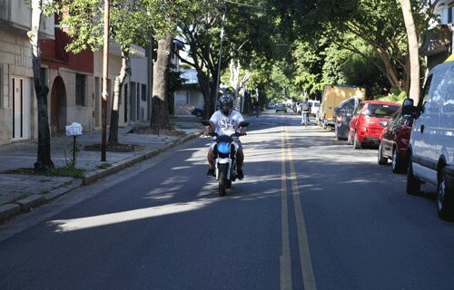
A. No, ya que debería tener dos faros.
B. No, ya que debería ser blanco.
C. Sí, ya que la Ley sólo indica la obligación del uso de un faro pero no especifica su color.

ANEXO V. SEÑALES VIALES

Determine qué indica la señal que a continuación se presenta:
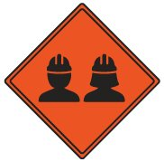
A. Senda peatonal.
B. Personas trabajando.
C. Cruce peatonal de máximo peligro.

¿Qué indica esta señal?
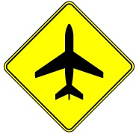
A. Prohibido estacionar por la existencia de un aeropuerto cercano.
B. Vuelos a baja altura de aviones sobre la vía, por la proximidad de aeródromo o aeropuerto.
C. Prohibido estacionar y detenerse por la existencia de un aeropuerto cercano.

Determine qué indica la señal que a continuación se presenta:
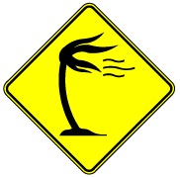
A. Proximidad de bosques.
B. Zonas de palmeras.
C. Vientos fuertes laterales.

Determine qué indica la señal que a continuación se presenta:
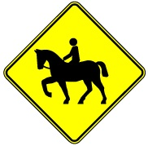
A. Cruce de jinetes.
B. Prohibición de circular con animales.
C. Camino peligroso por presencia de animales sueltos.

Determine qué indica la señal que a continuación se presenta:
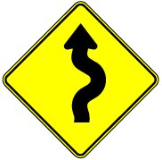
A. Camino resbaladizo.
B. Camino sinuoso.
C. Camino cuesta arriba.

Determine qué indica la señal que a continuación se presenta:
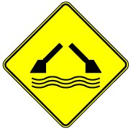
A. Aproximación a un puente levadizo, rotatorio o flotante.
B. Presencia de un puente de menor ancho que el resto de la vía.
C. Proximidad de un paso a nivel.

Determine qué indica la señal que a continuación se presenta:
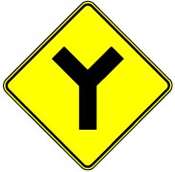
A. Inicio de doble mano.
B. Estrechamiento (en una sola mano).
C. Encrucijada (bifurcación).

Determine qué indica la señal que a continuación se presenta:
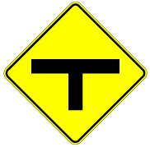
A. Inicio de doble mano.
B. Encrucijada (bifurcación).
C. Estrechamiento (en una sola mano).

Determine qué indica la señal que a continuación se presenta:
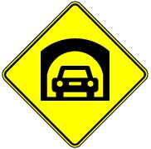
A. Túnel.
B. Puente angosto.
C. Altura mínima.

Determine qué indica la señal que a continuación se presenta:
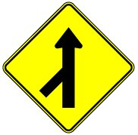
A. Encrucijada.
B. Cruce de caminos.
C. Incorporación de tránsito lateral.

Determine qué indica la señal que a continuación se presenta:
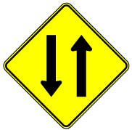
A. Inicio de doble circulación.
B. Calzada dividida.
C. Camino sinuoso.

Determine qué indica la señal que a continuación se presenta:
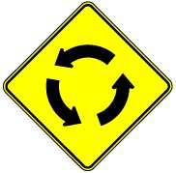
A. Rotonda.
B. Peligro extremo de rotonda.
C. Preferencia de avance.

¿Qué indica esta señal preventiva?
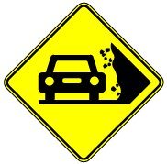
A. Indica que de la elevación próxima a la ruta, pueden desprenderse rocas o partes que ruedan sobre la calzada.
B. Indica que circulamos por una zona selvática.
C. Indica que por la vía en la que se circula, la calzada presenta irregularidades.

Determine qué indica la señal que a continuación se presenta:
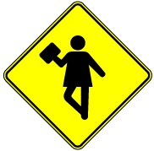
A. Niños jugando.
B. Zona escolar.
C. Calle peatonal.

Determine qué indica la señal que a continuación se presenta:
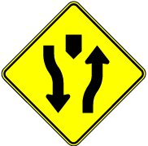
A. Estrechamiento (en las dos manos).
B. Calzada dividida.
C. Inicio doble mano.

Determine qué indica la señal que a continuación se presenta:
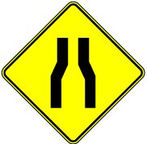
A. Estrechamiento (en una mano).
B. Calzada dividida.
C. Estrechamiento (en las dos manos).

Determine qué indica la señal vertical que a continuación se presenta:
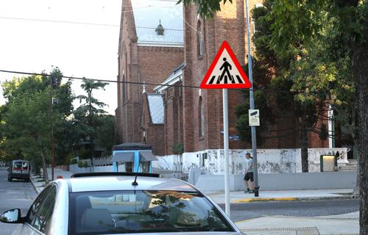
A. Cruce de peatones (Peligro máximo).
B. Peatones a la izquierda.
C. Prohibición de circular. Zona exclusiva peatonal.

¿Cuál de estas señales indica “Cruce de Peatones (máximo peligro)”?
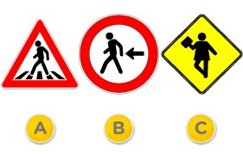
A. La señal A.
B. La señal B.
C. La señal C.

Determine qué indica la señal que a continuación se presenta:
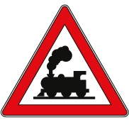
A. Cruce ferroviario.
B. Estación ferroviaria.
C. Circulación exclusiva (ferrocarril).

Al visualizar esta señal de prevención, usted sabe que:
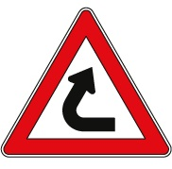
A. Se advierte la aproximación de una curva con pendiente ascendente.
B. Se aproxima una curva cerrada.
C. Se aproxima un camino sinuoso.

Determine qué indica la señal que a continuación se presenta:
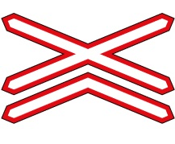
A. Cruce Ferroviario (Más de dos vías).
B. Estación Ferroviaria.
C. Atención a Ferrocarril.

Determine qué indica la señal que a continuación se presenta:
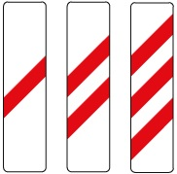
A. Paneles de prevención.
B. Prohibición de circular.
C. Reducción de velocidad.

Determine qué indica la señal que a continuación se presenta:
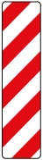
A. Panel de Prevención (Objeto Rígido).
B. Calzada Reducida.
C. Contramano.

Determine qué indica la señal que a continuación se presenta:
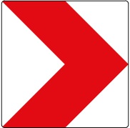
A. Cruce Ferroviario (por la derecha).
B. Prohibición de Girar.
C. Panel de Prevención (Curva).

La señal que se muestra es una señal preventiva, de máximo peligro, que anuncia la existencia de un tramo de vía con fuerte pendiente descendente.
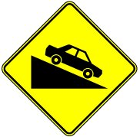
A. Verdadero.
B. Falso.

Frente a esta señal, ¿qué sucede con la prioridad de avance en esa vía?
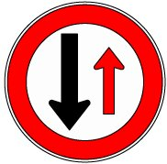
A. Se tiene la prioridad de avance.
B. Se pierde la prioridad de avance.
C. Esta señal no es indicativa de prioridad de avance.

¿Qué significa esta señal?
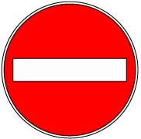
A. Indica la prohibición de estacionamiento en el frente de entidades bancarias.
B. Indica que la vía ante la cual se encuentra tiene sentido de circulación opuesto, y por lo tanto no se puede ingresar.
C. Indica la prohibición de circulación de vehículos sin permiso de ingreso.

¿Qué indica esta señal?
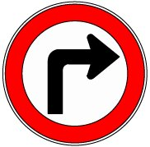
A. Que existe la opción de doblar hacia la derecha.
B. Que hay un giro obligatorio hacia la derecha.
C. Que se aproxima una curva peligrosa con inclinación hacia la derecha.

La señal representada precede a una intersección con la OBLIGACIÓN de girar a la derecha.

A. Verdadero.
B. Falso.

¿Qué indica esta señal?
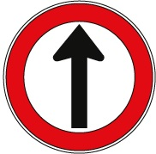
A. No avanzar.
B. Comienzo de doble mano.
C. Comienzo de sentido único.

Determine qué indica la señal que a continuación se presenta:
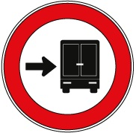
A. Sobrepasos por la derecha.
B. Circulación exclusiva (camión).
C. Tránsito pesado a la derecha.

Esta señal vertical reglamentaria indica…
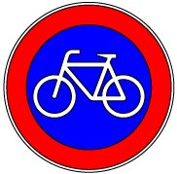
A. Que es un carril preferencial para ciclistas.
B. Que es un carril de uso exclusivo para ciclistas.
C. Que los ciclistas no pueden circular por este carril.

¿Qué indica esta señal reglamentaria?
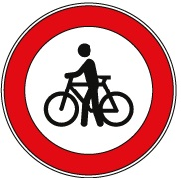

A. Que sólo está permitido circular en bicicleta a partir de donde se encuentra la señal.
B. Indica al ciclista que es obligatorio descender de la bicicleta a partir de donde se encuentra la señal.
C. Que comienza una ciclovía.

¿Qué indica esta señal reglamentaria?
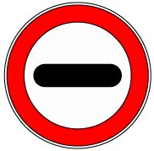
A. Que el vehículo no puede continuar su marcha sin detenerse.
B. Presencia de reductor de velocidad.
C. Comienzo de sentido opuesto de circulación.

¿Qué indica esta señal reglamentaria?
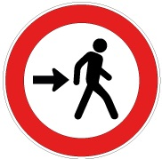
A. Inicio de calle de convivencia.
B. Los peatones no deben circular por esa zona.
C. Los peatones deben circular obligatoriamente por la derecha.

¿Qué indica esta señal reglamentaria?
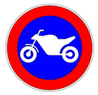
A. Indica que el carril sobre el que se encuentra la señal, no puede ser utilizado por motocicletas y ciclomotores.
B. Indica que el carril sobre el que se encuentra la señal, es de uso exclusivo para motocicletas y ciclomotores.
C. Indica que el carril sobre el que se encuentra la señal, es de uso exclusivo para bicicletas.
¿Qué indica esta señal reglamentaria?
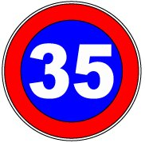
A. Que no se puede circular a una velocidad inferior a 35 km/h en esa vía.
B. Que la velocidad máxima es de 35 km/h en esa vía.
C. Que la velocidad precautoria es de 35 km/h en esa vía.

Determine qué indica la señal que a continuación se presenta:
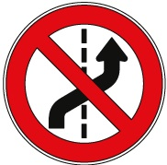
A. Prohibición de Girar a la Derecha.
B. Prohibición de Cambiar de Carril.
C. Prohibición de Adelantar.

La señal que se muestra indica un camino sin salida:
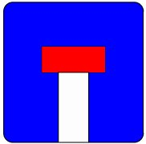
A. Verdadero.
B. Falso.

40- Indique qué representa la siguiente señal:
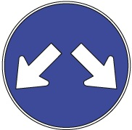
A. Dirección obligatoria en ambos sentidos.
B. Dirección permitida en ambos sentidos.
D. Giros permitidos.

Determine qué indica la señal que a continuación se presenta:
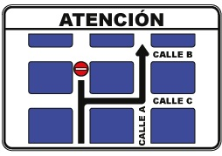
A. Desvío por cambio de sentido de circulación.
B. Calzada dividida.
C. Cruce Peligroso.

Determine qué indica la señal que a continuación se presenta:
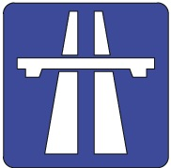
A. Comienzo de autopista.
B. Comienzo de ruta.
C. Comienzo de semiautopista.

Determine qué indica la señal que a continuación se presenta:
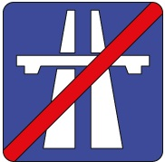
A. Fin de semiautopista.
B. Fin de ruta.
C. Fin de autopista.

¿Qué indica esta señal?
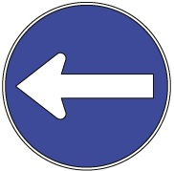
A. Permitido girar hacia la izquierda.
B. Dirección obligatoria hacia la izquierda.
C. Dirección permitida hacia la izquierda.

Esta señal advierte que en el lugar ocurrió un siniestro vial que produjo una víctima fatal.

A. Verdadero.
B. Falso.

¿Qué indica esta señal vertical de información?
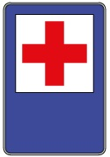
A. Una encrucijada peligrosa.
B. La existencia de un puesto sanitario o de socorro.
C. La existencia de un templo religioso.

¿A qué punto de referencia hace alusión la señal que a continuación se presenta?
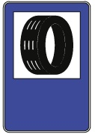
A. Servicio mecánico.
B. Gomería.
C. Estación de servicio.

¿Qué indica esta señal?

A. Existencia de un teatro, en las inmediaciones.
B. Prohibición de estacionar en la puerta de un teatro.
C. Prohibición de detenerse en la puerta de un teatro.

¿Qué significa esta señal?
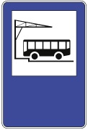
A. Prohibición de estacionar en la entrada de terminal de ómnibus.
B. Existencia de terminal de ómnibus, en las inmediaciones.
C. Prohibición de detenerse en la entrada de terminal de ómnibus.

¿Qué indica esta señal?

A. Prohibición de detenerse en las inmediaciones a la plaza.
B. Prohibición de estacionar en las inmediaciones a la plaza.
C. Existencia de una plaza, en las inmediaciones.

¿Qué indica esta señal?
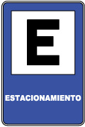
A. Se encuentra permitido detenerse en esa vía.
B. Existencia de un estacionamiento vehicular, en las inmediaciones.
C. Se encuentra permitido estacionar en esa vía.

¿Cuál de la tres señales indica que la ruta es provincial?
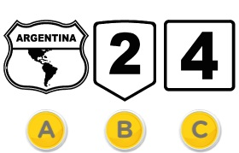
A. La señal A.
B. La señal B.
C. La señal C.

Indique qué significa esta señal:
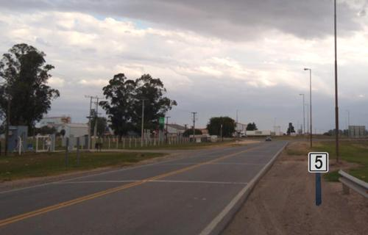
A. Ruta Nacional N°5.
B. Ruta Provincial N°5.
C. Ruta Panamericana N°5.

Indique qué significa esta señal:
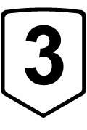
A. Ruta Nacional N°3.
B. Ruta Provincial N°3.
C. Ruta Panamericana N°3.

